Федеральное государственное бюджетное образовательное учреждение высшего
профессионального образования
Санкт-Петербургский государственный университет
Высшая школа менеджмента

РАЗВИТИЕ ПРОДУКТОВОЙ И ЦЕНОВОЙ СТРАТЕГИИ СЕРВИСА ОНЛАЙН ОБРАЗОВАНИЯ «ЯНДЕКС.ПРАКТИКУМ» КОМПАНИИ YANDEX ДЛЯ ОБРАЗОВАТЕЛЬНОГО КУРСА «PYTHON-РАЗРАБОТЧИК»
DEVELOPMENT OF THE PRODUCT AND PRICING STRATEGIES OF THE ONLINE EDUCATION SERVICE YANDEX PRACTICUM FOR THE EDUCATIONAL COURSE PYTHON-DEVELOPER

Выпускная квалификационная работа
студентки 4 курса бакалаврской программы,
профиль — Маркетинг

АБРАМОВОЙ Кристины Олеговны

(подпись)

Научный руководитель
Доцент кафедры маркетинга
ГЛАДКИХ Игорь Валентинович

(подпись)

Санкт-Петербург
2023

Заявление о самостоятельном выполнении выпускной квалификационной работы
Я, Абрамова Кристина Олеговна, студентка 4 курса направления «Менеджмент» (профессиональная траектория — маркетинг), заявляю, что в моей выпускной квалификационной работе на тему «Развитие продуктовой и ценовой стратегии сервиса онлайн образования “Яндекс.Практикум” компании Yandex для образовательного курса “Python-разработчик”», предоставленной в службу обеспечения программ бакалавриата для последующей передачи в государственную аттестационную комиссию для публичной защиты, не содержится элементов плагиата. Все прямые заимствования из печатных и электронных источников, а также из защищенных ранее курсовых и выпускных квалификационных работ, кандидатских и докторских диссертаций имеют соответствующие ссылки.
Мне известно содержание п. 9.7.1 Правил обучения по основным образовательным программам высшего и среднего профессионального образования в СПбГУ о том, что «ВКР выполняется индивидуально каждым студентом под руководством назначенного ему научного руководителя», и п. 51 Устава федерального государственного бюджетного образовательного учреждения высшего профессионального образования «Санкт-Петербургский государственный университет» о том, что «студент подлежит отчислению из Санкт-Петербургского университета за представление курсовой или выпускной квалификационной работы, выполненной другим лицом (лицами)».

(Подпись студента)

29.05.2023 (Дата)

ОГЛАВЛЕНИЕ

ВВЕДЕНИЕ 5
ГЛАВА 1. СЕРВИС ОНЛАЙН ОБРАЗОВАНИЯ «ЯНДЕКС.ПРАКТИКУМ» НА РОССИЙСКОМ РЫНКЕ ОБРАЗОВАТЕЛЬНЫХ ОНЛАЙН КУРСОВ 7
1.1. Анализ рынка образовательных онлайн курсов 7
1.1.1. Обзор российского рынка онлайн образование 7
1.1.2. Размер рынка и расходы на образование 9
1.1.3. Портрет потребителя онлайн образования 10
1.1.4. Проникновение онлайн образование и эффект пандемии 11
1.1.5. Тренды в отрасли 12
1.2. Анализ положения сервиса онлайн образования «Яндекс.Практикум» на российском рынке 15
1.2.1. Общая характеристика сервиса 15
1.2.2. Бренд «Яндекс.Практикума» 16
1.2.3. Принципы работы 17
1.2.4. Показатели деятельности 20
1.2.5. Трудоустройство выпускников 23
1.2.6. Реферальность и восприятие цен покупателями 24
1.3. Курсы для начинающих от «Яндекс.Практикум» 24
1.3.1. Описание направления курсов 24
1.3.2. Путь принятия решения о покупке 25
1.3.3. Курс «Python-разработчик» 29
1.3.3. Сравнительный анализ конкурентов 31
1.4. Проблемы развития курса «Python-разработчик» 33
1.4.1. Определение вызова, стоящего перед компанией «Яндекс.Практикум» 33
1.4.2. Обоснование создания продуктовой конфигурации 35
ГЛАВА 2. ИССЛЕДОВАНИЕ ВОСПРИЯТИЯ ЦЕННОСТИ ПОТРЕБИТЕЛЕМ КУРСА «PYTHON-РАЗРАБОТЧИК» ОТ КОМПАНИИ «ЯНДЕКС.ПРАКТИКУМ» 46
2.1. Разработка программы исследования 46
2.1.1. Алгоритм разработки конфигурации составляющих продукта 46
2.1.2. Цель и задачи исследования 47
2.1.3. Программа исследования 48
2.1.4. Выбор и ограничения методов 51
2.2. Формирование перечней базовых и дополнительных составляющих текущего продукта 53
2.2.1. Анализ предложений конкурентов 53
2.2.2. Глубинные интервью с потенциальными и текущими клиентами 54
2.2.3. Анализ входных анкет студентов 55
2.2.4. Анализ анкет обратной связи о курсе текущих студентов 59
2.2.5. Нетнография 61
2.2.6. Глубинные интервью с продуктовыми менеджерами 62
2.2.7. Экспертные интервью с практикующими Python-разработчиками 63
2.2.8. Выводы 64
2.3. Количественное исследование восприятия ценности продуктовых характеристик потребителями 66
2.3.1 Формирование вопросов анкеты 66
2.3.2. Описание выборки 67
2.3.3. Сегментация потребителей по предпочтениям относительно продукта помощью кластерного анализа 69
2.3.4. Изучение воспринимаемой ценности спорных продуктовых элементов с помощью модели Кано 95
2.3.5. Классификация характеристик продукта в зависимости от потребительских предпочтений 102
2.3.6. Изучение внутренних цен потребителей на продуктовые характеристики 113
2.4. Формирование конфигураций продукта 118
2.5. Изучение внутренних цен потребителей на конфигурации продукта 122
2.6. Ограничения исследования 128
ГЛАВА 3. ФОРМИРОВАНИЕ РЕКОМЕНДАЦИЙ ДЛЯ КОМПАНИИ «ЯНДЕКС.ПРАКТИКУМ» ПО КУРСУ «PYTHON-РАЗРАБОТЧИК С НУЛЯ» 132
3.1. Рекомендации в области продуктовой стратегии 132
3.2. Рекомендации в области ценовой стратегии 135
3.3. Оценка экономического эффекта от предложенных рекомендаций 136
3.4. План внедрения предложенных рекомендаций 138
ЗАКЛЮЧЕНИЕ 141
СПИСОК ИСПОЛЬЗОВАННОЙ ЛИТЕРАТУРЫ 143

ВВЕДЕНИЕ
Данная выпускная квалификационная работа посвящена разработке рекомендаций по развитию продуктовой и ценовой стратегии сервиса онлайн образования «Яндекс.Практикум» для образовательного курса «Python-разработчик». Объектом исследования является ценовая и продуктовая стратегия компании, а предметом — воспринимаемая потребителями ценность продукта и его функций. В этой работе будет произведен анализ восприятия ценности продукта выявленными клиентскими сегментами и даны рекомендации по дифференциации предложения.
Актуальность работы обусловлена проблемой, которая в данный момент препятствует достижению целей компании в контексте развития курса «Python-разработчик». Она заключается в недостаточном попадании унифицированного продукта в разнообразие пользовательских запросов, что, в свою очередь, иллюстрируется падением ключевых метрик и бизнес-показателей. Главный вызов представляет собой увеличение воспринимаемой ценности с помощью дифференциации существующего продукта. Создание таких конфигураций элементов этого продукта, которые позволят максимизировать его ценность для каждой целевой группы потребителей, становится решением данной проблемы и ответом на существующий вызов.
По результатам анализа текущей ситуации, а также общения с представителями бизнеса была определена цель работы: разработать рекомендации для сервиса онлайн образования «Яндекс.Практикум» по ключевым элементам продуктовой и ценовой стратегии, направленных на увеличение продаж и гибкости компании в контексте удовлетворения запросов клиентов, обучающихся по направлению «Программирование» на курсе «Python-разработчик с нуля». Для достижения цели были сформулированы следующие задачи:
- Осуществить анализ развития российского рынка онлайн образования;
- Разработать алгоритм создания продуктовых конфигураций;
- Осуществить сегментацию клиентов по запросам относительно продукта;
- Определить драйверы ценности и чувствительность к цене целевых сегментов потребителей;
- Разработать комплекс предложений по совершенствованию продуктового и ценового предложения компании;
- Провести оценку экономических последствий предложенных решений.
Для реализации поставленных задач был выбран следующий набор методик:
Этап 1. Анализ текущих предложений на рынке, обратной связи текущих студентов курса, их входных данных при старте обучения, серия глубинных интервью с потенциальными и нынешними клиентами, нетнография, серия интервью с продуктовыми менеджерами и экспертные интервью с практикующими специалистами в области разработки. Совокупность примененных методов даст необходимую информацию для формирования перечней базовых и дополнительных составляющих текущего продукта.
Этап 2. Сочетание факторного и кластерного анализа для сегментации потребителей в соответствии с их профилями предпочтений.
Этап 3. Модель Кано для оценки восприятия потребителями спорных опций.
Этап 4. Классификация продуктовых функций по привлекательности для каждого сегмента потребителей, а также прямые вопросы о цене каждой опции для оценки восприятия потребителями дополнительных опций и готовности платить за них.
Этап 5. Анализ затрат компании на реализацию продуктовых конфигураций для их формирования.
Этап 6. Для определения цен на конфигурации будет использован метод Ван Вестендорпа (Price Sensitivity Meter — PSM).
Этап 7. Валидирующий эксперимент для оценки эффекта модификации предложения.
В первой главе будет изучена информация о рынке, компании, вызове и продукте. Далее на основе полученной информации будет сформулирована программа исследования и проанализированы запросы потребителей. По результатам проделанных шагов будет разработан комплекс рекомендаций, которые позволят компании решить поставленную задачу.
В ходе достижения поставленной цели в работе будут использованы как источники первичной информации, к которым относятся проводимые качественные и количественные исследования, так и вторичной информации. Источниками знаний о компании, а также стоящем перед ней вызовом будут являться внутренние данные организации, а также серия глубинных интервью с менеджерами по продукту. Источником знаний о принципах сегментации потребителей и разработки продуктовых конфигураций станет труд Мадхавана Рамануджама и Георга Таке «Монетизация инноваций: Как успешные компании создают продукт вокруг цены». Источниками знаний об эффекте продуктовой и ценовой дифференциации станут работы Kotler, P., & Keller, K. L., Lancaster, K., Pigou, A. C.,Varian, H. R., Stole, L. A., Chen, Y., & Riordan, M. H. Источником знаний о методах назначения цены на предложение с помощью исследования запросов потребителей будет являться монография Гладких И.В «Ценовая стратегия компании: ориентация на потребителя».

ГЛАВА 1. СЕРВИС ОНЛАЙН ОБРАЗОВАНИЯ «ЯНДЕКС.ПРАКТИКУМ» НА РОССИЙСКОМ РЫНКЕ ОБРАЗОВАТЕЛЬНЫХ ОНЛАЙН КУРСОВ

1.1. Анализ рынка образовательных онлайн курсов

1.1.1. Обзор российского рынка онлайн образование
Рынок онлайн образование в России находится в стадии активного роста, начиная с 2016 года. С 2016 по 2021 год объем рынка увеличился с 21 млрд рублей до 73 млрд рублей, что иллюстрирует рост в 248%, соответственно. Объем рынка в 2021 году составил 73 млрд рублей, что характеризуется приростом относительно показателя за прошлый, 2020 год, в 37,7%. При этом доля рынка онлайн образование в общем объеме российского рынка образования на момент 2021 года держится на уровне 1,1%, наблюдаемого в 2016 году. Стоит отметить, что данный показатель включал в себя выручку топ-100 игроков рынка.
На протяжении последних пяти лет сохраняется динамика роста инвестиций в «EdTech» проекты России. Так, венчурные инвестиции в российские компании рассматриваемой отрасли выросли с 104,9 млрд долларов в 2020 году до 149,2 млрд долларов в 2021 году, что показывает рост в 42% и продолжает предыдущий тренд. Пандемия действительно оказала большое влияние на положение дел в отрасли: совокупный среднегодовой темп роста объема инвестиций в период 2019 года по 2021 год составил 149% против 69% в период 2017–2019 гг.
По данным агентства «Smart Rating», суммарная годовая выручка крупнейших компаний за 2022 год составила около 87 млрд рублей, что иллюстрирует рост почти в 18%. При этом четвертый квартал 2022 года с точки зрения роста выручки крупнейших компаний данной отрасли отличается от аналогичного показателя 2021 года на 1,8%, а разница с третьим кварталом 2022 года составила около 30%. Многие представители компаний говорили о замедлении темпов роста рынка, с учетом геополитических изменений, закрытия рекламных площадок и других факторов, влияющих на отрасль. Несмотря на все вышеперечисленное падение рынка не произошло, а рост превысил ожидания: в конце третьего квартала 2022 года аналитики агентства опубликовали прогноз объема рынка в 85 млрд рублей за 2022 год. В качестве основной причины в исследовании было названо увеличение продаж в сегменте дополнительного онлайн образование для взрослых: суммарная выручка крупнейших компаний составило 10,2 млрд рублей, что иллюстрирует прирост в 44% относительно предыдущего, третьего квартала 2022 года.
Рынок онлайн образование в России характеризуется достаточно высокой конкуренцией несмотря на свою относительную молодость. На конец 2022 года лидером рынка является «Skillbox Holding» с выручкой около 10,9 млрд рублей и годовым приростом относительно 2021 года в 1,83%, затем в рейтинге по объему выручки располагается компания «Skyeng» с выручкой 9,8 млрд рублей и падением в 4,12% относительно уровня выручки в 2021 году, а на третьем месте находится компания «Яндекс.Практикум», с выручкой в 5,6 млрд рублей и ростом в 83,2% по сравнению с 2021 годом, войдя в тройку лидеров по годовым темпам роста.
Представители крупнейших игроков рынка отмечают, что не ожидают таких темпов роста отрасли онлайн образование, как это было в период пандемии, однако и резких падений объема рынка в перспективе не ожидается.
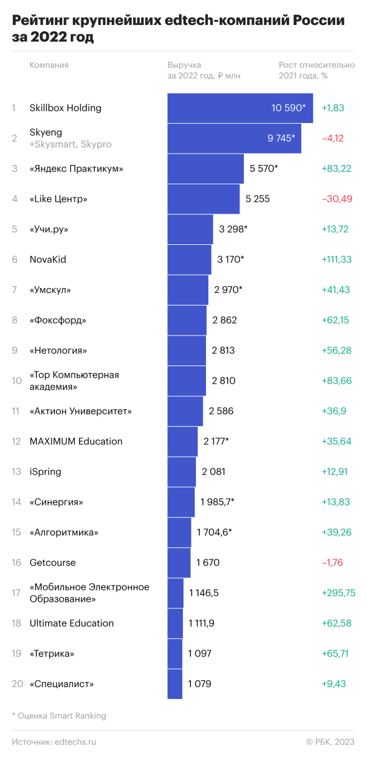
Рис.1 Рейтинг крупнейших edtech-компаний России за 2022 год
Источник: [РБК.Тренды]

1.1.2. Размер рынка и расходы на образование
Согласно исследованию российского рынка онлайн образование, проведенного компанией «Нетология» совместно с партнерами: Агентством инноваций города Москвы, «Data Insight», исследовательской компанией, которая является одним из самых цитируемых аналитических агентств в России, «TalentTech» и другими, затраты на дополнительное офлайн образование среди взрослого населения РФ (в возрасте от 18 до 64 лет) за 2021 год составили 213,7 млрд рублей, а на дополнительное онлайн образование за тот же период — 226 млрд рублей. За 12 месяцев (с января 2021 года по январь 2022 года) дополнительное онлайн образование, включая бесплатное, получили около 18,1 млн человек, что составляет 19,6% взрослого населения России в возрасте от 18 до 64 лет, а офлайн — 12,2 млн. Онлайн образование действительно стало более востребованным по сравнению с офлайн форматом обучения: его получили 41,2% потребителей, в офлайне - 28,5%.
При этом самым популярным направлением в сфере онлайн образование стало обучение профессиям в сфере информационных технологий и маркетинга: годовой объем аудитории составил 2,5 млн человек (по соответствующей сфере в офлайн-образовании - 1,4 млн человек), а траты — более 46,6 млрд рублей (по соответствующей сфере в офлайн-образовании — 26,6 млрд рублей).
Доля направления «IT-профессии, программирование, маркетинг» составила 14% от всего объема аудитории онлайн образование. Что касается подкатегорий, то самой большой долей обладает сфера «маркетинг, SMM, пиар, продажи», занимая 7,3% от аудитории всего направления, что составляет около 1,3 млн человек. Вторым по популярности стала область «программирование, анализ данных» с долей в 5,2% от аудитории всего направления и абсолютным значением в 0,9 млн человек, соответственно. Если говорить про цели обучения в данной области, то большая часть обучающихся (74,8% или 1,9 млн) потребляли образовательные продукты с целью профессионального развития, включающего в себя смену текущей профессии, а также приобретения навыков для развития в качестве специалиста как в текущей сфере деятельности, так и в других. Остальная часть аудитории выбирала данную сферу в качестве хобби или по другим причинам.
Около 58% аудитории в сфере онлайн образование выбрали для обучения онлайн-школы: как специализированные, где представлено образовательные программы по одному направлению, так и универсальные, в которых можно обучиться разным направлениям. Еще 29% аудитории описываемой сферы обучались на онлайн курсах блогеров и экспертов.

1.1.3. Портрет потребителя онлайн образования
По данным описываемого исследования российского рынка онлайн образование за 2021 год, образовательные услуги в основном потребляют женщины. От всей аудитории онлайн-образовательных продуктов они занимают долю в 61,1%, а мужчины 38,9%, соответственно. Что касается возрастного распределения, самую значительную часть, около трети от всех обучающихся в онлайн сфере, составляют люди в возрасте от 35 до 44 лет (28,2%). Около 25% аудитории занимают обучающиеся от 24 до 34 лет, почти 20% представляют собой люди возраста 45–54 года, потребители от 18 до 24 лет представлены в доле 13,7%, а оставшаяся часть (чуть более 13%) аудитории старше 55 лет. При этом большая часть потребителей онлайн образование, а именно 55,9%, имеет незаконченное высшее или высшее образование.
Суммарная доля получавших онлайн образование в Москве и Московской области (5,6 млн человек в абсолютном значении), Санкт-Петербурге и Ленинградской области (1,6 млн человек в абсолютном значении) составляет 39,9%. Еще 20,7% аудитории (3,7 млн человек в абсолютном значении) приходится на города-миллионники.
Большинство тех, кто обучался онлайн в 2021 году или продолжает процесс обучения сейчас, ранее не учились онлайн. Доля таких потребителей составляет 89,9%. Среди преимуществ онлайн образование отмечаются следующие аспекты: возможность учиться в любое удобное время (53,1% опрошенных) и из любого места (39,7%), экономия времени и денег (31,9%), интерактивность обучения (27,5%), возможность учиться у заслуженных преподавателей (19%), высокая эффективность из-за возможности лучше сфокусироваться на материале (17,5%), возможность узнать информацию об обучающем продукте до начала обучения (17,4%), доступ к программам из других географий: городов и стран (16,2%), возможность самостоятельно настраивать интенсивность обучения (15,3%) и другие. К недостаткам онлайн-обучения респонденты отнесли: технические сбои (36%), отсутствие контакта с преподавателем (27%), а также отсутствие мотивации учиться без контроля преподавателя (22,7%), ограниченный срок доступа к курсу (21,9%), слабый контакт с другими студентами (18,6%), долгая обратная связь при технических проблемах (18,4%). Основная причина, по которой люди выбирают офлайн образование, это доверие только вузам, определенному офлайн-заведению. Также около 22% тех, кто не рассматривает онлайн образование в будущем, делает это по причине недоверия онлайн- школам и курсам.

1.1.4. Проникновение онлайн образование и эффект пандемии
За период с 2019 по 2022 годы популярность онлайн образование стабильно растет: доля людей с опытом онлайн образования в 2019 году составляла 14,5%, а в 2021 году - 41,2%. При этом 69,4% всех опрошенных отмечают, что за последний год стали больше учиться онлайн. Около трети респондентов считают, что их поведение относительно образования не изменилась.
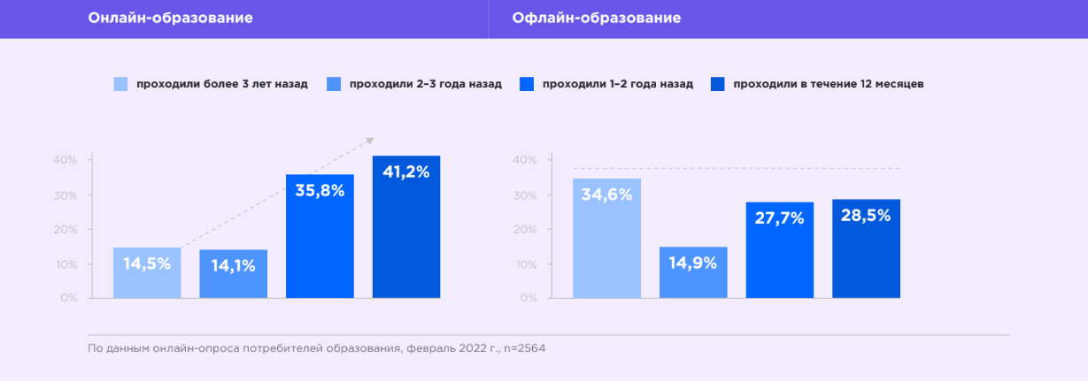
Рис.2 Сравнение популярности онлайн и офлайн образования
Источник: [Исследование рынка онлайн образования 2022, Нетология]

Кроме этого, около 85% аудитории планирует воспользоваться услугами в сфере онлайн образовании в будущем, только у 8,8% людей есть намерения получить дополнительное офлайн образование, остальные опрошенные или не планируют обучение вовсе, или затруднились с ответом. Из тех, кто планирует обучаться в офлайн формате, доля людей возрасте от 18 до 24 лет составляет 40,3%, в то время как доля этой же возрастной группы среди планирующих онлайн-обучение составляет 14,6%.
По мнению большинства респондентов, обучение в онлайн-школах лучше всего подходит для обучения направлению «IT и маркетинг», этот формат выбрали 63,2% опрошенных. Еще 15,5% отдали свое предпочтение самостоятельному обучению. При этом лучше всего для освоения новой профессии, развития в текущей и развития навыков управленца, по мнению большинства аудитории, подходит или гибридная, или полностью онлайн-форма обучения. Кроме этого, только десятая часть опрошенных не планирует тратить деньги на онлайн образование, больше половины аудитории планирует или сохранить расходы на том же уровне, или увеличить свои траты. Все перечисленные выше факты указывают на улучшение восприятия онлайн образование российской аудиторией, а также увеличение значимости его роли в освоении новых профессий и навыков. 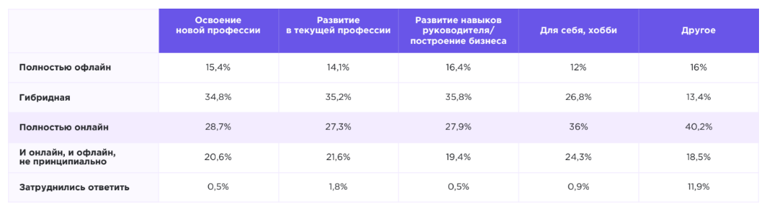
Рис.3 Соотношение целей и форм обучения
Источник: [Исследование рынка онлайн образования 2022, Нетология]

1.1.5. Тренды в отрасли
Учитывая геополитические изменения, которые начали оказывать влияние со второй половины февраля 2022 года на все экономику страны в целом и на отрасль в частности, а также стремительный рост изменений в сфере онлайн образование появились следующие тренды на рынке, по мнению экспертов и лидеров отрасли (по данным на конец апреля 2022 года):
- Снижение покупательской активности по ряду направлений
Причиной этому может стать осторожность населения в контексте трат, а также смещение приоритетов людей в сторону более базовых потребностей.
- Рост спроса на получение знаний, навыков, профессий в области информационных технологий
По словам руководителя компании «Яндекс.Практикум», наблюдается повышение интереса к IT-специальностям, при этом наиболее привлекательным является направление курсов для новичков, цель которых обучить новой профессии с нуля, а курсы для продолжающих, которые предназначены для углубления навыков, становятся менее популярными в последнее время. Руководитель проекта по разработке и внедрению модели цифровых компетенций в образовательные программы РАНХиГС, ведущий эксперт Университета Иннополис, отмечает, что рост спроса на профессии в области информационных технологий обусловлен массовым отъездом специалистов этой сферы зарубеж.
- Рост спроса на детское онлайн обучение
Он может быть обусловлен родительским чувством большой ответственности за будущее детей в условиях кризиса и изменчивой среды и неприкосновенности вложений в развитие их развитие и будущее.
- Рост спроса на курсы с небольшой стоимостью и длительностью
Это также объясняется желанием потребителей иметь немедленный результат и страхом потенциальной нерелевантности полученных знаний и навыков, н приобретение которых было потрачено много времени, в условиях неопределенности и кризиса.
- Рост спроса на более качественный контент образовательных программ
Период пандемии коронавирусной инфекции стал катализатором развития отрасли онлайн образование. Это побудило многих людей быстрее побороть барьеры, связанные с попыткой обучения в непривычном онлайн-формате. Впоследствии аудитория стала более избирательной в результате увеличения опыта онлайн-обучения, она научилась лучше определять свои запросы к образовательным программам. В результате требования к онлайн курсам продолжают расти, что подразумевает под собой увеличение качества образовательных продуктов компаний, которые хотят удержать собственное конкурентное преимущество. Кроме этого, потребители становятся чувствительнее к соотношению «цена-качество».
- Изменение каналов для продвижения образовательных услуг игроков рынка онлайн образование
Сразу несколько ведущих экспертов отмечают, что увеличилась эффективность таких каналов продвижения и лидогенерации как: реферальные продажи, управление органическим трафиком, включая SEO, инфлюенс-маркетинг или продвижение через лидеров мнений, контентный маркетинг. Изменения произошли на фоне отключения в России привычных популярных инструментов.
- Рост продаж продуктов в рассрочку
Данная тенденция также обусловлена желанием потребителей не принимать рискованные решения во времена высокой волатильности среды. Образовательные организации все чаще прибегают к дроблению платежей и внедрению рекуррентных платежей для продуктов с высокой стоимостью за весь период обучения.
- Рост сегментов B2B (предоставление услуг государственным компаниям) и B2G (продажи другим компаниям)
По мнению экспертов, онлайн образование оптимальным способом в контексте переобучения сотрудников, совершенствования их навыков. Именно поэтому данные направления могут стать перспективными.
- Рост доли государства на рынке образования для взрослой аудитории
В данный момент наблюдается увеличение внимания государственных структур к сфере дополнительного онлайн образование. Так, еще до событий второй половины февраля, председателя комитета по информационной политике, информационным технологиям и связи, Александр Хинштейн заявил, что необходимо верифицировать образовательные программы, совпадающие с теми государственными программами, которые уже существуют в образовательных учреждениях: школах, вузах и других.
- Рост конкуренции экосистем
В данный момент рынок консолидируется вокруг крупных экосистем, которые основаны IT-корпорациями. Сегодня ключевыми Ed-Tech экосистемами являются:
«ВК» (ранее «Mail.ru Group»)
Входят образовательные проекты «Geekbrains», «Skillfactory», «Skillbox», «Учи.ру», «Vk образование», «Алгоритмика», «Сферум» и «Тетрика», некоторые из которых представлены на зарубежных рынках. Проекты, входящие в данную экосистему, оцениваются в сумму более 375 млн долларов, по данным «Dealroom», «Forbes», «VK».
«Яндекс»
Входят образовательные проекты «Яндекс.Академия», «Яндекс.Практикум», «Яндекс.Учебник» и «Яндекс.Репетитор». Проект «Яндекс.Практикум» также представлен на рынке США.
«Сбер»
Входят образовательные проекты «СберКласс» и «СберУниверситет», которые нацелены на следующие группы пользователей: школьников, учителей, образовательных организаций и сотрудников организаций.
«TalentTech»
Входят образовательные проекты «Нетология и «Фоксфорд», оцениваемые суммарно в 100–200 млн долларов.
«Skyeng»
Входят образовательные проекты «Skyeng», «Skypro», «Skyteach» и «Qmarketing Academy», один из которых представлен на международном рынке. Суммарно проекты данной экосистемы оцениваются в 130 млн долларов.
В настоящее время перечисленные экосистемы фокусируются на комплексном подходе, стараясь создать такой набор курсов, которые могли бы полностью соответствовать образовательному пути человек: от программ для детей до курсов по получению новой профессии и переквалификации.
Данный обзор рынка говорит о его стремительном развитии в том числе под влиянием трендов на диджитализацию рынка труда, тенденцию к непрерывному образованию, а также развития цифровой экономики.

1.2. Анализ положения сервиса онлайн образования «Яндекс.Практикум» на российском рынке

1.2.1. Общая характеристика сервиса
«Яндекс.Практикум» является сервисом онлайн образование, который предоставляет образовательные продукты как на российском рынке под одноименным брендом, так и на международном рынке под брендом «Practicum by Yandex» (с сентября 2019 года). Проект реализован компанией «Яндекс», одной из крупнейших IT-компаний России, и функционирует с февраля 2019 года. В данный момент в среде «Яндекс.Практикума» существует 72 платных образовательных курса, из них 46 предназначены для начинающих специалистов и направлены на получение навыков и знаний в той или иной области с нуля, 26 для специалистов с опытом. Кроме этого, компания предоставляет 13 бесплатных курсов разной направленности. Существующие учебные программы разбиты на 6 основных направлений: «Дизайн», «Английский язык», «Анализ данных», «Менеджмент», «Программирование» и «Маркетинг», которые могут иметь длительность до трех месяцев, от трех до шести месяцев, от семи до двенадцати месяцев и от одного года.
«Яндекс.Практикум» является структурным подразделением Автономной Некоммерческой Организации Дополнительного Профессионального Образования «Образовательные технологии Яндекса», учредителем которой является Общество с ограниченной ответственностью «Яндекс». Другими подразделениями АНО ДПО «Образовательные технологии Яндекса» являются: «Школа анализа данных», «Яндекс.Лицей» и «Яндекс.Учебник». Важно отметить, что организация имеет лицензию на на осуществление образовательной деятельности по реализации образовательных программ. Это значит, что в случае наличия у студента среднего профессионального или высшего образования, он получает диплом о профессиональной подготовке. Если необходимого уровня образования нет, то организацией выдается сертификат и справка о прохождении курса.
Согласно информации, полученной от руководителя проекта, компанией «Яндекс» было принято запустить платформу по нескольким причинам. Во-первых, на момент 2019 года корпорация успела просуществовать на рынке уже 22 года и запустить более 80 сервисов, что позволило накопить большой объем экспертизы в цифровой среде, а также прикладных образовательных технологий. Во-вторых, появлению проекта способствовал рост объема рынка онлайн образования в России: за период с 2016 по 2019 годы объем рынка вырос на 124%. «Яндекс.Практикум» стал первым образовательным проектом, который монетизируется компанией «Яндекс». На этапе запуска компания предоставляла образовательные курса для приобретения профессиональных компетенций в области информационных технологий: на момент появления сервиса предлагались курсы по фронтенд- и веб-разработке, а также в сфере анализа данных; через десять месяцев после запуска появились курсы по бэкенд-разработке, тестированию и науке о данных. Начиная с 2020 года появились курсы по английскому языку, а впоследствии и другие направления.

1.2.2. Бренд «Яндекс.Практикума»
По внутренним данным компании, позиция или манифест «Яндекс.Практикума» заключается в том, что освоить новую профессию удастся в том случае, если прикладывать достаточное количество усилий и систематический преодолевать трудности. Видение, а именно изменения, вокруг которых сфокусированы усилия всех причастных к созданию и функционированию продуктов лиц, представляется в качестве мира, в котором работа в радость, где существует процветание профессионального развития, где самостоятельно добиваются своих целей, борются, преодолевают,начинают с нуля. Миссия, под которой подразумевается некий набор действий со стороны компании, позволяющий превратить видение в реальность, формулируется следующим образом: «Яндекс.Практикум» помогает найти силы научиться новому, довести дело до конца, окрепнуть и быть автономным, самостоятельным. В результате приложенных усилий получать радость в действии, то есть обрести счастье за рабочим столом. Миссия бренда раскрывается в слогане: «Каждый может». Целью проекта является трудоустройство и карьерный рост каждого студента. К ценностям, которые определяют построение коммуникации компании с внешним миром, относятся следующие аспекты: честность, которая ценится аудиторией и делает ее более лояльной; практичность, которая заключается в кратком и понятном стиле общения, четком изложении информации, без возвышенного стиля; демократичность, которая включает в себя отсутствие предварительных требований к аудитории, так как представители компании верят, что у каждого есть шанс стать профессионалом в мире цифровых профессий; отзывчивость, которая связана с искренней верой в то, что у студентов все получится, удастся достигнуть поставленных целей, в чем «Яндекс.Практикум» готов оказать поддержку, сопровождая на каждом этапе и отвечая на важные вопросы.
«Яндекс.Практикум» помогает людям освоить профессию в области информационных технологий и улучшить свою жизнь, но при этом делает акцент на посильности, которая подразумевает под собой тот факт, что процесс обучения будет сложным, но при достаточном количестве вложенных ресурсов, преодолимым. При этом в коммуникационных правилах бренда упоминается базовый аспект общения с аудиторией: компания не ставит искусственных барьеров, условно, что программистом может исключительно стать мужчина с техническим складом ума, а, наоборот, эмпатично оказывает поддержку в разных начинаниях. Важной деталью является тот факт, что в своей коммуникационной стратегии и стратегии продвижения компания полностью отказывается от использования «горящего оффера», когда аудитории называется дата, скидка и транслируется призыв к покупке. Напротив, представители компании отмечают, что делают акцент на спокойном тоне и донесении ценности курсов до потребителей. Сотрудниками компании также отмечается, что сохранение честности и «непродажного» стиля общения с аудиторией, является критически важным параметром. При этом команда действительно уверена, что продукты компании способны изменить жизни людей, и видит преимущество в качестве образовательных продуктов, на создание и поддержку которых затраты в 4 разы выше конкурентов. Это, по мнению продуктовых менеджеров, обеспечивается конкурентное преимущество на рынке.

1.2.3. Принципы работы
Образовательные программы «Яндекс.Практикума» состоят из двух основных частей: бесплатной вводной части, благодаря которой потенциальный участник курса может понять, подходит ли ему формат обучения, и основной части, которая становится доступной только после оплаты. Представители компании убеждены, что высоких целей с точки зрения качества обучения можно добиться с помощью трех основных компонентов: методов, человеческих ресурсов и технологий.
Первая составляющая отвечает за принципы работы, как именно происходит образовательный процесс. Он включает в себя три основных этапа: получение новых знаний, самостоятельную практику и обратную связь (ревью проекта). Участникам курса предоставляется учебник с интерактивными элементами, что позволяет сразу применить прочитанное и изученное на практике без установки дополнительных программ на компьютер. Для направлений обучения «Программирование» и «Анализ данных» также предоставляется тренажер, который позволяет тренировать написание кода без установки дополнительного программного обеспечения на компьютер. При этом вся теоретическая часть обучения представлена в формате текста. Это объясняется тем, что, согласно исследованиям, проведенным компанией, такая форма предоставления информации лучше воспринимается разными портретами студентов. Кроме того, благодаря текстовому представлению информации у авторов курса есть возможность заложить туда несколько слоев полезной информации: при наведении на определенную область текста предоставляется подсказка, дополнительные материалы или другая справочная информация. Наконец, такой текстовый формат позволяет команде разработки программы курсов оперативно актуализировать, легко и точечно внося необходимые изменения. Практика применения полученных на предыдущем этапе знаний реализуется в соответствующих тематике курса профессиональных программах с получением обязательной и оперативной связи от экспертов, что позволяет заложить необходимые основы, предотвратить повторение ошибок на следующих этапах и развить необходимые навыки по мере увеличения сложности программы.
Еще одним принципом устройства курса является обучение по спринтам, которые представляют собой отрезки от двух до четырех недель, в рамках которых выделяется основная тематика, ставятся дедлайны, осуществляется обмен обратной связью. Такой подход обусловлен желанием организации создать среду, близкую к реальному формату работы многих современных компаний. Кроме этого, в компании уверены, что такой учебный опыт способен обучить верному распределению нагрузки и своих ресурсов, а также регулярности и систематичности. Структура одного спринта представляет собой три основных этапа: изучение теории в течение двух-трех дней, самостоятельную практику в течение трех-четырех дней и недельный цикл получения обратной связи и исправления ошибок. При этом система спринтов построена таким образом, что на первых этапах образовательного процесса подразумеваются менее активные формы обучения, например изучение теории в учебнике, а затем, по мере продвижения от более фундаментальных знаний и навыков к более специфичным, более активные, включающие в себя больше практической и самостоятельной работы, командную работу, воркшопы с наставником.
Помимо перечисленного, к принципам работы «Яндекс.Практикума» также относится поддерживающая среда, которая обеспечивает благоприятную обстановку для обучения. Студенты курсов проходят обучения в когортах, которые подразумевают под собой группы из от 15 до 50 человек. Это помогает тем, кто проходит курс, не чувствовать себя в одиночестве на сложном пути. Кроме этого, поддерживающая атмосфера обеспечивается командой сопровождения.
Последний принцип обучения подразумевает постоянное развитие самостоятельности студентов. В компании уверены, что именно автономность при решении задач отличает новичка от специалиста. Именно поэтому процесс устроен таким образом, что наставник оказывает большой объем поддержки в самом начале программы, а затем его участие снижается. Он становится партнером в решении задач.
Второй составляющей высокого качества обучения, по мнению представителей компании, являются люди, которые создают продукт и которые оказывают поддержку студентам во время прохождения курса. Важно отметить, что «Яндекс.Практикум» не предоставляет авторские программы, создание каждого курса является результатом согласованной работы многих людей с разными компетенциями и ролями. Так, благодаря менеджерам программы происходит ее актуализация в соответствии запросам рынка и слаженная работа всей команды. Методисты и эксперты отвечают за проектирование учебного опыта, составляя дизайн обучения из нужных теоретических и практических компонентов. Авторы курса, совместно с редакторами и иллюстраторами, работают над учебным планом, финальным представлением учебных материалов, детально прорабатывая содержание курса и реализуя материалы методистов в контенте курса. В команду сопровождения входят следующие специалисты: наставники, ревьюеры и кураторы. Наставник представляет собой эксперта индустрии, который закреплен за каждой когортной обучающихся. Он проводит воркшопы, отвечает на вопросы студентов по материалу курса, осуществляет разбор заданий. При этом наставником может стать тот, кто проработал в соответствующей теме курса индустрии не менее двух лет, а также прошел подготовку в специализированной Школе наставников, которая отвечает за предоставление экспертизы в области передачи знаний, проведения занятий и предоставления грамотного фидбека. Ревьюер отвечает за проверку самостоятельных работ и предоставление обратной связи по определенной структуре. Куратор ответственен за организационную составляющую обучения, а также мотивацию студентов. Он регулярно собирает со студентов обратную связь и следит за их процессом обучения.
Для прохождения курсов требуется выделять не меньше 20 часов в неделю. При этом 5 из них занимает живое общение, в которое включены такие мероприятия как сессии коммуникации с одногруппниками из когорты, воркшопы от наставников, консультации с экспертами в области построения карьеры и другие. При этом создали курса отдают себе отчет в том, что темп обучения студентов различается, поэтому есть три попытки для пересдачи работы, возможность уйти в академический отпуск или вернуть деньги за не пройденные этапы обучения.
Третий компонент представляет собой технологии, благодаря которым происходит управление качеством проекта. К ним относятся: непрерывный цикл сбора, обработки обратной связи и модификации курса; понятные и посильные задания, которые разрабатываются в соответствии с уровнем и тематикой блока, непрерывная диагностика качества усвоения студентами материала; удобные цифровые инструменты: форма демонстрации материала в виде текста в сочетании с интерактивными элементами (квизами, тестами, симулятором работы с кодом для соответствующих направлений курсов); помощь в построении карьеры.
По внутренним данным компании, 75% поступивших выбрали «Яндекс.Практикум» из-за доверия к бренду Яндекса. Еще 26% приобрели образовательные продукты в данной школе по совету знакомых, по 25% студентов отдали предпочтение «Яндекс.Практикуму», так как формат обучения на данной платформе подходит больше, чем другие предложения, и программа обучения лучше, чем на других платформах. Еще 20% упомянула понравившиеся отзывы в Интернете в качестве причины выбора услуг компании, 4% выбрали сервис, потому что помощь в трудоустройстве лучше, чем на других платформах, 3% сделали свой выбор в пользу Практикума по причине того, что опыт наставников и ревьюеров сильнее, чем у других предложений на рынке.

1.2.4. Показатели деятельности
Проект был запущен в 2019 году, с тех пор объем выручки из года в год увеличивается, однако снижаются темпы роста.
Таблица 1
Показатели деятельности компании «Яндекс.Практикум» с 2019 по 2022 гг.
Год | Выручка, млрд руб. | Прирост относительно предыдущего года, %
2019 | 0,2 млрд | —
2020 | 1,4 млрд | 600
2021 | 3,4 млрд | 143
2022 | 5,6 млрд | 65
Составлено по: [Исследование автора]

Согласно нефинансовому рейтингу, составленному агентством «Smart Ranking», компания «Яндекс.Практикум» занимает второе место в списке образовательных онлайн-организаций в сегменте дополнительного профессионального образования по качеству организации обучения.
Изначально планировалось использовать внутренние показатели, с помощью которых компании оценивают качество своих продуктов. А именно: доходимость (COR - Completion Rate, доля тех, кто завершил обучение, от всех поступивших), индекс удовлетворенности обучением (NPS — Net Promoter Score, индекс потребительской лояльности), выполнение основной цели обучения, а именно трудоустройства или иных карьерных изменений — доля трудоустроенных после обучения от всех поступивших. Значительным и впоследствии ключевым ограничением стала разная механика расчета перечисленных выше показателей.
Итак, компании были проранжированы по следующим блокам параметров, каждый из которых являлся важной для потребителей услуг онлайн образование:
- Институциональность
Подразумевает соответствие принципам классического учебного заведения: наличие диплома установленного образца с возможностью получения налогового вычета, наличие курсов разной формы взаимодействия, наличие полной и подробной информации о курсе и преподавателе, наличие дробных форм оплаты - предоставление рассрочек и кредитов, возможность вернуть денежные средства в случае отказа от обучения.
- Учебный процесс
Включает в себя аспекты организации учебного процесса и техническую оснащенность: наличие системы проверки знаний учащегося перед его зачислением, наличие технической поддержки, ее оперативности ответа и наличие живого консультанта, доступность преподавателя, наличие проверки успеваемости.
- Трудоустройство
Предполагает рассмотрение критериев, связанных с карьерной составляющей: наличие и качество системы связи с работодателем, наличие профориентации и практикующих преподавателей.
по перечисленным 12 критериям было проанализировано 35 компаний, 15 из которых расположились в рейтинге по сумме баллов. При этом результаты некоторых компаний оказались достаточно близкими или одинаковыми, поэтому при интерпретации результатов стоит учитывать скорее группы компаний с похожими стандартами по описываемым критериям.
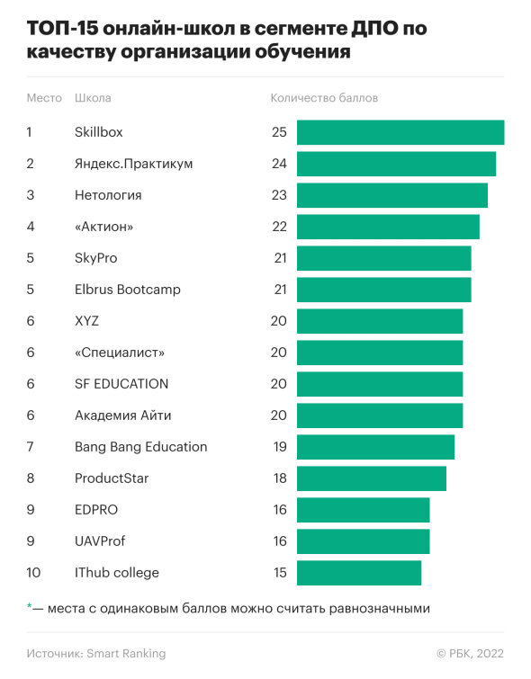
Рис.4 ТОП-15 онлайн школ в сегменте ДПО по качеству организации обучения
Источник: [Исследование РБК]

Так, в лидирующую группу вошли компании «Skillbox», «Яндекс.Практикум» и «Нетология». Необходимо отметить, что подобная внешняя оценка не является гарантированной и полностью достоверной. Однако он дает возможность сделать выводы о степени соответствия предоставляемых представленными компаниями продуктов запросам потребителей.
При этом, как уже было отмечено выше, основной целью обучения в сфере дополнительного профессионального образования для взрослых является приобретение навыков и знаний, достаточных для работы по той или иной профессии. Речь идет о приобретении экспертизы для смены текущей профессии с помощью приобретения новой зачастую с нуля, а также для развития в текущей сфере деятельности с помощью повышения уровня своей квалификации. Все вышеперечисленное относится к аспекту трудоустройства.

1.2.5. Трудоустройство выпускников
Согласно исследованию, регулярно проводимому институтом образования НИУ ВШЭ, 69% тех выпускников «Яндекс.Практикума», которые обучались с целью сменить профессию, нашли новую работу. По данным на конец 2022 года, было трудоустроено 8500 выпускников образовательных программ. Кроме этого, значительная часть, а именно 83% тех, кто нашел работу по итогам обучения в «Яндекс.Практикуме», могут порекомендовать образовательные услуги данной компании.
Что касается целей обучения в рассматриваемой школе онлайн образование, с учетом возможности их изменения в ходе образовательного процесса, то 63% студентов хотели найти работу в новой профессии, в том числе в смежной области. Еще 10% обучающихся отметили желание быстро и лучше выполнять текущую работу или получить новые задачи/проекты на текущем месте работы. 6% опрошенных хотели найти другую работу, оставаясь в рамках своей профессии, по 5% респондентов выбрали следующие цели: получение новых навыков и знаний для развития собственного проекта или бизнеса, получение новых навыков и знаний для работы на фрилансе, получение повышения на текущей работе, включая повышение заработной платы и/или позиции.
Если говорить о достижении перечисленных целей, то 76% выпускников «Яндекс.Практикума» чувствуют себя более уверенными специалистами, 68% используют в работе полученные с помощью анализируемого сервиса навыки и знания, а 60% отмечают положительные изменения на работе, связанные с увеличением количества увлекающих задач. Большая часть трудоустройств (90%) происходит в первые 6 месяцев после выпуска: 17% выпускников трудоустраиваются в первый месяц после завершения обучения, 14% — в течение второго месяца, 24% в течение 3–4 месяцев, 11% через 5-6 месяцев, а 10% более чем через полгода. Около 25% студентов находит работу еще до окончания обучения. Спустя полгода после завершения обучения медианная зарплата выпускника составляет 70 000 рублей, что почти в два раза выше медианной зарплаты по России, которая, по данным Росстата составила 35 370 рублей в 2021 году.
Средний показатель доходимости составляет 60% — это доля тех студентов, которые дошли до конца обучения от всего объема зачисленных на курс студентов.

1.2.6. Реферальность и восприятие цен покупателями
Согласно данным последней волны исследования НИУ ВШЭ среди выпускников «Яндекс.Практикума» (N=758), около 77% выпускников выбрали образовательную программу данной компании, не опираясь на рекомендации, а 14% приобрели обучение по рекомендации выпускников прошлого потока. При этом 83% выпускников давали рекомендацию в контексте обучения в «Яндекс.Практикуме».
Большинство выпускников (68%) думают, что текущая стоимость курса адекватна. При этом наблюдается снижение этого показателя по сравнению с предыдущей волной замера на 5 п.п.. Около трети успешно завершивших обучение (31%) считают, что цена должна быть ниже, а 1% респондентов отмечают, что цена должна быть выше.

1.3. Курсы для начинающих от «Яндекс.Практикум»

1.3.1. Описание направления курсов
По данным исследования от компании «Нетология», 70% тех, кто получал онлайн образование последний год, делали это по профессиональным целям, около 80% трат на дополнительное онлайн обучение приходится на удовлетворении целей, связанных с профессиональным развитием. Это говорит о том, что потребители в целом готовы платить за получение необходимых навыков и знаний для смены профессии или развития внутри существующей в контексте обучения в онлайне. Действительно, с развитием технологий, цифровизацией рынка труда и изменения отношения населения к онлайн образованию, формат обучения на специализированных онлайн курсах выбирает все больше и больше потребителей. При этом, согласно последнему отчету НИУ ВШЭ по исследованию среди выпускников «Яндекс.Практикума» за период с января по апрель 2022 года, основной целью обучения на курсах компании являлась смена профессии, данный вариант выбрало 66% респондентов (n=758). Для достижения данной цели в основном использовались курсы для людей «с нуля», программа которых построена таким образом, что любой поступивший на программу, независимо от объема релевантного опыт, может освоить новую профессию. По внутренним данным компании, данный формат курсов приносит наибольшую долю прибыли по сравнению с другими видами образовательных продуктов.
В настоящий момент компания «Яндекс.Практикум» предоставляет 46 курсов для начинающих специалистов (в том числе 20 курсов для получения профессии с нуля), что составляет больше половины от всех доступных курсов. Согласно данным, предоставленным продуктовым менеджером сервиса, на потоке для начинающих обучается около 70–100 студентов в когорте, которая подразумевает под собой группу обучающихся, стартовавших в одно время. Периодичность запуска когорт на данном направлении составляет около двух недель.
Стоит отметить, что корпоративное обучение на данном направлении образовательных программ не распространено. Такие студенты занимают около 5–10% от всей когорты, что объясняется спецификой курсов: их основная цель — обучить профессии, а не повысить квалификацию.

1.3.2. Путь принятия решения о покупке
Если говорить о специфике данного направления курсов, то стоит детальнее рассмотреть потребительский путь принятия решения о покупке. По данным компании, полученным с помощью серии качественных (фокус-группа, глубинные интервью) и количественных исследований (онлайн опрос, 551 респондент) для того, чтобы принять решение об обучении в «Яндекс.Практикуме», студенту необходимо ответить на 4 фундаментальных вопроса:
- Хочу ли я сменить профессию?
- Определился ли я с направлением, в котором хочу развиваться?
- Как я буду обучаться: бесплатно или платно, онлайн или на очных курсах?
- Где я хочу обучаться?
В зависимости от внутренних ответов на данные вопросы формируется то или иное решение. При этом данные 4 этапа могут меняться местами в зависимости от конкретного кейса, но при этом представители компании верят, что на каждом из этапов возможно повлиять на процесс принятия решения, чтобы приблизить потребителя к покупке курса.
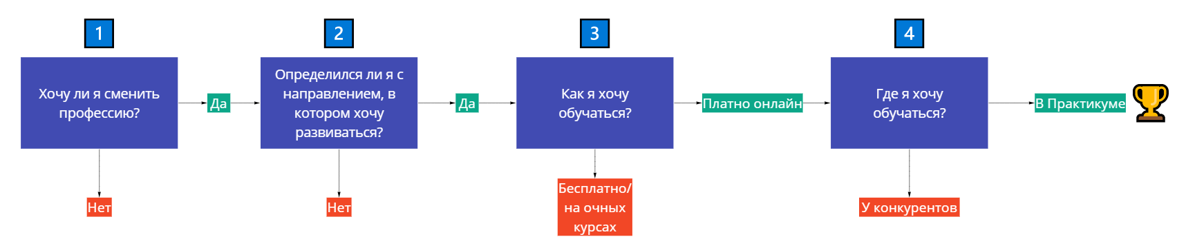
Рис.5 Фундаментальные вопросы на пути принятия решения о покупке
Источник: [Материалы компании «Яндекс.Практикум»]

В соответствии с данной схемой компания определяет способы повышения конверсии из одного этапа в другой, понимая коммуникационную составляющую влияния: смыслы, которые должны быть донесены до потребителя в тот или иной момент, а также каналы распространения этой информации.
Так, на первом этапе, когда потенциальным покупателем происходит оценка того, нужна ли ему новая профессия, компания транслирует следующее: реальные историе людей, у которых получилось достичь поставленных целей (через истории, интервью или личное общение), контент, который помогает бороться с сомнениями (и основных «барьеров» на пути к покупке сотрудники компании называют: боязнь неуспеха и не справиться со сложным материалом, а также обмана, который проявляется в предоставлении компанией компиляции материалов из бесплатных источников и продажи за деньги, нежелание платить большую сумму и соглашаться на долгий период обучения), материалы, которые помогают оценить отношение к текущей работе и проанализировать перспективы развития. Донесение данной информации происходит с помощью наиболее охватных каналов — на сайте компании, на платформе «YouTube», на площадках «Дзен» и «vc.tu», которые посещает большая часть тех, кто рассматривает онлайн курсы в качестве метода приобретения профессии.
На втором этапе, в ходе которого потребитель сравнивает различные профессии, компания использует следующие способы помочь определиться с выбором: рассказ о своей профессии от реальных людей, предоставление данных о рынке труда и востребованности профессий, отправка целевых коммуникаций той группе клиентов, которая прошла или начала проходить бесплатный период обучения. Все перечисленные методы в названных на предыдущем этапе каналах, а также с помощью email-рассылок, вебинаров и СМИ.
Третий этап говорит про формат обучения и готовность платить за него. Для того, чтобы человек принял решение учиться платно и онлайн, компания предоставляет полную и понятную информацию о том, как проходит обучение, в том числе подсвечивая его преимущества, транслирует сравнение способов обучения от реальных людей и выпускает материалы, в которых разрушаются стереотипы об онлайн образовании. Для этого используются уже упомянутые каналы.
Во время последнего этапа человек совершает финальный выбор: у какой компании он предпочитает приобрести онлайн курс. На этой стадии происходит подсвечивание основных преимуществ «Яндекс.Практикума» на рынке через предоставление информации о методике обучения, контента о коммьюнити и реальных историй о трудоустройстве, видеоотзывов выпускников направления. Кроме этого, на сайте компании периодически транслируется дата старта потоков и призыв к действию, побуждающий покупателя принять решение в ограниченный срок. Коммуникационные каналы остаются теми же.
По итогам анализа данных, полученных от продуктового менеджера направления для начинающих, а также обсуждения пути принятия решения о покупке, была составлена сводная таблица с более подробным описанием каждого из этапов в соответствии с описанными выше вопросами. Кроме этого, был описан этап после принятого решения, когда клиент может потенциально задаваться вопросом о том, нужно ли ему проходить обучение с помощью данного курса, что, в широком смысле, тоже является частью процесса принятия решения о покупке данного продукта. В качестве исследований менеджерами продукта и командой маркетинговых исследований было проведено 23 глубинных интервью с клиентами, а также количественное исследование в форме онлайн опроса (N=672).
Под длительностью понимается период, в течение которого потребитель в среднем, согласно экспертной оценке продуктовых менеджеров и результатам качественных исследований, принимает решение того или иного этапа. Подэтапы являются шагами на пути к принятию решения на каждом этапе.
Таблица 2
Путь принятия решения о покупке
Этап | Длительность | Подэтапы | Драйверы | Барьеры
«Решаю сменить профессию» | 6 месяцев - 3 года | Столкновение с проблемами на работе, раздумья о смене работы, советы от знакомых, принятие решения сменить профессию | Желание работать удаленно (58%), скучные задачи, надоело (55%), не чувствуются развитие (49%),  отсутствие карьерного роста (46%) или мало платят (34%), нежелание работать с людьми (19%) | Боязнь неизвестности (47%) и боязнь потерять в доходе (41%), слишком поздно, чтобы что-то менять (30%), наличие хороших условий и желания оставаться на работе (26%)
«Выбираю направление» | 1 месяц -6 месяцев | Изучение рынка, изучение контента о профессиях, прохождение бесплатной версии курса, выбор направления | Активное развитие сферы, есть карьерный рост (53%), был интерес в прошлом (42%), есть релевантный опыт (30%) | Неуверенность в своих способностях (56%) и шансах на трудоустройство (50%), представления о возможной перенасыщенности рынка (47%), невысокий уровень дохода на позициях для начинающих (19%)
«Выбираю способ обучение» | 1 неделя - 4 месяца | Изучение возможных форматов обучения (онлайн или оффлайн), понимание, что офлайн не подходит, выбор платного обучения | Системность и структурированность знаний (90%), наличие обратной связи (76%), наличие дополнительной мотивации (44%), возможность получить диплом или сертификат (43%), общение с другими студентами (29%) | Не уникальность информации на онлайн курсах (58%), цена (61%)
«Выбираю сервис» | 1 неделя - 3 месяца | Поиск онлайн курсов, изучение основной информации об альтернативах, чтение отзывов и сбор мнений у окружающих, прохождение вводного курса (если ранее не был пройден), выбор сервиса «Яндекс.Практикума» сделан | Наличие бесплатного вводного курса (70%), курс вызвал доверие (68%), привлекательность формата обучения (59%), наличие бренда Яндекса (57%), наличие команды сопровождения (46%), хорошие отзывы (32%), рекомендации от знакомых (31%), академичность и сложность обучения (29%), более короткий срок обучения по сравнению с другими сервисами (17%), возможность общаться с другими студентами (11%) | Высокая стоимость обучения (44%), боязнь не справится с программой (39%), боязнь не уложиться в срок (37%), нехватка информации о том, как проходит обучение (21%), недостаточно объемная программа обучения (9%), плохие отзывы (8%)
«Прохожу обучение» | 9 месяцев с момента начала обучения | Оплата обучения, прохождение обучения | Структурированный материал (79%), доброжелательная атмосфера (77%), содержательная обратная связь (52%), живые созвоны с наставниками (31%), отсутствие видеозаписей (25%) | Сложности в совмещении с работой (40%), неравномерная нагрузка (32%), слишком интенсивный темп обучения (24%), не могу себя организовать (18%), не хватает помощи наставника (13%), слишком медленный темп обучения (12%)
Составлено по: [Материалы компании «Яндекс.Практикума»]

1.3.3. Курс «Python-разработчик»
По словам Или Курмышева, CEO «Яндекс.Практикума», в 2022 году самой популярной тематикой курсов стало «Программирование», его выбрало почти 59% студентов. Следующим по популярность направлением стал «Анализ данных», который был выбран 21% студентов. Такой потребительский интерес подтверждается и описанными в параграфе данными о рынке, иллюстрирующими тот факт, что направление «IT-профессии, программирование и маркетинг» является самым популярным среди тех, кто обучался онлайн за последний год, а «Программирование» внутри направления занимает вторую по величине долю. По мнению продуктовых менеджеров это связано как с общим ростом популярности цифровых профессий, так и перспективности развития в данном профессиональном направлении, в частности.
Курс «Python-разработчик» является продуктом-бестселлером. Он был одним из стартовых продуктов, который появился в первый год с запуска сервиса. Образовательная программа подразумевает обучение в течение 9 месяцев, предоставляя необходимые навыки и знания для приобретения программирования на бекенде с помощью языка программирования Python, отлично подходящего для начинающих программистов. К его преимуществам относится: лаконичность, широта применения и востребованность на рынке. Бекенд разработка не относится к части продукта, которая видимо пользователю. Наоборот, она подразумевает все всю программную часть, которая выполняется на сервере.
Что касается программы курса, то она представляет собой пять тематических блоков и дипломного проекта:
Блок 1: Углублённый Python (5 недель). Позволяет обрести понимание, как данный язык работает с оперативной памятью, а также узнать «грамматику» Python, применять встроенные инструменты и модули этого языка, понять, как Python работает с оперативной памятью и почему это важно. В конце блока подразумевается написание программы, обрабатывающей данные фитнес-трекера, а также калькулятора в течение блока.
Блок 2: Бэкенд на Django (~2,5 месяца). Учит работать с веб-фреймворком Django, программным «конструктором» для того, чтобы создавать веб-проекты. В конце блока есть самостоятельный проект в виде создания веб-приложения.
Каникулы (1 неделя). Во время каникул осуществляется полная поддержка студентов, остается доступ к учебным материалам. Наставники на курсе предполагают или отдохнуть, или повторить пройденные материалы.
Блок 3: API: интерфейс взаимодействия программ (~2 месяца). С помощью этой темы получится разобраться, как веб-проекты взаимодействуют друг с другом, запрашивая и передавая информацию. В конце блока студентов ждет написание бота, который взаимодействует с популярными веб-сервисами.
Каникулы (1 неделя).
Блок 4: Алгоритмы и структуры данных (~1,5 месяца). Основная цель данного блока - изучение алгоритмов и ускорение работы реализованных проектов.
Блок 5: Блок посвящен управлению проектом на удалённом сервере (~1 месяц). Включает в себя самостоятельную настройку сервера в облаке, а также фокусируется на знаниях, связанных с тем, как автоматизировать процессы тестирования и обновления кода, блок заканчивается выполнением своего проект в docker-контейнерах на сервере.
Каникулы (1 неделя).
Дипломный проект «Продуктовый помощник» (3 недели). Написание сайта (веб-приложения), на котором пользователи будут публиковать рецепты, добавлять чужие рецепты в избранное и подписываться на публикации других авторов.

1.3.3. Сравнительный анализ конкурентов
Для анализа конкурентов были выбраны те параметры, которые являются самыми важными для потребителей при сравнении альтернатив. По внутренним данным компании (по результатам многократных исследований на эту тему), этими критериями являются:
- Темп обучения;
- Срок обучения;
- Цена курса;
- Наличие бесплатного вводного курса;
- Формат обучения;
- Количество проектов для портфолио;
- Наличие карьерного центра;
- Развитое сообщество студентов (атмосфера поддержки во время обучения, наличие возможности взаимодействовать с одногруппниками в рамках обучения, специальные чаты для коммуникации).
Кроме того, в список был добавлен фактор о наличии или отсутствии дифференциации текущего продукта по «Python-разработке» в соответствии с фокусом работы.
Если говорить про список компаний, то сначала был осуществлен поиск всех возможных компаний, которые предоставляют такой же или похожий продукт: курс по получении профессии «Python-разработчик» с нуля. Из этого списка были отобраны те организации, которые чаще всего, согласно внутренним данным и проведенным исследованием в рамках данной работы (результаты описаны во второй главе), выбирались потребителями:
- «Skillbox»;
- «GeekBrains»;
- «Нетология»;
- «Skillfactory»;
- «Hexlet»;
- «Skypro».
Стоит также заметить, что конкурентами могут быть не только онлайн-платформы, которые являются прямыми конкурентами, но и другие продукты и услуги, закрывающие ту же основную потребность в получении профессии с нуля. Так, к косвенным конкурентам могут относиться онлайн-платформы или сервисы, предоставляющие бесплатные курсы или материалы, очные и гибридные курсы, курсы от инфлюенсеров, образовательные программы в вузах. Однако самыми сопоставимыми с рассматриваемым продуктом.
Таблица 3
Сравнение ключевых конкурентов по некоторым параметрам
 | «Яндекс.Практикум» | «Skillbox» | «GeekBrains» | «Нетология» | «Skillfactory» | «Skypro» | «Hexlet»
Срок обучения, месяцев | 9 | 10 | 9 | 12 | 9 | 10 | 10
Темп обучения, часов в неделю | 15-20 | 7-10 | 10-12 | 7-10 | 7-10 | 7-10 | 15-20
Цена курса за весь период обучения, рубли | 138 600 | 65 400 | 60 000 | 100 900 | 80 000 | 75 000 | 130 000
Наличие бесплатного вводного курса | да | нет | нет | нет | нет | нет | нет
Формат обучения | Текстовый формат | Видеолекции + тренажер | Видеолекции + тренажер | Видеолекции + тренажер | Видеолекции + тренажер | Видеолекции + тренажер | Видеолекции + тренажер
Количество проектов для портфолио | 11 | 3 | 5 | 3 | 6 | 7 | 4
Наличие карьерного центра | есть | есть | есть | есть | есть | есть | есть
Сообщество | есть | нет | есть | нет | есть | есть | есть
Конфигурации продукта | нет | нет | есть | нет | есть | есть | нет
Составлено по: [Исследование автора]

По результатам сравнительного анализа были сформулированы некоторые выводы:
- Большая часть компаний использует подход дифференциации существующего предложения;
- Карьерный центр присутствует у всех компаний;
- «Яндекс.Практикум» является единственной компанией, где есть бесплатный пробный курс и уникальная методика обучения без предписанных занятий или вебинаров;
- По нагрузке продукт рассматриваемой компании соизмерим с интенсивностью курса от «Xexlet», при этом является самым дорогим на рынке.

1.4. Проблемы развития курса «Python-разработчик»

1.4.1. Определение вызова, стоящего перед компанией «Яндекс.Практикум»
По данным представителей компании, а именно продуктового менеджера курса «Python-разработчик», за последние полгода замечалось изменение в некоторых метриках (будут описаны далее), которое сигнализировало провести последующие исследования для понимания природы таких изменений, составления гипотез и поиска направлений решения.
Так, начиная с сентября 2022 года по апрель 2023 года происходит падение следующих показателей:
- Conversion Rate (CR): из прохождения бесплатной версии (или фритрека) в покупку курса - метрика, иллюстрирующая долю тех потребителей, которые совершили покупку курса, от всего количества числа тех, кто приступил к бесплатной части курса.
Данный этап воронки от привлечения клиента до совершения им целевого действия (покупки курса) является одним из ключевых в контексте анализа причин не приобретения продукта. Стоит отметить, что трафик, то есть число приступающих к пробной версии образовательной программы, остается стабильным и не претерпевает резких изменений. Значит, вероятно, дело в барьерах, стоящих на пути пользователей к приобретению продукта.
- Completion Rate (COR) - метрика, подразумевающая под собой доходимость или завершенность обучающимися образовательной программы.
Этот показатель отражает долю тех студентов, которые завершили курс, от тех, кто приступил к обучению. Также является одним из важнейших признаков степени попадания предложения в запросы покупателей.
Тренд на снижение данных показателей стал предпосылкой для более детального изучения ситуации. Так, начиная с ноября отдел маркетинговых исследований периодически осуществлял проведение глубинных интервью с несколькими группами респондентов: людьми, которые прошли больше половины бесплатного блока, а также теми, кто завершил бесплатный блок и не перешел к платной версии; клиентами, которые прекратили обучение на разных этапах прохождения программы.
В результате за период с октября по март было проведено около 80 интервью (около 10–13 интервью в месяц), с помощью которых удалось сделать важный вывод: причины не покупки или отказа от продукта оказались более разноплановыми, чем ожидалось. Данные сравнивались с аналогичным периодом прошлого года. Выяснилось, что запросы пользователей стали более комплексными и разноплановыми. Это, в свою очередь, может говорить о том, что с ростом различных вариаций предложений на рынке, повышением потребительских требований к онлайн продуктам на фоне цифровизации в результате получения разного опыта в сфере онлайн образование (вследствие пандемии коронавирусной инфекции, которая стала катализатором в развитии всей отрасли), а также стремительными темпами развития требований к специалистам в области информационных технологий на рынке труда, компании стало сложнее удовлетворять такое многообразие потребностей, и создавать достаточную ценность для потребителей, предлагая один вид продукта для всех. Это может являться основной проблемой, о которой сигнализирует снижение описанных метрик выше.
Так, в случае с увеличением доли тех, кто начал прохождение фритрека, но не приобрел основной курс, причиной может являться недостаточное соответствие текущего продукта ожиданиям потребителей и недостаточной воспринимаемой ценности от покупки курса. Если говорить про вторую метрику о завершенности программы, то невозможно не упомянуть необходимость комплексного подхода к изучению проблемы. Возможно, такое падение наблюдается из-за совокупного влияния многих факторов, главным из которых может также быть недостаточное попадание унифицированного продукта в изменившийся со временем пользовательский запрос.
Стоит сказать, падение описанных метрик может объясняться и другими причинами. Однако это не является ограничением, а только увеличивает необходимость проведения исследования для полного погружения в проблематику и поиска истинных предпосылок изменения ситуации. Таким образом, цель исследования, которое будет проведено в рамках данной работы, заключается в изучении воспринимаемой ценности рассматриваемого продукта, а также его составляющих.
Недостаточная ценность продукта в глазах потребителей, которая является некоторой разницей совокупных преимуществ и затрат, может оказать влияние не только на описанные метрики, но и развитие продукта в целом. Так как за продукт, который не будет закрывать определенную потребность, потенциальные клиенты не будут готовы платить, что может оказать влияние на ключевые бизнес-показатели.
Главный вызов, который стоит перед компанией в данный момент, заключается в увеличении воспринимаемой ценности с помощью дифференциации предложения. При этом необходимо понять, какая комбинация элементов продукта способно максимизировать ценность для каждого сегмента, а для этого необходимо выяснить основные драйверы и барьеры для каждой группы клиентов.

1.4.2. Обоснование создания продуктовой конфигурации
Если говорить об обоснованиях эффективности выбора и реализации стратегии дифференциации продукта на рынке образовательных онлайн-продуктов, то она может быть обусловлена следующими причинами:
- Разнообразные потребности и предпочтения: у студентов действительно могут быть разные цели обучения, предпочтения и способности. Предлагая различные конфигурации продукта, игроки в сфере онлайн образования смогут лучше удовлетворять конкретные потребности различных учащихся (Clark & Mayer, 2011).
- Различная чувствительность к цене: у студентов могут быть разные бюджеты и готовность платить за образовательные услуги по причине их разного восприятия. Предложение продуктовых конфигураций, нацеленных на определенные сегменты, позволит компаниям в рассматриваемой сфере улавливать потребительский излишек и максимизировать прибыльность (Varian, 1989).
- Гибкость и масштабируемость: одно из преимуществ платформ онлайн образования заключается в гибкости и масштабируемости, что позволяет им легко адаптироваться под запросы клиентов и предлагать множество конфигураций для удовлетворения разнообразных потребностей студентов (Christensen, Horn, & Johnson, 2008). Следует использовать данную особенность для более детального изучения ожиданий клиентов и максимизации ценности существующего предложения.
В настоящий момент можно утверждать, что компания «Яндекс.Практикум», в рамках направления курсов для начинающих, придерживается политики единых цен, которая заключается в соблюдении принципа назначения одной цены предложения для всех покупателей. При этом основной предпосылкой в контексте применения дифференцированного подхода к ценообразованию является неоднородность потребителей образовательных программ, предоставляемых описываемой компанией.
Так, существует гипотеза, что аудитория направления образовательных программ для начинающих, а именно курса «Python-разработчик», действительно различается в своих запросах относительно продукта, что характеризуется разным восприятием составляющих текущего продукта и, как уже было упомянуто, отражается на различиях в воспринимаемой ценности предложения, что, в свою очередь, результируется в разной готовности платить за ту или иную конфигурацию продукта.
Можно говорить о том, что предполагаемая неоднородность эластичности спроса внутри сегментов, которая может стать предпосылкой для установления не одной цены для всех, а разных, способна увеличить важнейшие бизнес-показатели функционирования компании на рынке. При этом модификация существующего продукта вероятнее всего отразится на затратах компании, что говорит о ценовой дифференциации, которая в том числе будет связана с изменениями внутри существующего продукта - его дифференциации.
Выгоды продуктовой дифференциации текущего предложения основаны на фундаментальной концепции STP-маркетинга. Она включает в себя три необходимых элемента для реализации успешной маркетинговой стратегии. К ним относятся: сегментация, таргетирование и позиционирование. Данный подход позволяет компаниям выявлять и охватывать наиболее ценных клиентов с помощью разделения рынка на значимые сегменты, выбора наиболее подходящих сегментов для таргетирования и разработки уникального ценностного предложения, позволяющего обрести конкурентное преимущество. При этом такая концепция имеет тесную связь с принципом дифференциации, под которой подразумевается маркетинговая стратегия, предполагающая создание уникального ценностного предложения и имиджа продукта или услуги, отличающего их от конкурентов в сознании потребителей (Porter, 1980).
- Сегментация
На данном этапе происходит разделение рынка на отдельные группы клиентов, которые имеют сходные характеристики, потребности и предпочтения. Сегментация рынка может быть проведена на основе различных критериев, таких как демографические, географические, психографические и поведенческие факторы (Kotler & Armstrong, 2010). Разделяя рынок на отдельные сегменты с конкретными потребностями и предпочтениями, компании могут адаптировать свои продукты, услуги и маркетинговые стратегии к уникальным требованиям каждого сегмента. Этот процесс позволяет компаниям создавать дифференцированные ценностные предложения, которые привлекательны для различных групп потребителей (Kotler & Armstrong, 2010).
- Таргетирование
После сегментации рынка компаниям необходимо оценить привлекательность каждого сегмента и выбрать наиболее подходящие из них для таргетирования. Этот процесс включает оценку размера сегмента, потенциала роста, прибыльности и способности компании обслуживать клиентов и конкурировать внутри сегмента (Kotler & Keller, 2012). Благодаря выбору целевых рыночных сегментов предприятия могут сосредоточить свои ресурсы на удовлетворении конкретных потребностей этих клиентов, тем самым предоставляя дифференцированные предложения и получая конкурентное преимущество (Porter, 1980).
- Позиционирование
Заключительным шагом в STP-маркетинге является разработка уникального ценностного предложения для целевых сегментов, которое отличает бизнес от конкурентов. Позиционирование — это создание четкого имиджа и индивидуальности в сознании потребителей путем подчеркивания уникальных особенностей, выгод или достоинств продуктов или услуг компании (Trout & Ries, 1981). Дифференциация на данном этапе может быть достигнута за счет различных аспектов, таких как: характеристики продукта, дизайн, качество, обслуживание клиентов, имидж бренда и ценообразование (Kotler & Keller, 2012).
Таким образом, для создания дифференцированного предложения в рамках совершенствования рассматриваемого продукта, необходимо произвести сегментацию потенциальных клиентов, выбор целевых сегментов, а также разработать такое ценностное предложение, которое будет максимально соответствовать запросам покупателей.
При этом для реализации такого подхода необходимо обеспечить возможность произвести разделение потребителей таким образом, чтобы предотвратить пересечение спроса выделенных сегментов, иначе говоря, необходимо создать барьеры, которые будут позволять каждой группе клиентов выбирать предназначенную для них модификацию продукта. В контексте данной работы предполагается фокус на дифференциации ценности самого предложения, которая подразумевает создание такой конфигурации характеристик продукта для каждого выявленного сегмента, которая будет максимизировать желание потребителя отдать предпочтение именно ему. При этом такое намерение потребителей будет появляться как раз потому, что продукт, отличный от унифицированного, будет точнее попадать в их запрос, увеличивая воспринимаемую ценность. В таком случае потребители самостоятельно разделяются на группы, выбирая именно ту конфигурацию продукта, которая лучше всего удовлетворяет их комплексный запрос и является таким образом идеальным решением, в отличии от других предложенных вариантов.
Оценивание сочетания характеристик продукта может происходить в соответствии с теорией якоря и корректировок (Tversky, Kahneman, 1974), которая подразумевает декомпозицию цели на несколько зависящих друг от друга этапов:
- Сканирование, то есть понимание перечня составных частей или компонентов товара или набора товаров
- Выбор якоря, то есть выбор наиболее важного для потребителя элемента
- Оценка якоря и корректировки, когда определяется оценка самого значимого для потребителя элемента, а также оценивание остальных составных частей по мере убывания их важности и осуществление внутренних корректировок изначальной оценки. Это значит, что в контексте разработки конфигурации продукта необходимо будет не просто выявить драйверы ценности каждого сегмента, но и понять их важность относительно друг друга. При этом после разработки самих конфигураций необходимо понять, каким образом стоит представить информацию о продукте, включая цену, потребителям.
Если говорить о восприятия набора характеристик продукта в контексте донесения информации о продукте, то покупатели склонны объединять расходы и разделять выгоды. С точки зрения конфигураций характеристик существующего продукта можно сказать, что подсвечивание его элементов по-отдельности может принести больше положительного эффекта, чем представление предложения монолитным образом, когда покупатель не видит всех продуктовых элементов. С точки зрения психологического восприятия выгод, потребитель скорее предпочтет получить не единую выгоду, которая равна сумме выгоды каждого продуктового элемента, а выгоду от каждого элемента, то есть много отдельных, меньших по размеру выгод. Это говорит о том, что представление дезагрегированного продукта против представления его в качестве единого (когда потребителю показываются не компоненты продукта, каждый из которых может принести ценность, а общее описание продукта без упоминания этих компонентов) может способствовать максимизации воспринимаемой ценности всего предложения. Если говорить о расходах и потерях, которые несет покупатель, в том числе о цене, то привлекательность продукта увеличивается, когда происходит объединение потенциальных статей расходов, которые может понести потребитель, в единую сумму. Это говорит о том, что информации о цене за всю продуктовую конфигурацию позволит положительно повлиять на потребительское восприятие ценности.
Стоит отметить, что конфигурация продукта подразумевает под собой его функции и характеристики в определенном сочетании. Иначе говоря, такая конфигурация может называться комплектацией или пакетом услуг. При этом понятие бандлинга в данном случае не совсем применимо, так как представляет собой связь продукта или услуги с другими продуктами или услугами.
Итак, первой и основной предпосылкой для дифференции предложения является актуальная для компании проблема, связанная с невозможностью унифицированного предложения удовлетворить разноплановые запросы клиентов, о чем свидетельствуют проведенные компании исследования и сигналы в виде падающих метрик.
Второй причиной может стать экономический аспект внедрения продуктовых конфигураций. Дело в том, что создание абсолютно нового продукта, вероятно, затратит гораздо больший объем ресурса, чем реконфигурация текущих продуктовых составляющих. Так, к базовому набору функций могут добавляться те или иные опциональные, что будет складываться в целостный продукт. При этом потребитель будет сам выбирать, хочет он заплатить за этот базовый продукт или предпочтет более расширенное решение. Таким образом, создание конфигураций продукта для каждого сегмента подразумевает по большей части микс из существующих характеристик, а также добавление некоторых опций, направленных на повышение воспринимаемой ценности, с учетом затрат компании на реализацию этих дополнительных составляющих, а также готовности покупателей платить за модифицированный базовый продукт. Это может стать первым шагом на пути к более радикальной смене продуктовых характеристик, что может позволить выручку и другие бизнес-показатели, а также упомянутые метрики без затрат на производство дополнительных продуктов.
Продуктовые конфигурации действительно могут стать экономически выгодным решением для рассматриваемой компании. Предложение различных комбинаций продукта основано на теории ценовой дискриминации, которая предполагает продажу одного и того же товара или услуги разным покупателям по разным ценам. Предлагая несколько целевых конфигураций функций продукта, компании могут максимизировать свою прибыль по нескольким причинам:
- Сегментация рынка: предложение разных конфигураций продуктовых функций позволяет компании захватывать сегменты рынка с различными потребностями и ценовой чувствительностью и обслуживать их. Эта стратегия позволяет компаниям максимизировать доход с помощью охвата более широкой клиентской базы (Varian, 1989).
- Извлечение потребительских излишков, под которыми подразумевается разница готовности платить и реальной цены сделки (Marine Le Gall-Ely, 2009): несколько продуктовых конфигураций могут позволить компании извлекать потребительские излишки, предоставляя широкий выбор вариантов для клиентов с разной готовностью платить. Поступая таким образом, организация может увеличить свою прибыль и улучшить распределение ресурсов (Pigou, 1920).
- Индивидуализация и создание ценности: предлагая различные пакеты услуг, компания может лучше удовлетворять конкретные потребности клиентов, тем самым создавая большую ценность как для потребителя, так и для бизнеса (Lancaster, 1966).
- Сокращение неблагоприятного отбора: предоставляя клиентам различные варианты, компании могут снизить вероятность неблагоприятного отбора, когда услугу или продукт приобретают только клиенты с низкой готовностью платить. Предложение нескольких продуктовых конфигураций помогает привлечь клиентов с более высокой готовностью платить, повышая общую прибыльность (Akerlof, 1970).
Третьим основанием можно назвать общую тенденцию к кастомизации на рынке образовательных онлайн-продуктов. Можно предположить, что это происходит из-за накопленного потребительского опыта в контексте потребления онлайн курсов. Согласно исследованию российского рынка образовательных онлайн курсов компании «Нетология», со временем доля тех людей, которая не пробовала учиться онлайн, снижается, а доля тех, кто после первой попытки обучения совершает вторую и так далее, увеличивается. Это говорит о повышении образованности в рамках онлайн обучения, и, как следствие, появлении новых запросов, ожиданий, драйверов и барьеров. Иначе говоря, происходит взросление рынка, а дифференциация текущих предложений является логичным эволюционным этапом. Таким образом, компаниям необходимо своевременно вносить изменения в свои предложения, чтобы максимально соответствовать запросам потребителей и сохранить при этом конкурентное преимущество. По внутренним данным компании, прирост в выручке за счет дифференциации продукта составляет около 20–25%.
Учитывая все вышеперечисленное, создание продуктовых конфигураций сводится к их соответствию уникальным запросам каждого клиентского сегмента. То есть необходимо произвести настройку комбинации функций продукта, которые в совокупности будут максимально точно удовлетворять предпочтения потребителей.
Существует несколько подходящих для рынка онлайн образовательных курсов стратегий создания продуктовых конфигураций, каждая из которых имеет свои преимущества и недостатки и применима в разных ситуациях. Выбор той или иной стратегии зависит от существующих сегментов клиентов: количество и наполненность каждой конфигурации должны быть согласованы с существующими клиентскими группами и их запросами.
- Одна конфигурация функций продукта
Такой подход предполагает один вариант продукта, то есть клиенты имеют доступ к заданному набору функций по фиксированной цене. К преимуществам такого подхода можно отнести упрощение процесса принятия решений клиентами (Kahneman & Tversky, 1979), а также снижение сложности для компании с точки зрения ценообразования, маркетинга и управления продуктом. Главным недостатком может стать отсутствие соответствия потребностям и предпочтениям различных потребительских сегментов, что приводит к потере тех потенциальных клиентов, чьи потребности не удовлетворяются, а, вследствии этого, потери части потенциального дохода. Данный подход применим в случае, когда целевой рынок имеет относительно однородные потребности и предпочтения.
- Несколько конфигураций продукта: «Good-better-best»
Эта стратегия включает в себя несколько продуктовых конфигураций с различным уровнем функций и преимуществ, которые дополняют друг друга по мере роста цен. Плюсами данного подхода могут стать: удовлетворение потребностей различных потребительских сегментов (Kotler & Armstrong, 2010), и, соответственно, максимизация прибыльности (Varian, 1989) по причине предложения дополнительной ценности по более высоким ценам. К минусам такой стратегии можно отнести потенциальные сложности в управлении ценообразованием, маркетингом и продуктом, а также к перегрузке клиентов выбором, что может вызвать усталость от принятия решений (Schwartz, 2004). Эта стратегия подходит, когда существует разнообразный целевой рынок с различными потребностями и чувствительностью к ценам, а также когда компании стремятся максимизировать прибыльность за счет получения потребительского излишка. При этом подход применим в том случае, когда клиенты схожи в потребностях и проблемах, которые они пытаются решить, и готовы платить больше за дополнительные возможности.
- Несколько конфигураций продукта: в соответствии с концептуально различающимися запросами клиентов
Потребителям представлено несколько комплектаций продуктовых функций, каждая из которых предназначена для решения определенного набора проблем или удовлетворения определенного набора потребностей, ценность каждого набора функции определяется его целевым сегментом. Плюсы и минусы такой стратегии соотносятся с перечисленными аспектами в предыдущем пункте, так как суть подходов схожа по смыслу: удовлетворение запросов групп клиентов происходит за счет разработки кастомизированного предложения в виде продуктовой конфигурации для каждой из них. К преимуществам можно отнести удовлетворение разнообразных потребностей и предпочтений клиентов, повышение их лояльности (Kotler & Armstrong, 2010). Такая дифференциация может привести к повышению прибыльности за счет адресованных определенным клиентам предложений и улучшения удержания клиентов (Porter, 1985). Однако такой подход может усложнить разработку продукта, маркетинг и управление (Bayus & Putsis, 1999), создать риск чрезмерного распределения ресурсов при попытке обслуживать несколько сегментов (Porter, 1980). Кроме этого, сложной задачей может оказаться определение и точное таргетирование на конкретные потребительские сегменты (Wedel & Kamakura, 2000). Эта стратегия особенно хорошо подходит для сценариев, в которых потребности целевых сегментов значительно различаются, существуют выраженные профили клиентов с разными запросами относительно продукта.
- Неопределенное количество конфигураций продукта: «A la carte»
Такой подход позволяет клиентам самостоятельно выбирать функции, которые войдут в итоговый продукт или услугу, создавая тем самым кастомизированное предложение и получая индивидуальную направленность в контексте удовлетворения своих потребностей. Одним из главных преимуществ данного варианта является обеспечение максимальной гибкости и индивидуализации опыта для клиентов (Lancaster, 1966). Главным недостатком является усложнение процесса принятия решения для покупателя, а также управление таким продуктом со стороны компании. Такая стратегия применима, когда потребности клиентов имеют очень сильные отличия, существует мало ключевых закономерностей в отношении выбора потребителями функций продукта, сам продукт является очень сложным, или потребитель имеет очень высокий уровень экспертизы. Однако данная стратегия встречается нечасто из-за сложности в реализации: клиентам довольно сложно обосновать разницу в цене и верно донести такую информацию.
Кроме описанных подходов существуют и другие концепции. Например, предоставление потребителям функций, которые могут быть использованы и оплачены в момент необходимости, после приобретения базовой версии продукта. Или продажа наборов элементов продукта, которые закрывают определенные функциональные запросы клиентов. Такой подход схож с созданием нескольких конфигураций продукта в соответствии с концептуально различающимися запросами клиентов. Однако в последнем сценарии на пользователя был нацелен один пакет, а в функциональном или модульном сценарии потребностям пользователя может соответствовать любое количество функций/модулей. Помимо перечисленного, существует и возможность предложения клиентам функций продуктов, не входящих в конфигурации продуктовых элементов, за дополнительную стоимость. Это может отлично работать для нишевых, дорогостоящих функций, которые явно не вписываются ни в одну из представленных конфигураций.
Выбор подхода напрямую связан со структурой клиентских запросов. Именно различия в потребностях и сценариях использования продукта обусловливают способ дифференциации текущего предложения.
Когда компании предлагают продуктовые конфигурации и их комбинации, они, по сути, объединяют различные функции и преимущества продукта, чтобы создать уникальное ценностное предложение для различных сегментов потребителей (Guiltinan, 1987). Создание продуктовых конфигураций напрямую связано с увеличением воспринимаемой ценности продукта для каждого сегмента клиентов, под которой подразумевается некая разница между воспринимаемыми выгодами и затратами. Для назначения цены следует обращаться к ценообразованию, основанному на ценности, которое подразумевает под собой такую ценовую стратегию, которая устанавливает цены в первую очередь на основе воспринимаемой ценности продукта или услуги для потребителя, а не затрат на производство или конкуренцию (Ingenbleek, Debruyne, Frambach, & Verhallen, 2003). Этот подход направлен на то, чтобы получить максимальную величину, которую клиенты готовы платить, тем самым максимизируя прибыльность. Ценообразование, основанное на ценности, может привести к повышению удовлетворенности клиентов, поскольку они воспринимают цену как справедливую, основанную на ценности, которую они получают (Ingenbleek et al., 2003). При этом для реализации такой стратегии требуется глубокое понимание потребностей, предпочтений и готовности платить клиентов, получить которое может быть непросто (Nagle & Müller, 2018). Кроме этого, подход может быть сложным в реализации, поскольку компаниям необходимо точно количественно оценивать ценность, предоставляемую клиентам (Ingenbleek et al., 2003).
Принимая во внимание все рассмотренные предпосылки к созданию комбинации продуктовых модификаций, необходимо отметить важность изучения запросов клиентов, их различий и сходств в контексте удовлетворения своих потребностей. Именно благодаря пониманию особенностей потребительских сегментов, а также драйверов ценности для каждого из них, возможна кастомизация текущего однородного предложения в соответствии с образом ценности, присущим каждой группе.

ГЛАВА 2. ИССЛЕДОВАНИЕ ВОСПРИЯТИЯ ЦЕННОСТИ ПОТРЕБИТЕЛЕМ КУРСА «PYTHON-РАЗРАБОТЧИК» ОТ КОМПАНИИ «ЯНДЕКС.ПРАКТИКУМ»

2.1. Разработка программы исследования

2.1.1. Алгоритм разработки конфигурации составляющих продукта
Для решения вызова, стоящего перед компанией, необходимо следовать определенной логике, которая позволит приблизиться к финальной цели.
Итак, за основу алгоритма по разработке продуктовой конфигурации использованы основные положения из книги «Монетизация инноваций: как успешные компании создают продукт вокруг цены» авторов Мадхавана Рамануджана и Георга Таке. алгоритм подразумевает последовательное прохождение через две основные стадии — сегментацию потребителей и определение комбинацию продуктовых составляющих для сегментов.
Становится очевидным, что на первой стадии необходимо осуществить сегментацию рынка, чтобы разработать такие конфигурации продукта, которые будут способны стать наиболее привлекательными в глазах потребителя. Данный этап является фундаментальным, ведь именно тут появляется понимание о том, какие функции действительно важны для клиентов, и сколько они готовы за них заплатить. При этом верная сегментация обеспечивает «win-win» подход, когда потребителю легче определиться с выбором, так как компания уже предлагает продукт, максимально соответствующий его запросам, а компании выгодно максимизировать воспринимаемую этим потребителем ценность, так как с ростом ценности растет и готовность платить за продукт, который ее обеспечивает. При этом важно найти баланс в определении оптимального количества сегментов. С точки зрения теории можно сказать, что сегмент может состоять из одного клиента, кроме того, весь рынок тоже может быть одним сегментом. Однако такие условия являются двумя крайностями одной и той же сущности, с которой в реальности очень сложно работать. При этом чем меньше сегментов, тем меньше однородность и согласованность внутри каждого из них, а чем больше сегментов, тем больше затрат несет компания на удовлетворение запросов каждого из них. Важно выбрать такое количество (часто говорится о 3–4 сегментах), которое позволит верно балансировать выгоды и затраты. Также важным с точки зрения финансовых и коммерческих целей организации является тот факт, что инвестиция в создание продуктовой конфигурации должны окупиться выручкой, которую приносит этот сегмент. Именно поэтому необходимо отделить привлекательные, целевые сегменты от остальных, на которых не стоит фокусироваться из-за непривлекательности с точки зрения бизнеса.
Вторая стадия подразумевает непосредственно саму разработку предложений для выделенных сегментов. В контексте подбора необходимого сочетания функций необходимо учитывать, что если в продукте будут присутствовать функции, за которые потребитель не готов платить, то увеличивать ценность по сравнению с монолитным предложением для всех это не будет. В конфигурации продукта должны быть только те функции, за которые представитель сегмента готов заплатить, то есть состоять только из важных для клиента элементов. Часто говорят о базовой конфигурации, которая представляет собой основу продукта по самой низкой цене. В контексте образовательного продукта к такой группе функций будет относиться, например, сама контентная часть, без которой невозможно достигнуть образовательной цели. Далее создается лучшее предложение для каждого сегмента, которое представляет собой сочетание базового продукта и опций, за которые потребители готовы заплатить дополнительно.
Выбор подходящих для конфигурации продукта, предназначенной для того или иного сегмента, можно реализовать в соответствии с принципом «лидеры, филлеры и киллеры». Лидерами являются те функции, за которые есть высокая готовность платить. Это те опции, из-за которых потребитель покупает продукт. Филлерами являются те составляющие, которые не способны убедить потребителя купить продукт, но за которые потребитель все еще готов платить, то есть они могут быть драйверами ценности, но второстепенными по сравнению с первой группой. Киллеры характеризуются невысокой готовностью платить за них или отсутствием готовности платить вовсе. Их наличие в продукте не привлекает дополнительный интерес из-за их относительной важности для потребителя и может даже оказать негативный эффект, отпугнуть пользователя, став барьером на пути принятия решения о покупке. Еще одним принципом является правило «хорошее, лучшее и самое лучшее», которое является трехуровневой моделью, где самые важные, жизненно необходимые функции, относятся к уровню «хорошее», а «самое лучшее» включает в себя всеми опциональными функциями. Зачастую при необходимости сделать выбор, потребители избегают крайностей. Кроме того, вариант «хорошее» с точки зрения восприятия клиентом предложенных вариантов, отвечает за низкую цену, а вариант «самое лучшее» — за высокое качество. Средний вариант «лучшее» является неким балансирующим элементом, который чаще всего выбирается клиентами.

2.1.2. Цель и задачи исследования
В настоящий момент основным вызовом, стоящим перед компанией в контексте развития образовательной программы «Python-разработчик» и, в более широком смысле уровня курсов для начинающих, является недостаточная дифференцированность предложения. Этот факт подтверждается как внутренними исследованиями компании, так и другими метриками, подробнее описанными в разделе о рассматриваемой проблеме.
Итак, программа исследований должна отвечать на описанный вызов. Целью исследования является изучение воспринимаемой потребителями ценности существующего продукта — образовательного онлайн курса от компании «Яндекс.Практикум». В ходе исследования будет определено, какие составляющие продукта являются самыми важными для потребителей, различия в запросах клиентов, разнообразность потребностей клиентов, а также готовность платить за тот или иной набор функций. Для осуществления поставленной цели должны быть реализованы следующие задачи:
- Определение ключевых драйверов ценности образовательного курса «Python-разработчик», а также барьеров, стоящих на пути к покупке данного курса;
- Сегментация потребителей в соответствии с их ценностями и готовности платить за составляющие продукта;
- Формирования ядра продукта и опциональных характеристик, увеличивающих ценность для целевых групп потребителей;
- Создание набора продуктовых конфигураций.
В результате проведенных исследований будет получена информация, которая позволит разработать рекомендации в области продуктовой и ценовой модификации описываемого образовательного продукта.
Итак, основная гипотеза заключается в том, что потребители образовательного курса «Python-разработчик с нуля» неоднородны в своем видении относительно требований к продукту. Вторая гипотеза заключается в том, что у разных сегментов разная готовность платить за продуктовые конфигурации.

2.1.3. Программа исследования
В соответствии с поставленными задачами были определены этапы исследования, последовательная реализация каждого из которых позволит достичь целей исследования и всей работы в целом.
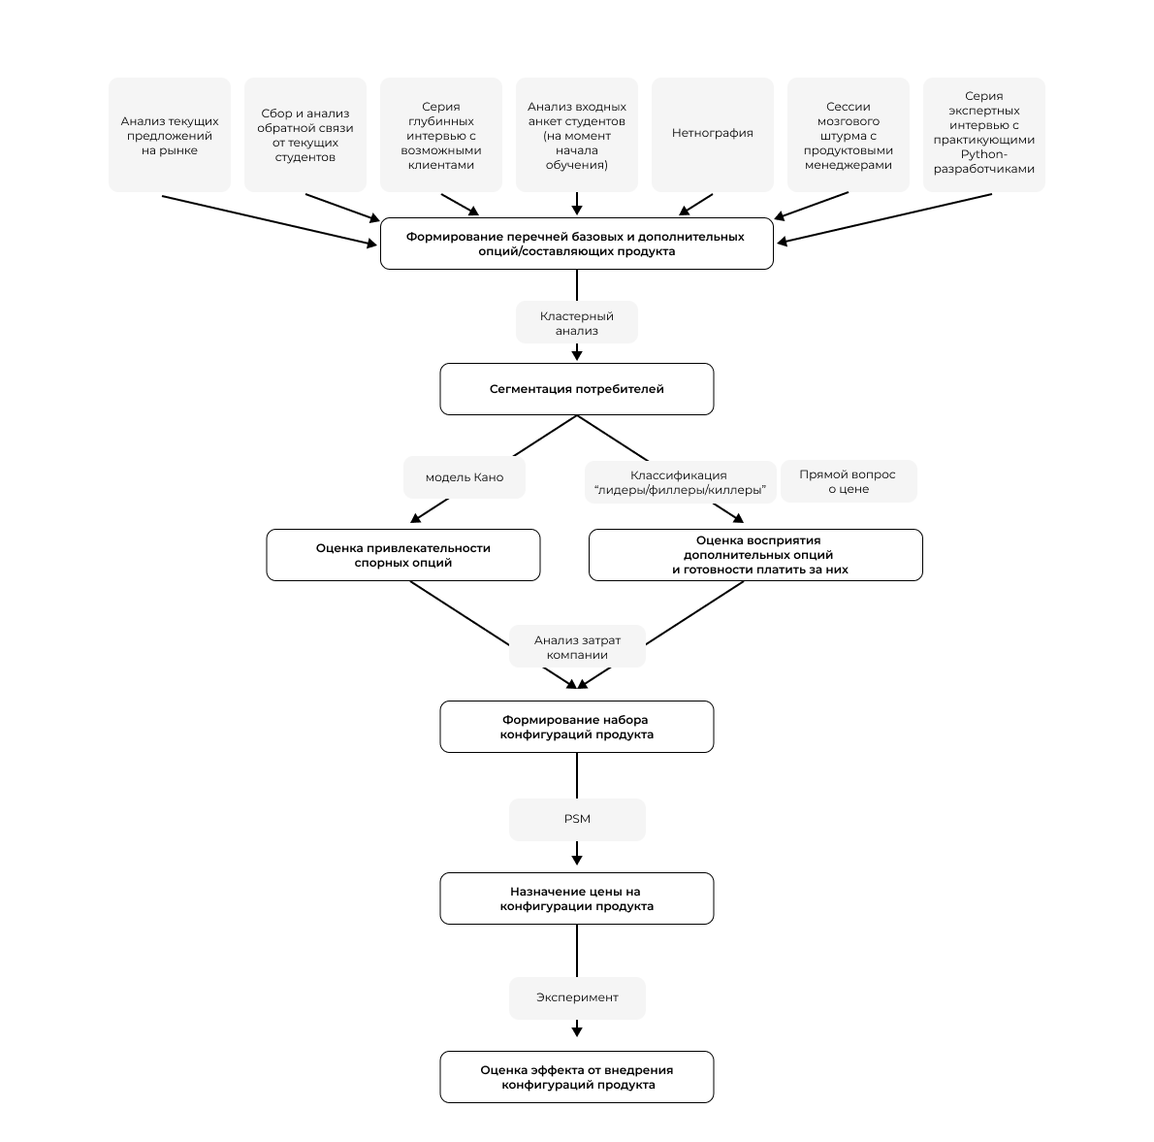
Рис.6 Схематичное изображение программы исследования
Источник: [Исследование автора]

Этап 1. Формирование перечней базовых и дополнительных составляющих текущего продукта
В ходе данного этапа будет осуществлена декомпозиция текущего предложения, а также выявлены те базовые функции продукта, без существования которых не будет выполняться его основная цель, а именно оказание образовательной услуги в соответствии со всеми методическими и иными требованиями к такому виду продукта, а также опциональных характеристик, которые могут послужить дополнительным источником ценности для клиентов, однако без которых текущий продукт сможет существовать и отвечать запросам рынка. Для составления этих перечней будет предпринят ряд действий:
- Проанализированы текущие предложения на рынке, — для понимания потенциальных опций, способных увеличить ценность образовательного продукта в сфере онлайн образования для потребителей;
- Проанализирована обратная связь текущих студентов курса — для понимания воспринимаемых преимуществ и недостатков продукта;
- Проанализированы входные данные текущих студентов — для понимания целей обучения и основных запросов к продукту, а также критериев выбора курса;
- Проведена серия глубинных интервью с потенциальными покупателями описываемого продукта — для выявления возможных функций продукта, которые увеличат ценность предложения в глазах потребителя, и тех элементов, которые не представляют никакой ценности;
- Реализована нетнография, то есть качественный анализ отзывов в Интернете о рассматриваемом курсе — для выявления восприятия продукта, его сильных и слабых сторон, критериев выбора курса, портрета целевого сегмента покупателей;
- Проведена серия сессий обсуждений с продуктовыми менеджерами — для понимания существующих в компании гипотез относительно модификации существующего продукта;
- Проведена серия экспертных интервью — для понимания специфики продукта в качестве обучающего контента для обучения программирования.
Этап 2. Сегментация потребителей
Данный этап является одним из ключевых в контексте разработки рекомендаций. Необходимо определить критерии для сегментации, а затем выявить целевые группы клиентов. Для выявления однородных групп будет использован кластерный анализ.
Этап 3. Оценка восприятия потребителями спорных опций.
Под спорными опциями подразумеваются те характеристики продукта, которые по мнению продуктовых менеджеров не могут быть изъяты из продукта по различным причинам, однако при исключении которых продукт сможет существовать в своем базовом, минимальном виде. Для достижения цели будет использован метод Кано.
Этап 4. Оценка восприятия потребителями дополнительных опций и готовности платить за них.
Для этого будет использована классификация продуктовых функций по привлекательности для каждого потребительского сегмента, а также прямой вопрос о цене каждой опции. Фокусом данного этапа является распределение важности между предложенными функциями, что в том числе характеризуется готовностью платить за каждую из них.
Этап 5. Формирование конфигураций продукта.
После получения и обработки данных о каждом сегменте потребителей будут составлены конфигурации продукта. Кроме этого, на данном этапе будет осуществлена оценка затрат компании, то есть необходимое количество ресурсов для модифицированного предложения.
Этап 6. Формирование набора конфигураций и назначение на них цены.
Для определения цен будет использован метод Ван Вестендорпа (Price Sensitivity Meter — PSM).
Этап 7. Валидирующий эксперимент.
Для проверки результативности предложенных конфигураций будет проведен эксперимент, в ходе которого будет оценена вероятность покупки сформированного пакета предложений, а также сравнение этого показателя с аналогичным для унифицированного продукта.

2.1.4. Выбор и ограничения методов
Для реализации первого этапа исследования будет использован анализ внутренних данных компаний, серия качественных исследований: глубинных и экспертных интервью для генерации дальнейших гипотез. Кроме этого, будет реализовано использование метода Нетнография, который является способом анализа общественного мнения о рассматриваемом курсе.
Для оценки готовности платить за продуктовые конфигурации будет использован метод Ван Вестендорпа (Price Sensitivity Meter - PSM), который относится к прямым опросом потребителей о ценах.
Для сбора данных респонденту задается четыре вопроса о цене описываемого продукта:
1) Начиная с какой цены вы бы решили, что данный продукт слишком дорог и отказались бы от его покупки?
2) Начиная с какой цены Вы будете считать этот продукт дорогим, но все-таки совершите покупку?
3) Начиная с какой цены вы бы начали сомневаться в качестве данного продукта и отказались бы от его покупки (цена показалась бы вам слишком низкой, в смысле «подозрительно низкой»)?
4) Начиная с какой цены вам кажется, что цена на продукт становится выгодной: вы совершаете удачную (с точки зрения цены) покупку?
С помощью данного метода можно получить конкретный диапазон цен готовности платить, а также четыре желаемые точки:
- точку безразличия (IDP – indifference price point);
- точку оптимальной цены (OPP – optimum price point);
- точку предельной дешевизны (PMC – point of marginal cheapness);
- точку предельной дороговизны (PME – point of marginal expensiveness).
Основным ограничением метода PSM является потенциальный обман со стороны респондента, а также смещение результата из-за намеренно завышенного или заниженного значения, когда опрашиваемый слишком тщательно проводит анализ своего поведения, что не совсем совпадает с реальной жизненной ситуации принятия решения о покупке.
Оценка восприятия потребителями спорных опций будет проведена с помощью модели Кано, которая является методом измерения эмоциональной реакции клиентов на ту или иную функцию. В результате предложенные функции продукта можно разделить на пять категорий: обязательные; одномерные; привлекательные; неважные; нежелательные. Для этого респондентам задается два вопроса (с пятью вариантами ответа):
- Как вы отнесетесь к тому, если эта функция присутствует;
- Как вы отнесетесь к тому, если этой функции не будет.
Варианты ответа:
- Мне это нравится;
- Так и должно быть;
- Мне все равно;
- Могу с этим жить/терпеть;
- Мне это не нравится.
Что касается ограничений, то стоит отметить частые затруднения респондентов относительно понимания предложенных функций. В данном случае решением может стать прикрепление комментариев с описанием каждой составляющей.
Для сегментации будет использован кластерный анализ, суть которого заключается в объединении данных в несколько секций по выбранным критериям. Ограничением метода будет являться некоторая степень субъективности при принятии решения о выборе оптимального количества кластеров.
Для формирования итоговой комбинации или набора конфигураций будет использован эксперимент с моделированием реальной покупки, когда респонденту будет предложено выбрать из нескольких продуктовых конфигураций. Основное преимущество такого подхода заключается в приближенности ситуации к реальной, а ограничением может стать тот факт, что вероятность покупки, оцененная респондентом в рамках опроса, может быть намеренно завышена и не соответствовать реальному поведению.

2.2. Формирование перечней базовых и дополнительных составляющих текущего продукта

2.2.1. Анализ предложений конкурентов
Целью данного этапа является понимание перечня тех характеристик, которые закладываются в базовую версию курса, а также дополнительных офферов для клиентов в контексте данного курса.
Итак, по итогам совместного обсуждения предложений конкурентов, которые существуют на рынке, были выделены следующие направления дополнительных функций:
- Опции, связанные с мотивированием студентов завершить обучение:
- Опции, которые связаны с разнообразием процесса обучения: дополнительные вебинары от экспертов в области данной профессии, вебинары, решение кейсов в командах, хакатоны, очные встречи;
- Опции, связанные с поддержкой в трудоустройстве: дополнительные консультации, материалы по составлению резюме, доступ к специальному чату с вакансиями, дополнительному карьерному сопровождению;
- Опции, связанные с индивидуальным подходом: персональные менторы, наставники, ревьюеры;
- Опции, связанные с улучшенным процессом обучения: небольшие группы, ускоренная обратная связь;
- Опции, связанные с дополнительными модулями контента.
Стоит отметить, что продуктовые конфигурации присутствуют у четырех компаний из шести, которые предлагают курс по обучению разработке на языке Python с нуля. Базовые продукты среди этих предложений значительно разнятся между собой, что связано с разными подходами к обучению. При этом есть тенденция к дополнительной продаже различных персональных опций, а также тех функций, которые связаны с улучшенным процессом обучения.
Необходимо подчеркнуть, что базовый продукт может восприниматься компаниями по-разному, поэтому необходимо проводить исследования восприятия ценности продукта конкретными целевыми сегментами.

2.2.2. Глубинные интервью с потенциальными и текущими клиентами
Целью данного этапа является понимание запросов клиентов относительно онлайн курсов, а также драйверов ценности и барьеров на пути к приобретению подобных продуктов.
Было проведено 15 глубинных интервью в форме онлайн видеозвонков. 10 человек на момент разговора уже обучались на курсе, а контакты 5 респондентов, которые только собирались купить курс, были переданы отделом продаж.
Респондентам задавались вопросы, связанные с опытом обучения на различных образовательных курсах, целях приобретения, а также ожиданиях относительно продукта и критериев, по которым происходит или происходило сравнение курсов.
По итогам общения были сделаны некоторые выводы в контексте драйверов ценности и барьеров, которые стоят на пути к совершению покупки.
Так, к драйверам ценности онлайн курса по получению профессии разработчика можно отнести:
- Текстовый формат информации: 9 из 15 респондентов отметили, что текстовый формат обучения является единственным приемлемым, так как не приходится подстраиваться под особое расписание вебинаров, листать видеозапись, чтобы найти нужный момент или терпеть непрофессиональную подачу информации;
- Карьерная поддержка: почти все респонденты отметили, что обращают внимание на наличие различных карьерных мероприятий, которые помогут достичь поставленных целей;
- Наличие живого общения и взаимодействия с другими студентами: половине опрошенных важно сохранять баланс между исключительно индивидуальным обучением при погружении в текстовые уроки и групповыми активностями, также отмечалось, что их небольшое количество и необязательный характер может положительно повлиять на впечатление о курсе;
- Качество контента: все опрошенные поставили этот параметр на первое место по важности, многие отметили, что пришли на курс от «Яндекса» по причине уверенности в высоком качестве материала.
К барьерам можно причислить следующие факторы:
- Завышенная цена: респонденты отметили, что в их понимании цена за онлайн курс должна быть ниже стоимости очного образования;
- Слишком высокая интенсивность обучения: респонденты, у которых уже был опыт обучения на курсах, отметили, что такие длительные программы требуют очень большой вовлеченности и временных ресурсов, зачастую ожидания не совпадают с реальностью;
- Слишком медленная обратная связь: данный аспект стал самым упоминаемым в контексте барьеров к приобретению, были высказаны мнения о том, что оперативная обратная связь напрямую влияет на качество обучения.
Были и аспекты, по которым респонденты высказались неоднозначно. Например, два человека отметили, что уже имеют большой опыт в поиске работы, им не хочется доплачивать за дополнительные ненужные карьерные функции продукта.
Основными аспектами сравнения курсов при выборе альтернатив стали: качество курса, его цена, наличие карьерной поддержки, процесс обучения, длительность и интенсивность обучения, а также внимание со стороны преподавателей.

2.2.3. Анализ входных анкет студентов
Целью данного этапа является понимание атрибутов продукта, которые являются важными для потребителей при сравнении альтернатив, а общих сведениях о респондентах и их целях покупки курса.
При покупке описываемого курса потребители заполняют так называемые входные анкеты, в которых респонденты предоставляют информацию: о себе, включая общие сведения о поле, возрасте, уровне образования; об опыте обучения на онлайн курсах; о целях обучения; об ожиданиях относительно курса, включая опасения и планируемые результаты; о желаемой карьерной помощи; об источнике первичного знания о «Яндекс.Практикуме»; о процессе выбора онлайн курса: причинах выбора, процессе принятия решения.
Представителями компании была представлена таблица, содержащая ответы 2365 респондентов, что является репрезентативной выборкой. Данные собирались с начала января 2023 года. В результате анализа были сделаны ценные выводы о начинающих обучение на курсе.
Что касается половозрастных характеристик, то около 19% студентов составляют женщины, при этом эта доля выросла на 2 п.п. по сравнению с данными за сентябрь-декабрь 2023 года. Средний возраст составил 30 лет, медианный 29 лет. При этом самому младшему студенту на момент поступления на программу было 13 лет, а самому старшему около 70. Почти половину, коло 48% составляют люди в возрасте от 26 до 35 лет, около трети занимают студенты младше 25 лет, самая немногочисленная доля в 3% у респондентов от 45 до 55 лет, а оставшиеся 18% занимают люди в возрасте 36-45 лет.
Большая часть обучающихся проживает в Москве (32%), Санкт-Петербурге (14%) и Краснодаре (3%). Около половины опрошенных на момент начала курса работали в компании (48%), 17% учится (помимо данного курса), 10% работает на фрилансе, 5% развивает собственный бизнес, вариант «не занимаюсь ничем из перечисленного» составил 20%. По сравнению с прошлым замером изменилось распределение занятости: снизилась доля тех, кто работает, а также увеличись доля безработных и тех, кто учится.
Самая большая часть студентов имеет высшее образование (диплом бакалавра или специалиста): около 58%. У 15% опрошенных есть диплом магистра или ученая степень, около 13% составляют люди со средним профессиональным образованием, а 12% имеют незаконченное высшее. При этом важно отметить, что относительно предыдущего замера наблюдается рост числа студентов со средним образованием и падает доля учеников с высшим. Это может говорить о том, что ценность онлайн образования растет в глазах студентов и, возможно, становится альтернативой получению высшего образования в офлайн формате.
Почти половина студентов (49%) имеют технический профиль образования (инженерные и технические науки, компьютерные науки), еще 15% выбрали вариант ответа «экономика и финансы». При этом значимых изменений в структуре распределения студентов по уровню образования относительно прошлых волн опроса нет.
Если говорить об основных целях обучения, то большая часть покупателей продукта «Python-разработчик» с нуля сделали это по причине желания сменить профессию. Это цель назвали основной более 70% респондентов. Другие цели связаны с получением навыков для тех или иных задач. Более полное описание представлено в таблице.
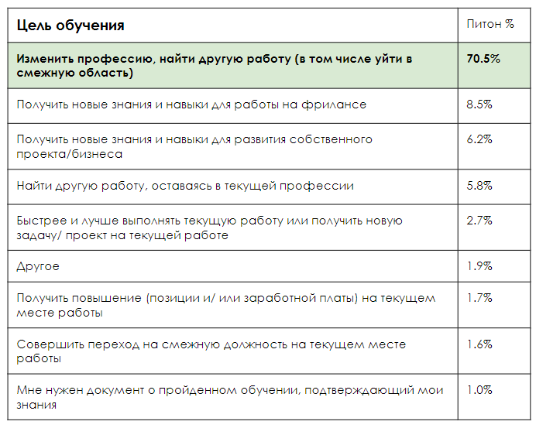
Рис.7 Распределение целей обучения на курсе «Python-разработчик»
Источник: [Материалы компании «Яндекс.Практикум»]

По сравнению с прошлой волной кардинальных изменений в распределении целей замечено не было.
Самым важным в обучении опрошенные считают практический материал (почти 75%), примерно одинаково оцениваются варианты о структурированности материала и карьерной помощи. Важными факторами также стали: портфолио, командная работа и только полезная теория.
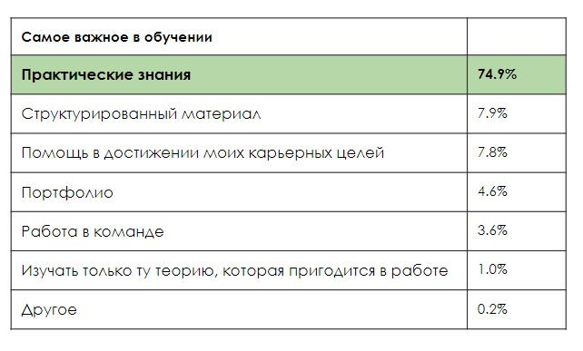
Рис.8 Распределение важности составляющих обучения на курсе «Python-разработчик»
Источник: [Материалы компании «Яндекс.Практикум»]

Наиболее полезным типом карьерной помощи стали персональные карьерные консультации и помощь со стратегией поиска работы, а также помощь с портфолио.
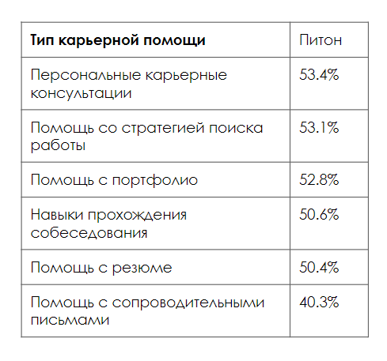
Рис.9 Распределение важности составляющих карьерной помощи
Источник: [Материалы компании «Яндекс.Практикум»]

78.5% студентов читали отзывы о компании перед принятием решения. Для 22.4% отзывы оказали наибольшее влияние при принятии решений. Среди отмеченных причин о выборе продукта от «Яндекс.Практикуме» респондентами были названы следующие факторы:
- Отличная и согласованная программа курса, которая соответствует запросу на рынке труда;
- Наличие бесплатной вводной части;
- Хорошая репутация компании, доверию к бренду «Яндекса», репутация компании как лидера рынка информационных технологий, ассоциация с высоким качеством;
- Мнение и рекомендации окружающих, в том числе практикующих разработчиков;
- Отсутствие акций, скидок, бонусов;
- Государственный образец сертификата;
- Удобная система оплаты;
- Помощь при трудоустройстве;
- Наличие блока по профессиональной ориентации;
- Формат обучения в текстовом виде;
- Отсутствие гарантии простого процесса обучения и быстрых результатов.
Большая часть опрошенных упомянула доверие к продуктам компании «Яндекс». Кроме того, корпорации воспринимается в качестве эксперта IT-отрасли, что добавляет значимости при выборе курса по программированию. Многие также отмечали желание работать именно в этой компании после окончания курса.
Что касается аспекта акций и скидок, то абсолютное большинство тех, кто сравнивал рассматриваемый курс с другими курсами от различных компаний, отметили, что их отпугнуло большое количество акционных предложений, что вызвало недоверие к качеству продуктов.
Исходя из полученной информации в ходе данного исследования, можно сформулировать перечень атрибутов продукта, которые важны потребителю:
- Форма подачи материала;
- Карьерная помощь;
- Проекты для портфолио;
- Командная работа;
- Практические знания;
- Полезная теория;
- Структурированность программы;
- Цена;
- Бренд компании.

2.2.4. Анализ анкет обратной связи о курсе текущих студентов
Целью данного этапа является понимание драйверов ценности, преимуществ и недостатков текущего предложения. Для понимания сильных и слабых сторон анализируемого курса был проведен опрос студентов, которые проучились профессии на рассматриваемом курсе не менее трех месяцев. Была запущена анкета, содержащая в себе следующие вопросы:
- Образовательные продукты каких компаний Вы рассматривали при выборе курса «Python-разработчик»? (закрытый вопрос)
- На какие аспекты при выборе курса Вы обращали особое внимание? (открытый вопрос)
- По каким причинам Вы выбрали курс "Python-разработчик" от «Яндекс.Практикума»? (открытый вопрос)
- Что вы бы хотели изменить в текущем курсе? (открытый вопрос)
стримы
Удалось собрать 331 ответ, по результатам которых были выделены следующие атрибуты продукта, на которые студенты обращали внимание:
- Цена курса;
- Качество курса, включая тематическую наполненность программы (качество и полноту контента, новизну и актуальность знаний);
- Наличие регулярной обратной связи от преподавателей и наставников;
- Соотношение теории и практики;
- Наличие и качество карьерной помощи;
- Наличие проектов для портфолио;
- Скорость обратной связи от проверяющих задания;
- Объем курса в часах;
- Наличие тестового бесплатного периода;
- Экспертиза преподавателей.
Если говорить о причинах выбора данного курса, то в большинстве своем они совпадают с аспектами, перечисленными в описании результатов предыдущего исследования. Кроме этого, было отмечено прохождение других курсов от данной компании, сложность программы (было отмечено в качестве преимущества теми студентами, которые уже имели опыт в разработке) и экспертиза преподавателей.
Что касается факторов, которые сейчас не устраивают студентов, то к ним относится:
- Недостаточная подробность изложения теоретического материала;
- Нехватка общения (в том числе личного и группового взаимодействия) с наставниками;
- Медленная обратная связь;
- Высокий уровень сложности некоторых тем;
- Недостаточное количество мероприятий, направленных на понимание процесса получения новой профессии;
- Отсутствие возможности выбора тематики и уровня сложности проектов для портфолио;
- Нехватка командной работы;
- Нехватка практических заданий для отработки полученных знаний;
- Высокий уровень интенсивности;
- Недостаточное количество прикладных активностей (хакатонов, имитации интервью, вебинаров с разбором заданий);
- Отсутствие функции поиска по материалу курса.
Стоит отметить, что компания уже работает над устранением некоторых недостатков.

2.2.5. Нетнография
Целью данного этапа является понимание запросов потребителей, степени достижения поставленных целей, а также преимуществ и недостатков пройденного курса и причин прекращения обучения.
Для осуществление данного этапа были выбраны пять источников отзывов о курсе: сайт компании и четыре независимых источника. В ходе анализа было рассмотрено более 400 отзывов. Стоит отметить, что присутствовало смещение в сторону негативных ответов. Это может объясняться тем, что потребителям психологически проще высказать негативное мнение, чем поблагодарить за оказанную услугу или приобретенный продукт. Фокус в данном исследовании был на поиск как преимуществ, так и недостатков продукта с точки зрения пользователей. В результате были выявлены два соответствующих перечня.
Преимущества:
- Текстовый формат подачи материала;
- Возможность налогового вычета;
- Отсутствие назойливых акционных предложений;
- Честность в коммуникации с потребителями (отсутствие ложных обещаний, прозрачное изложение требований и принципов);
- Сила бренда «Яндекса»;
- Соотношение теории и практики;
- Высокая сложность материала (что воспринимается как высокое качество).
Недостатки:
- Текстовый формат подачи материала;
- Высокий уровень сложности курса;
- Нехватка помощи наставников;
- Медленная обратная связь;
- Не актуальные материалы;
- Однообразность проектов для портфолио;
- Резкое изменение интенсивности курса от начала к концу;
- Нехватка вебинаров или других форматов живого общения с преподавателями;
- Нехватка личного общения с наставником;
- Нехватка тестов для закрепления материала.
В ходе исследования была возможность понаблюдать на цепочку отзывов и открытое обсуждение некоторых аспектов. Больше всего несогласий вызвало представление материалов курса в текстовом формате, а также сложность восприятия контента для новичка. Представители компании в комментариях к дискуссии отмечали, что всегда открыто заявляют о высокой сложности курса и необходимости прикладывания достаточного количества усилий к освоению программы. В компании придерживаются точки зрения, что невозможно достичь результатов без должного труда, при этом курс разработан грамотными методистами и является посильным. К принципам обучения в «Яндекс.Практикума» также относится фокус на самостоятельное обучение студентов.
Кроме этого, были противоречия и в других вопросах. Например, некоторым не хватило помощи в построении карьерного пути и поддержки в данном направлении, а кому-то, напротив, она показалась лишней ввиду наличия релевантного опыта. То же самое произошло и с форматом подачи материала: части студентов не хватило живого общения с наставниками, а часть благодарила за то, что обучение проходит только в таком формате.
Так, с помощью данного анализа удалось предметно увидеть различия во мнениях выпускников курса, что может стать предпосылкой для проверки того, правда ли внутри клиентской базы есть различия по восприятию ключевых характеристик продукта.

2.2.6. Глубинные интервью с продуктовыми менеджерами
Целью данного этапа является понимания текущих гипотез команды по развитию продукта относительно данного курса, а также видения ядра продукта.
В ходе интервью продуктовыми менеджерами было сделано заявление о том, что все функции, которые в данный момент входят в продукт, являются обязательными, так как именно благодаря их наличию студенты могут достичь основной цели образовательной программы, а именно обрести новую профессию. Однако данное видение является в большей степени субъективным, поэтому необходима дополнительная проверка необходимости включения некоторых функций в базовый продукт.
Ими являются:
- Возможность уйти в академический отпуск (суммарно на месяц, два раза за все время программы);
- Разбор сложных заданий на вебинарах с возможностью задать вопрос наставнику (преподавателю);
- Карьерный трек: включает в себя материалы по подготовке резюме, процессу отбора на стажировки в компании, групповую консультацию со специалистом в области найма;
- Бессрочный доступ к материалам курса после его прохождения;
- Командный проект: имитация реальной рабочей практики (студенты вместе работают над заданием под руководством тимлида).
Такой выбор обоснован тем, что данные функции могут и не восприниматься потенциальными клиентами в качестве обязательных, а компания затрачивает ресурсы на реализацию этих элементов для всех потребителей. Это говорит о потенциале исключения таких функций из базового набора характеристик и продаже их отдельным группам клиентов, которые готовы платить за данные опции, для оптимизации затрачиваемых компанией ресурсов на реализацию курса.
Если говорить о выделенных направлений для развития продукта, то стоит отметить следующие из них:
- Продажа дополнительных блоков контента, которые могут быть связаны с приобретением новых профессий;
- Предоставление гибкости студенту: возможность выбора проектов для портфолио, траектории обучения;
- Внедрение мотивирующих бонусов для студентов;
- Расширение карьерного блока и добавления дополнительных офферов в данном направлении.
В рамках заданных направлений могут присутствовать функции, которые, по мнению продуктовых менеджеров, способны создать ценность для потребителей.

2.2.7. Экспертные интервью с практикующими Python-разработчиками
Целью данного этапа является понимание соответствия текущей программы курса запросам рынка.
Было проведено 3 интервью со специалистами по бекенд-разработке, в том числе двумя сотрудниками компании «Яндекс». Два респондента имеют в подчинении команду разработчиков, один недавно начал проходить стажировку в крупной IT-компании.
Экспертам была представлена программа курса и задано несколько вопросов о том, соответствует ли она требованиям к младшим специалистам, избыточна ли она, верно ли построена логика, какие необходимо внести изменения.
По итогам разговора все специалисты сошлись во мнении, что контентная часть программы отвечает запросам рынка и достаточна для старта пути в данной профессии. Однако два из трех респондентов выразили сомнения по поводу соотношения теории и практики, отметив важность преобладания практических знаний. Кроме того, опрошенные сделали замечание, что чтобы стать действительно хорошим специалистом, необходимо не надеяться на обучающие курсы, а учиться самостоятельно, выходя за рамки образовательной программы. Это означает, что прохождение данного курса не является гарантией трудоустройства. Было также отмечено, что зачастую выпускники подобных программ обладают типовым портфолио, поэтому в качестве рекомендаций высказали возможность добавления проектов от реальных заказчиков, при реализации (и добавление в портфолио) которых можно получить преимущество при поиске работы.

2.2.8. Выводы
С помощью проведенных исследований удалось получить информацию о сильных и слабых сторонах курса, драйверах ценности продукта для потребителей, барьерах на пути к принятию решения о покупке, а также о запросах существующих и потенциальных клиентов. По результатам анализа этих данных были составлены перечни элементов базового продукта, опциональных характеристик и спорных составляющих.
Что касается последних, то следует объяснить причину создания такой группы. По мнению продуктовых менеджеров, данные характеристики должны быть включены в базовую версию продукта, ведь без этих элементов невозможно достичь главной образовательной цели. Видение представителей компании бесспорно является авторитетным, однако имеет субъективный характер. Кроме того, это мнение не подкреплено никакими исследованиями относительно важности данных характеристик и готовности платить за них. Еще одной предпосылкой для формирования такого списка стало изучение «базовых пакетов» конкурентов, где этих функций не оказалось. Даже если результаты исследования важности этих элементов для потребителей не повлияют на модификацию продукта в данный момент, то могут быть полезными для дальнейшего развития продукта.
Описание базовых элементов продукта представлено на рисунке ниже.
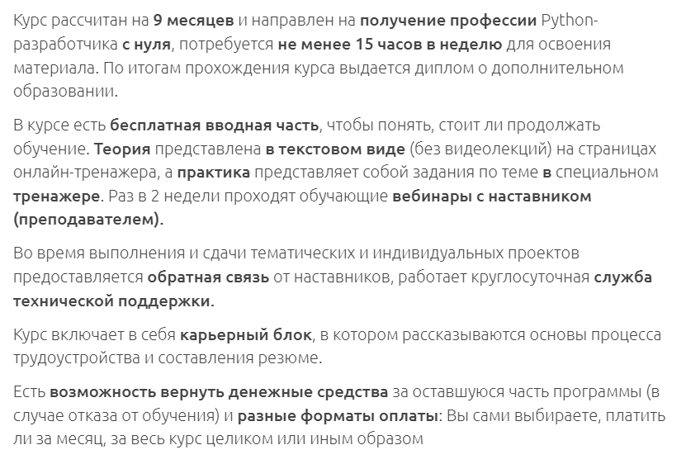
Рис.10 Описание базового продукта
Источник: [Исследование автора]

Перечень спорных элементов продукта:
- Возможность уйти в академический отпуск (суммарно на месяц, два раза за все время программы);
- Разбор сложных заданий на вебинарах с возможностью задать вопрос наставнику (преподавателю);
- Карьерный трек: включает в себя материалы по подготовке резюме, процессу отбора на стажировки в компании, групповую консультацию со специалистом в области найма;
- Бессрочный доступ к материалам курса после его прохождения;
- Командный проект: имитация реальной рабочей практики (студенты вместе работают над заданием под руководством тимлида).
Перечень опциональных элементов продукта:
- Наличие личного карьерного ментора, к которому можно обращаться в ходе всего обучения в рамках серии консультаций (в том числе по составлению индивидуального плана карьерного развития) и в период поиска работы;
- Наличие поддержки после трудоустройства: консультации с карьерным ментором на протяжении всего испытательного срока на новом месте работы;
- Наличие возможности пройти пробное техническое собеседование (обязательный этап при приеме разработчиков на позицию) с экспертом;
- Наличие доступной базы партнерских вакансий и тестовых заданий от реальных компаний;
- Наличие блока «английский для IT» (специальный мини-курс, посвященный изучению английского языка для разработчиков, например, для работы в международной компании);
- Наличие блока "Soft skills" (модуль по развитию навыков коммуникации, системного и критического мышления, самоменеджмента, работы с эмоциональным состоянием);
- Наличие возможности самостоятельно выбирать количество проектов для портфолио и их уровень сложности;
- Наличие возможности получить бонус (например, возможность сокращенного отбора на позицию в компанию-партнер, участие в закрытых обучающих мероприятиях) при высокой успеваемости и нахождения в топе рейтинга студентов на потоке;
- Наличие личного наставника, к которому можно обращаться по любым вопросам образовательной программы;
- Наличие более оперативной обратной связи по практическим заданиям (не 48 часов, а 24 и меньше);
- Наличие возможности обучения в более маленькой группе студентов (чем меньше группа, тем больше внимание наставника потока каждому студенту);
- Наличие групповых практических активностей в процессе обучения (например, хакатонов со студентами и наставниками), которые могут стать дополнительными проектами для портфолио;
- Наличие возможности проходить курс более длительное время в более низком темпе (не 9 месяцев по 15 часов в неделю, а 14 месяцев по 10).

2.3. Количественное исследование восприятия ценности продуктовых характеристик потребителями

2.3.1 Формирование вопросов анкеты
Для реализации онлайн опросов был использован сервис «Анкетолог». Первая анкета включала в себя блок вопросов важности аспектов, которые были выявлены на предыдущем этапе исследования (Карьерная поддержка/трудоустройство, Интенсивность обучения, Индивидуальный подход, Оперативный фидбек, Коммьюнити, Качество продукта, Цена). Респондентам предлагалось оценить соответствующие утверждения по шкале Лайкерта.
Далее присутствовал блок общих вопросов о предыдущем опыте обучения на онлайн курсах, потенциальных целях обучения, выгодной цене на текущее предложение (респондентам представлялось описание базового продукта), количестве времени, которые респонденты готовы уделять обучению.
Кроме этого, присутствовал блок вопросов для реализации модели Кано, а также блок вопросов, посвященный выбору из перечня опциональных функций и оценки цены на каждую из них.
Также присутствовал блок вопросов о социально-демографических характеристиках респондентов.
Вторая анкета включала в себя блок вопросов, необходимых для реализации метода Ван Вестендорпа, а также блок вопросов о социально-демографических характеристиках респондентов.
В третьей анкете присутствовал вопрос о вероятности покупки того или иного предложения, а также уточняющий выбор вопрос и блок вопросов о социально-демографических характеристиках респондентов.

2.3.2. Описание выборки
Количество респондентов составило 383 человека, после этого из анализа были исключены ответы со временем заполнения анкеты меньше одной минуты. Это объясняется тем, что за такое непродолжительное время невозможно даже прочитать все необходимые вопросы. Кроме того, было исключено необходимое количество выбросов для более качественных результатов. Анализировалось 306 наблюдений.
К методу поиска респондентов относилась рассылка в различные тематические и группы и чаты в сети Интернет.
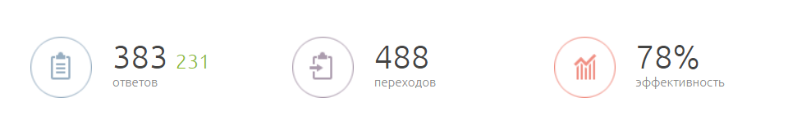
Рис.11 Информация о количестве ответов по первому анкетированию
Источник: [Исследование автора, «Анкетолог»]

Распределение по социально-демографическим параметрам среди 306 опрошенных:
- Пол: 55% респондентов — женщины, 45% — мужчины.
- Возраст: 36% — в возрасте от 18 до 25 лет, 31% — в возрасте от 26 до 35 лет, 23% — в возрасте от 36 до 45 лет, 10% — в возрасте от 46 до 57 лет.
- Материальное положение: 10% респондентов оценивают свое материальное положение как «Денег хватает только на приобретение продуктов питания», 21% — «Денег достаточно для приобретения необходимых продуктов питания и одежды, но на более крупные покупки приходится откладывать», 65% — «Покупка большинства товаров длительного пользования (холодильник, телевизор) не вызывает трудностей, однако купить автомобиль или квартиру мы не можем», 4% — «Денег хватает, чтобы ни в чем себе не отказывать».
- Уровень образования: 45% опрошенных имеют высшее образование, 25% — неоконченное высшее; 14% — среднее, 16% — среднее специальное;
- Опыт обучения на онлайн курсах: 46% — был опыт, 54% — не было опыта.
Для изучения внутренних цен на предлагаемые конфигурации продукта был набран 431 ответ. В анализ включалось 417 наблюдений, остальные респонденты выбрали вариант «никакое из перечисленных» при выборе наиболее привлекательного для покупки варианта. Поиск респондентов происходил аналогично первому этапу.
Распределение по социально-демографическим параметрам среди 417 опрошенных:
- Пол: 52% респондентов — женщины, 48% — мужчины.
- Возраст: 24% — в возрасте от 18 до 25 лет, 39% — в возрасте от 26 до 35 лет, 33% — в возрасте от 36 до 45 лет, 4% — в возрасте от 46 до 52 лет.
- Материальное положение: 7% респондентов оценивают свое материальное положение как «Денег хватает только на приобретение продуктов питания», 11% — «Денег достаточно для приобретения необходимых продуктов питания и одежды, но на более крупные покупки приходится откладывать», 62% — «Покупка большинства товаров длительного пользования (холодильник, телевизор) не вызывает трудностей, однако купить автомобиль или квартиру мы не можем», 20% — «Денег хватает, чтобы ни в чем себе не отказывать».
- Уровень образования: 37% опрошенных имеют высшее образование, 39% — неоконченное высшее; 14% — среднее, 9% — среднее, 1% имеют ученую степень или звание;
- Опыт обучения на онлайн курсах: 41% — был опыт, 59% — не было опыта.
Для оценки спроса по составленным конфигурациям было набрано 356 ответов с делением на две равные группы рандомным образом.
Распределение по социально-демографическим параметрам среди 356 наблюдений:
- Пол: 61% респондентов — женщины, 39% — мужчины.
- Возраст: 38% — в возрасте от 18 до 25 лет, 42% — в возрасте от 26 до 35 лет, 15% — в возрасте от 36 до 45 лет, 5% — в возрасте от 46 до 52 лет.
- Материальное положение: 11% респондентов оценивают свое материальное положение как «Денег хватает только на приобретение продуктов питания», 16% — «Денег достаточно для приобретения необходимых продуктов питания и одежды, но на более крупные покупки приходится откладывать», 58% — «Покупка большинства товаров длительного пользования (холодильник, телевизор) не вызывает трудностей, однако купить автомобиль или квартиру мы не можем», 15% — «Денег хватает, чтобы ни в чем себе не отказывать».
- Уровень образования: 22% опрошенных имеют высшее образование, 45% — неоконченное высшее; 33% — среднее;
- Опыт обучения на онлайн курсах: 51% — был опыт, 49% — не было опыта.

2.3.3. Сегментация потребителей по предпочтениям относительно продукта помощью кластерного анализа
По итогам предыдущих этапов исследований (интервью с продуктовыми менеджерами, глубинных интервью с потенциальными и текущими клиентами, анализа входных анкет студентов, анализа анкет обратной связи о курсе текущих студентов, нетнографии) удалось выявить те аспекты образовательного онлайн курса, на которые потребители обращают больше всего внимания при сравнении альтернатив и принятии решения о покупке. Ими стали: цена и качества курса, область карьерной поддержки (что соотносится с высокой долей тех, чьей основной целью является смена профессии), область процесса обучения, а также комьюнити и персонального подхода). Кроме этого, с помощью проведенных исследований удалось обрести понимание, что респонденты различаются в своих мнениях относительно важности элементов, что является предпосылкой для сегментирования потребителей по запросам к рассматриваемому продукту.
Факторный анализ
Для дальнейшего анализа были сформулированы утверждения, соответствующие нужным аспектам. Использование нескольких параметров для измерения отношения к одному аспекту связано с повышением качества анализа. Чтобы сформировать утверждения для первых четырех характеристик, была использована информация, полученная в результате проведения качественных исследований, а в основу формулировок для последних двух аспектов легли шкалы, упомянутые в авторитетной литературе. Такой подход обусловлен тем, что измерение отношения к цене и качеству продуктов или услуг является комплексной и типовой задачей во многих маркетинговых исследованиях, а остальные аспекты специфичны для данного исследовательского вопроса.
Таблица 4
Аспекты продукта с высокой воспринимаемой ценностью и соответствующие им утверждения для анализа
Аспект | Утверждения
Карьерная поддержка/трудоустройство | Я рассчитываю на то, что после окончания курса мне будет оказана безвозмездная помощь в трудоустройстве по новой профессии
 | Мне важно, чтобы курс содержал в себе информацию о том, как достичь моих карьерных целей
Интенсивность обучения | Для меня важна возможность самостоятельно регулировать интенсивность обучения (выбирать, сколько часов в неделю я готов(а)уделять времени курсу)
Индивидуальный подход | Я хочу иметь возможность обратиться к личному наставнику по учебным вопросам (в течение всего периода обучения)
 | Для меня больше подходит индивидуальное обучение, чем групповое
Оперативный фидбек | Чем быстрее дается обратная связь по выполнению заданий от наставника, тем результативнее обучение
Коммьюнити | Мне легче учиться новому в кругу единомышленников
 | Для меня важно поддерживать связь с другими студентами на курсе
Качество продукта | Качество контента образовательного курса является для меня самым важным критерием при принятии решения о покупке
 | Я сравниваю цены на товары разных брендов, чтобы быть уверенным, что получаю наилучшее соотношение цены и качества
 | Когда я покупаю товары, мне надо быть уверенным, что я получаю то, что стоит моих денег
Цена | Для меня цена является решающим фактором, когда я покупаю товары
 | Я всегда ищу способы приобретения товара по наименьшей цене

Составлено по: [Исследование автора]

Респондентам предлагалось оценить каждое утверждение по шкале Лайкерта исходя из степени согласия или несогласия с каждым суждением (где, 1 — cовершенно не согласен (-на), 2 — не согласен (-на), 3 — нейтрально, 4 — согласен (-на), 5 — абсолютно согласен (-на). Для выполнения дальнейших этапов исследования необходимо было произвести структурирование данных, то есть объединить переменные в однородные группы (факторы или латентные переменные), а затем объединить и наблюдения в однородные группы (кластеры). Весь анализ реализовывался с помощью программы IBM SPSS Statistics.
Чтобы осуществить первый шаг, надо провести проверку коррелированности переменных. Для этого были выдвинуты следующие гипотезы:
- H0: Корреляция между переменными отсутствует
- H1: Корреляция между переменными присутствует
Для их проверки был использован критерий сферичности Бартлетта.
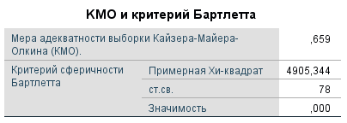
Рис.12 КМО и критерий Бартлетта
Источник: [Исследование автора, IBM SPSS Statistics]

Значение p < 0.05 (меньше уровня значимости), следовательно, основная гипотеза отклоняется, принимается альтернативная. Между переменными присутствует корреляция. Кроме этого, мера КМО (мера адекватности выборки Кайзера — Мейера — Олкина) находится в пределах от 0,5 до 1, что свидетельствует о целесообразности проведения факторного анализа, его применимости к выборке. Размерность шкалы одинаковая для всех переменных, а ее тип соответствует условиям проведения анализа.
Производился конфирматорный факторный анализ, так как количество факторов было заранее известно. Был построен график собственных значений (диаграмма и критерий «каменистой осыпи»), согласно которому действительно необходимо выделить семь факторов и меньше, так как убывание собственных значений слева направо максимально замедляется именно в точке 7.

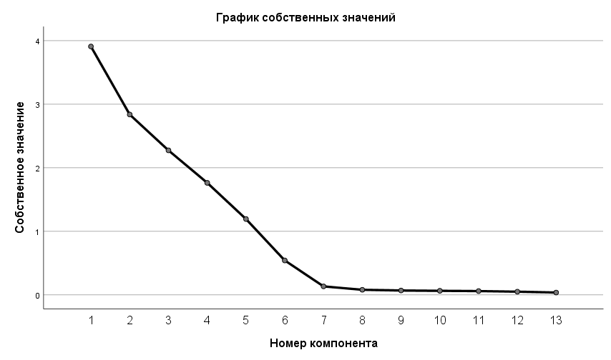
Рис.13 График собственных значений
Источник: [Исследование автора, IBM SPSS Statistics]

Далее была построена матрица повернутых компонентов, которая показывает корреляции между элементами и факторами (факторные нагрузки). Важно отметить, что в таблице не указаны факторные нагрузки, значение которых меньше 0,4. Это сделано для наглядности, так как такие нагрузки элементов одного фактора не будут гарантировать его валидность.
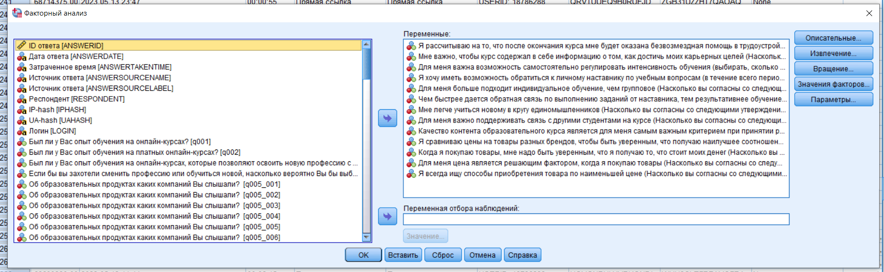
Рис.14 Выбор переменных для снижения размерности — Факторного анализа
Источник: [Исследование автора, IBM SPSS Statistics]

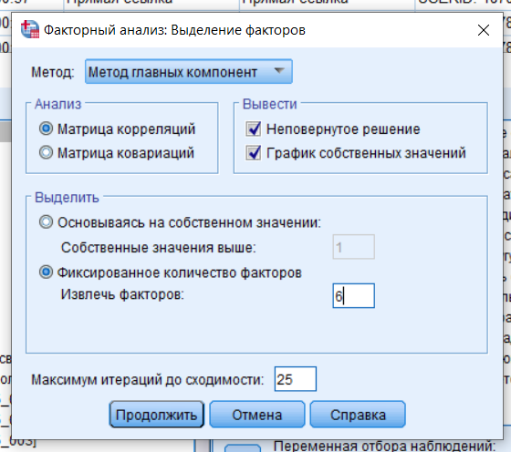
Рис.15 Ввод необходимого числа факторов — Конфирматорный факторный анализ
Источник: [Исследование автора, IBM SPSS Statistics]
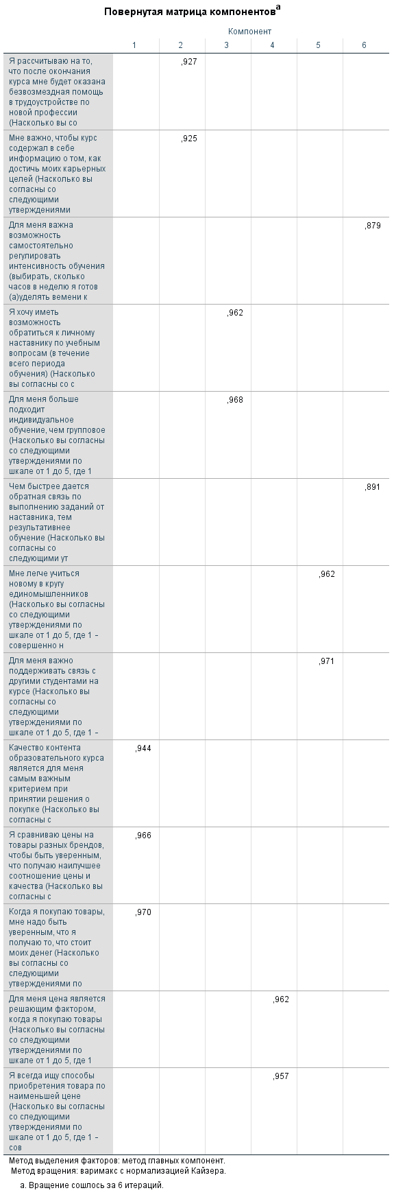
Рис.16 Повернутая матрица компонентов
Источник: [Исследование автора, IBM SPSS Statistics]

Значение факторных нагрузок во всех случаях превышает 0,6, и является высоким, а значит, может гарантировать валидность полученных факторов. Таким образом подтвердилась валидность каждого из шести факторов (латентных переменных). Это говорит об однородности элементов внутри факторов, а также об отсутствии более тесных взаимосвязей с другими переменными.
Для проверки надежности переменных, то есть внутренней согласованности переменной, отсутствия вхождения в противоречия каждого элемента с остальными, был использован коэффициент альфа Кронбаха. Для удобства названия переменных были заданы в соответствии с их смыслом.
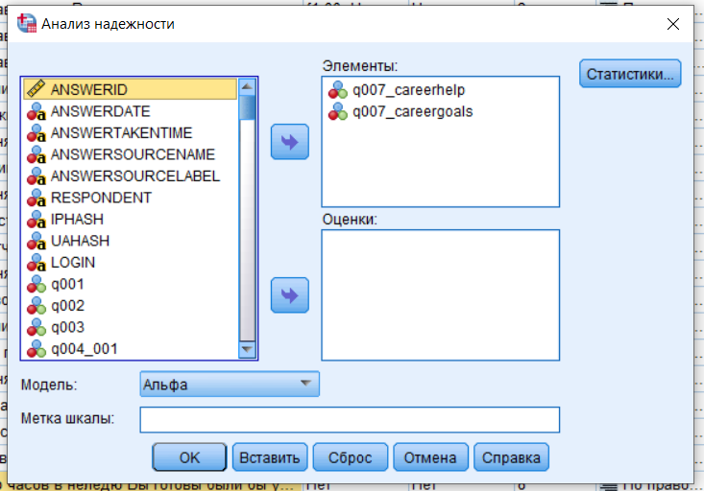
Рис.17 Отбор переменных для анализа надежности (фактор/компонент 2)
Источник: [Исследование автора, IBM SPSS Statistics]

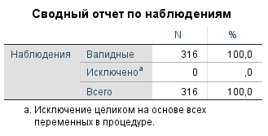
Рис.18 Сводный отчет по наблюдениям
Источник: [Исследование автора, IBM SPSS Statistics]

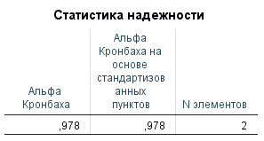
Рис.19 Статистика надежности
Источник: [Исследование автора, IBM SPSS Statistics]

Коэффициент альфа Кронбаха имеет значение более 0,9, что является очень хорошим показателем. Надежность фактора подтверждается. По аналогичному алгоритму были проверены оставшиеся шесть переменных.
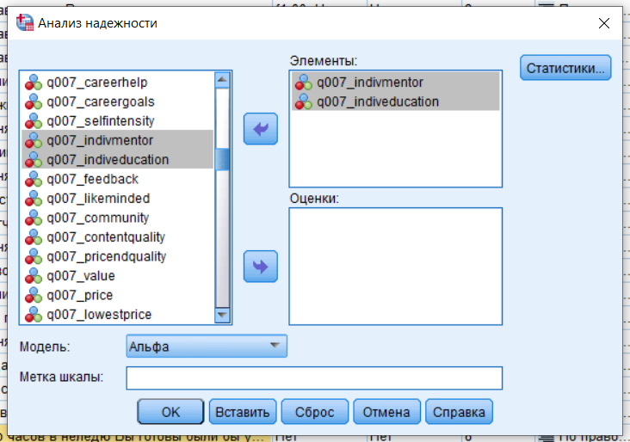
Рис.20 Отбор переменных для анализа надежности (фактор/компонент 3)
Источник: [Исследование автора, IBM SPSS Statistics]

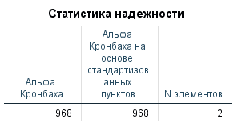
Рис.21 Статистика надежности
Источник: [Исследование автора, IBM SPSS Statistics]

Коэффициент альфа Кронбаха имеет значение более 0,9, что является очень хорошим показателем. Надежность фактора подтверждается.
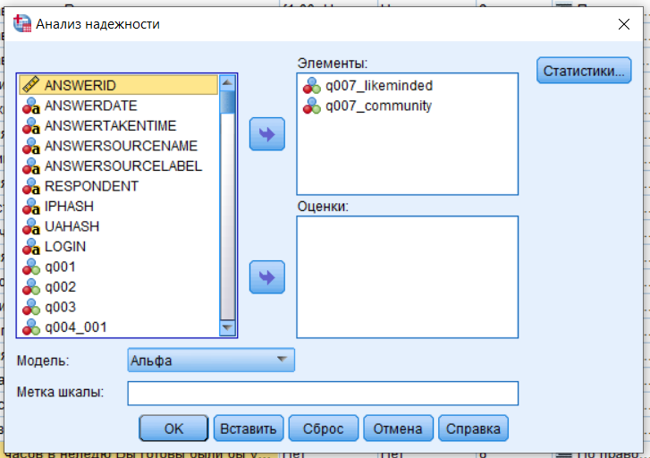
Рис.22 Отбор переменных для анализа надежности (фактор/компонент 5)
Источник: [Исследование автора, IBM SPSS Statistics]

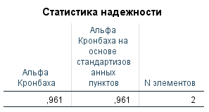
Рис.23 Статистика надежности
Источник: [Исследование автора, IBM SPSS Statistics]

Коэффициент альфа Кронбаха имеет значение более 0,9, что является очень хорошим показателем. Надежность фактора подтверждается.
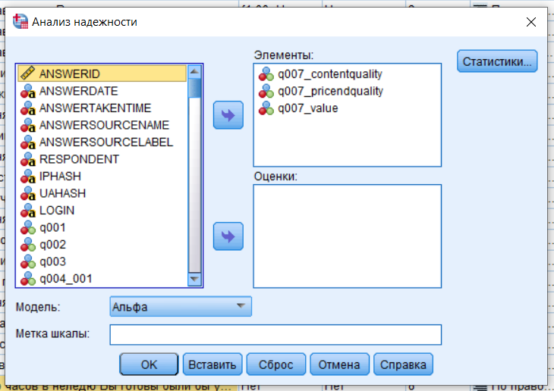
Рис.24 Отбор переменных для анализа надежности (фактор/компонент 1)
Источник: [Исследование автора, IBM SPSS Statistics]

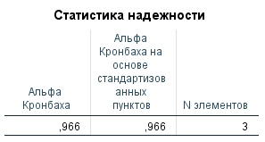
Рис.25 Статистика надежности
Источник: [Исследование автора, IBM SPSS Statistics]

Коэффициент альфа Кронбаха имеет значение более 0,9, что является очень хорошим показателем. Надежность фактора подтверждается.
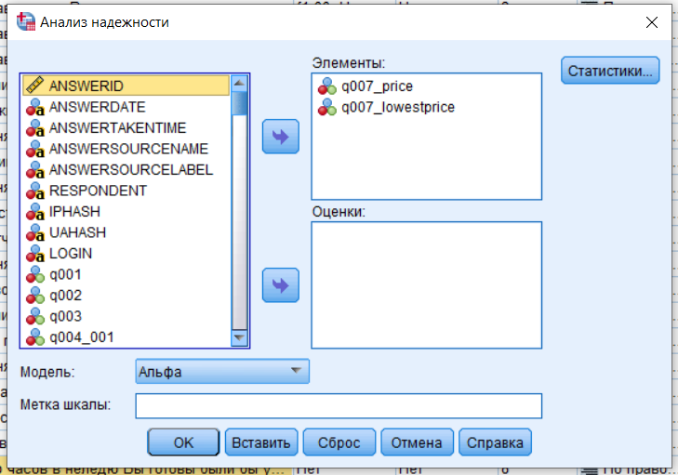
Рис.26 Отбор переменных для анализа надежности (фактор/компонент 4)
Источник: [Исследование автора, IBM SPSS Statistics]

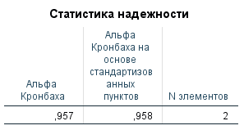
Рис.27 Статистика надежности
Источник: [Исследование автора, IBM SPSS Statistics]

Коэффициент альфа Кронбаха имеет значение более 0,9, что является очень хорошим показателем. Надежность фактора подтверждается.
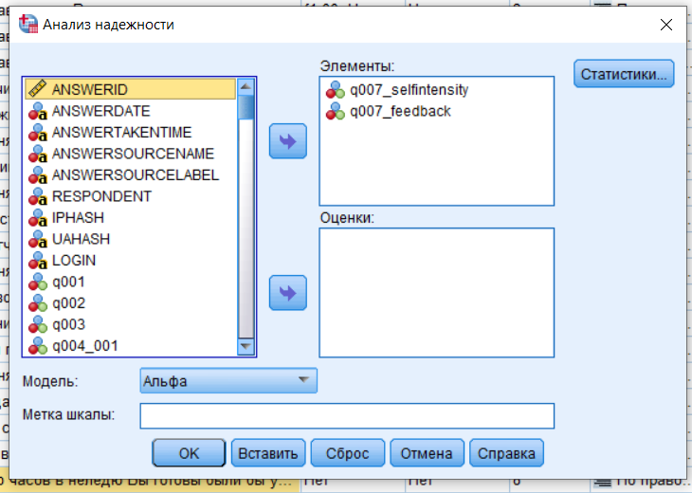
Рис.28 Отбор переменных для анализа надежности (фактор/компонент 6)
Источник: [Ввод IBM SPSS Statistics]

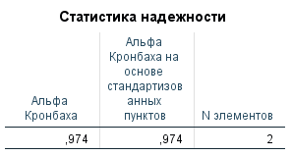
Рис.29 Статистика надежности
Источник: [Исследование автора, IBM SPSS Statistics]

Коэффициент альфа Кронбаха имеет значение более 0,9, что является очень хорошим показателем. Надежность фактора подтверждается.
Таким образом, были подтверждены надежность и валидность каждого фактора. По итогам были созданы усредненные переменные.
Смысл факторов:
- Ориентация на карьеру (career_orientation) — отражает фокус на достижении карьерных целей и трудоустройство по новой профессии;
- Ориентация на персональное обучение (personalized_education) — отражает фокус на индивидуальном подходе в процессе обучения (наличие личного наставника-преподавателя, личного карьерного ментора);
- Ориентация на окружение/коммьюнити (community_need) — отражает фокус на сообществе единомышленников, чувстве причастности к группе похожих людей, объединенных общими целями;
- Ориентация на качество продукта (quality_focused) — отражает фокус на соответствие ожиданиям показателя качества образовательного курса;
- Ориентация на цену продукта (price_focused) — отражает фокус на экономию;
- Ориентация на процесс обучения (educational_process) — отражает фокус на погружение в образовательный процесс, условия обучения, которые способствуют лучшему усвоению материала.

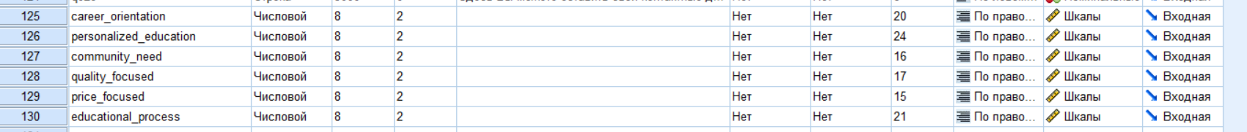
Рис.30 Вычисленные усредненные переменные
Источник: [Фрагмент вкладки «переменные» в IBM SPSS Statistics]

Таким образом, были созданы шесть латентных переменных, которые впоследствии были использованы в качестве критериев для кластеризации. Именно по этим аспектам клиенты, предположительно, будут отличаться больше всего.
Кластерный анализ
Целью данного анализа является выявление групп респондентов со схожими паттернами или профилями поведения. В ходе предыдущих этапов работы была выдвинута гипотеза о том, что потребители отличаются в своих запросах относительно продукта. При этом потенциальные клиенты могут быть схожи с другими покупателями в своих потребностях. Кластерный анализ позволит ответить на вопрос, как потребители могут быть сгруппированы по сформулированным параметрам (важным для покупателей критериям), а на основе этой информации станет возможным понимание образа такого продукта, который будет соответствовать запросам каждого сегмента.
Смысл анализа заключается в поиске таких групп респондентов, которые похожи внутри кластеров, но при этом сами кластеры отличаются друг от друга по определенным критериям. В ходе подготовительного этапа были проведены факторный анализ и анализ надежности, созданы усредненные переменные. Эти шесть переменных и станут критериями для кластеризации.

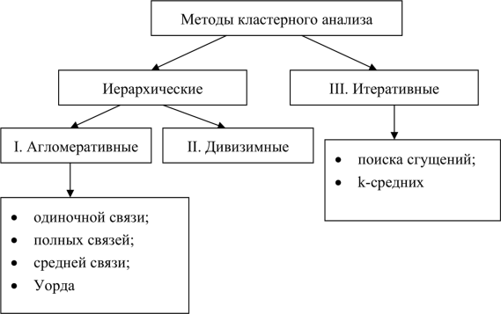
Рис.31 Классификация методов кластерного анализа
Источник: [Srudref]

Для кластеризации был использован иерархический метод Уорда, суть которого заключается в том, что сначала каждое наблюдение рассматривается в качестве самостоятельного кластера, а затем происходит поиск групп наблюдений, между которыми есть минимальное расстояние, то есть наиболее близко расположенных друг к другу. Степень однородности кластеров определяется внутригрупповой суммой квадратов, а мера расстояния между кластерами — приростом суммы квадратов расстояний объектов до центров кластеров, который получается в результате их объединения. Такой подход был выбран, так как иерархические методы лучше других подходят для небольших выборок, что релевантно в данном случае.
Результат объединения наблюдений в кластеры представлен на дендрограмме, с помощью которой можно понять порядок агломераций, то есть с какой очередностью происходило объединение наблюдений. На горизонтальной оси отмечены номера наблюдений, а на вертикальной расположена внутригрупповая сумма квадратов расстояний объектов до центров кластеров. Сигналом к прекращению объединения наблюдений в кластеры является резкий рост значения внутригрупповой суммы квадратов расстояний.
В качестве диапазона решений был выбран интервал [2; 5], что означает два кластера как минимальное количество и 5 как максимальное. Такой интервал обосновывается тем, что массив ответов всегда может быть разбит на две группы, а максимальное количество групп точно неизвестно, но проиллюстрировано дендрограммой, поэтому для поискового анализа было экспертно взято число 5 с запасом.
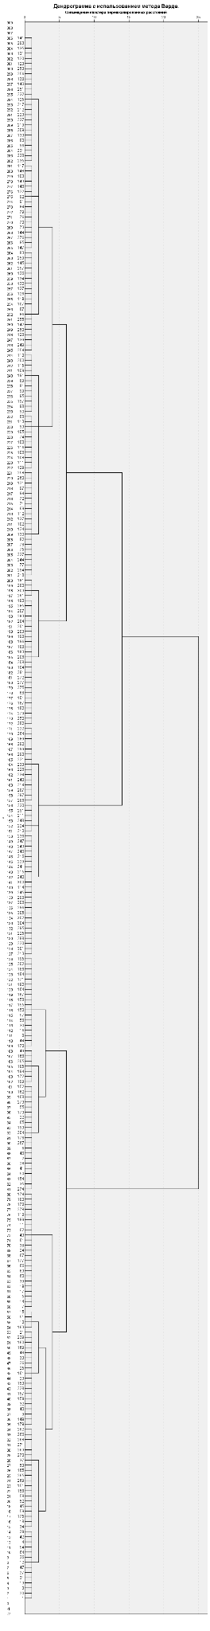
Рис.32 Дендрограмма
Источник: [Исследование автора, IBM SPSS Statistics]

Итак, по дендограмме видно, что можно выделить от двух до пяти кластеров. Для определения оптимального числа групп необходимо понять, существуют ли значимые различия между кластерами, то есть отличаются ли значимо средние значения переменных-критериев кластеризации в выявленных группах, для этого стоит провести дисперсионный анализ. С помощью частотного анализа было выявлено количество наблюдений в каждом кластере. Кроме этого, необходимо удостовериться, что выбранное кластерное решение несет значимость для управленческих рекомендаций, и разработка модификаций продукта может быть произведена в соответствии с запросами выделенных сегментов потребителей. Так, число кластеров определялось с расчетом на дальнейшую работу с ними: так, чтобы модифицированное предложение максимизировало ценность для каждого сегмента.
Анализ 2-х-кластерного решения
Первым шагом стала проверка статистически-значимых различий между критериями кластеризации. Для этого были выдвинуты следующие гипотезы:
- H0: Средние значения в группах равны
- H1: Не все средние значения в группах равны (Хотя бы одно средние значение отличается от других)
Во всех случаях p-значение <0,05, то есть H0 о равенстве средних может быть отклонена. Есть статистически-значимое различие средних значений критериев кластеризации между группами.

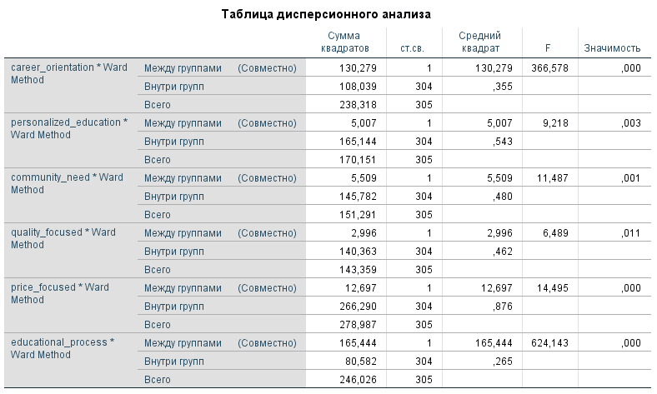
Рис.33 Таблица дисперсионного анализа по 2-х-кластерному решению
Источник: [Исследование автора, IBM SPSS Statistics]

Для понимания силы эффекта влияния независимой переменной на зависимую, то есть характеристику величины различий переменных-критериев между кластерами, обратим внимание на показатель эта-квадрат. Так, самый большой размер эффекта в данном решении имеют переменные: ориентация на карьеру (career_orientation), ориентация на процесс обучения (educational_process), затем ориентация на цену продукта (price_focused). Это значит, что по этим аспектам предложенные кластеры различаются больше всего. По остальным параметрам (ориентация на персональное обучение (personalized_education), ориентация на окружение/коммьюнити (community_need) и ориентация на качество продукта (quality_focused) группы отличаются более слабо.
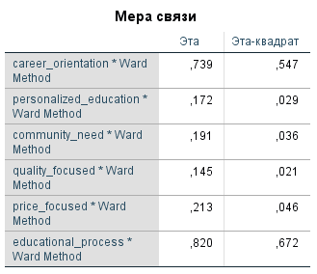
Рис.34 Таблица с мерами связи по 2-х-кластерному решению
Источник: [Исследование автора, IBM SPSS Statistics]

По средним значениям каждого критерия для кластеризации внутри групп можно заметить, что данные кластеры действительно больше всего различаются между собой по двум основным критериям: ориентации на карьеру (career_orientation) и ориентации на процесс обучения (educational_process). Средние по остальным переменным отличаются не так сильно. Это говорит о том, что потребители в этих группах примерно одинаково ориентированы качество продукта, его цену, персональное обучение и коммьюнити.
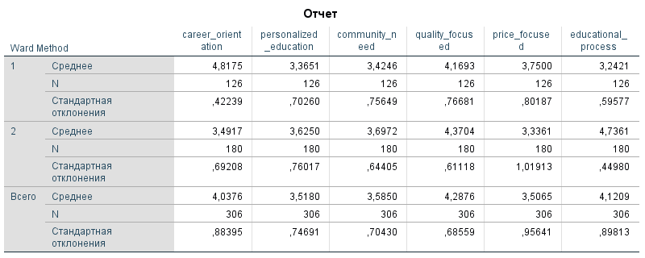
Рис.35 Отчет по 2-х-кластерному решению
Источник: [Исследование автора, IBM SPSS Statistics]

Анализ 3-х-кластерного решения
Аналогично анализу 2-х кластерного решения на первом этапе были проверены следующие гипотезы:
- H0: Средние значения в группах равны
- H1: Не все средние значения в группах равны (Хотя бы одно средние значение отличается от других)
Во всех случаях p-значение <0,05, то есть H0 о равенстве средних может быть отклонена. Есть статистически-значимое различие средних значений критериев кластеризации между группами.

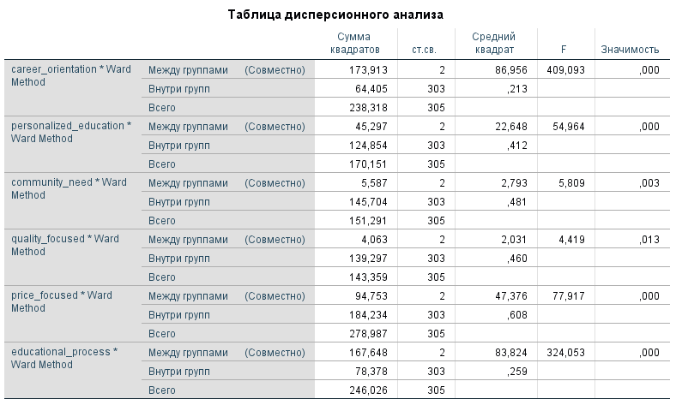
Рис.36 Таблица дисперсионного анализа по 3-х-кластерному решению
Источник: [Исследование автора, IBM SPSS Statistics]

В данном решении самый большой размер эффекта также имеют переменные ориентация на карьеру (career_orientation) и ориентация на процесс обучения (educational_process). При этом по сравнению с предыдущим решением значительно увеличился размер эффекта переменных ориентация на цену продукта (price_focused) и ориентация на персональное обучение (personalized_education). По критериям ориентация на окружение/коммьюнити (community_need) и ориентация на качество продукта (quality_focused) группы почти не стали отличатся сильнее.
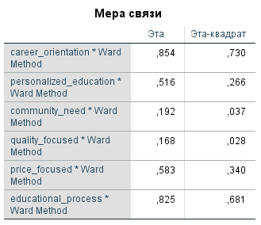
Рис.37 Таблица с мерами связи по 3-х-кластерному решению
Источник: [Исследование автора, IBM SPSS Statistics]

Итак, исходя из средних значений каждого критерия, можно понять особенности каждой группы. Представители второго кластера меньше двух других ориентированы на достижение карьерных целей, но больше всего на процесс обучения. Респонденты из первой группы больше всего ориентированы на карьерное развитие, но процесс обучения им интересен в меньшей степени. При этом как для для первой группы, так и для второй значение критериев ориентация на цену продукта (price_focused) и ориентация на персональное обучение (personalized_education) являются очень похожими. Третий кластер значительно отличается от двух предыдущих: ориентация респондентов на цену самая незначительная, значения средних по критериям ориентация на карьеру, персональное обучение, нужда в коммьюнити, ориентация на качество больше, чем в первых двух группах. Кроме этого, можно заметить, что первый кластер из 2-х кластерного решения остался неизменным, второй же разделился на две группы: кластеры 2 и 3.
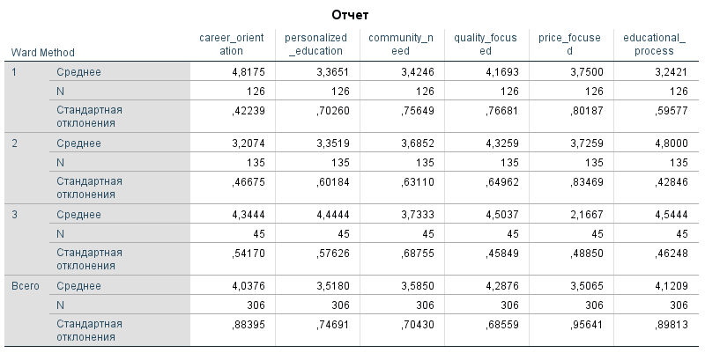
Рис.38 Отчет по 3-х-кластерному решению
Источник: [Исследование автора, IBM SPSS Statistics]

Анализ 4-х-кластерного решения
Также как и в 3-х кластерном решении, во всех случаях p-значение <0,05, то есть H0 о равенстве средних может быть отклонена. Есть статистически-значимое различие средних значений критериев кластеризации между группами.
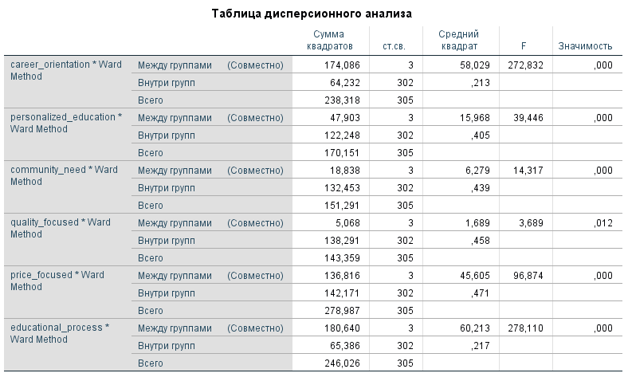
Рис.39 Таблица дисперсионного анализа по 4-х-кластерному решению
Источник: [Исследование автора, IBM SPSS Statistics]

В этом решении самый большой размер эффекта по-прежнему имеют переменные ориентация на карьеру (career_orientation) и ориентация на процесс обучения (educational_process). При этом по первой переменной изменений не наблюдается, по второй есть рост размера эффекта. По сравнению с предыдущим решением значительно увеличились различия между группами по критерию ориентация на окружение/коммьюнити (community_need). Кроме этого, увеличилось и различие групп по отношению к качеству продукта (quality_focused) и ориентации на персональное обучение (personalized_education). Вторая группа из 3-х кластерного решения разбилась на группы 2 и 3 в 4-х кластерном решении.

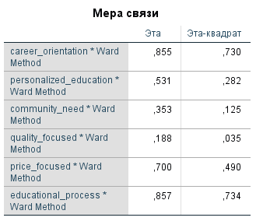
Рис.40 Таблица с мерами связи по 4-х-кластерному решению
Источник: [Исследование автора, IBM SPSS Statistics]

Можно сказать, что потребители, входящий в данный кластер больше всего и больше других ориентированы на достижение карьерных целей, но им не так важен процесс обучения. Для представителей второго кластера больше всего важна цена, данное среднее значение является самым высоким по сравнению с другими группами. Для третьей группы больше всего и больше, чем в других группах, важны образовательный процесс и аспект коммьюнити. Для четвертой группы меньше всего (и меньше, чем в других группах) важна цена, но важен персональный подход к обучению.
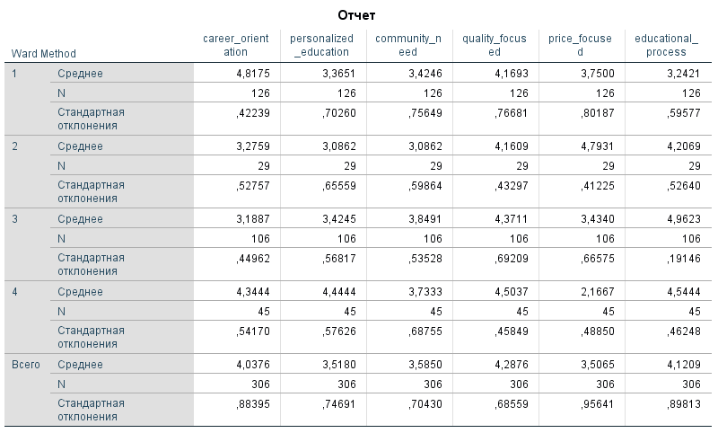
Рис.41 Отчет по 4-х-кластерному решению
Источник: [Исследование автора, IBM SPSS Statistics]

Анализ 5-ти кластерного решения
Во всех случаях p-значение <0,05, то есть H0 о равенстве средних может быть отклонена. Есть статистически-значимое различие средних значений критериев кластеризации между группами.

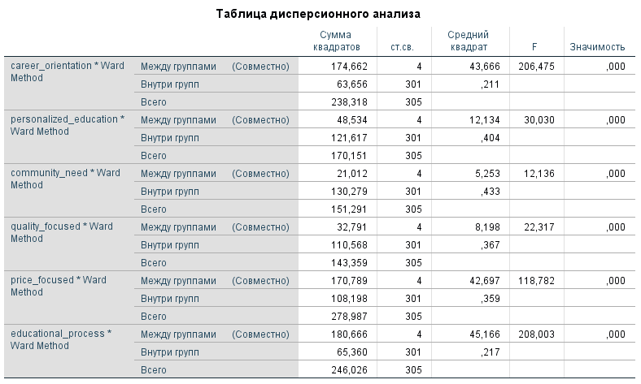
Рис.42 Таблица дисперсионного анализа по 5-ти кластерному решению
Источник: [Исследование автора, IBM SPSS Statistics]

В последнем решении самый большой размер эффекта по-прежнему имеют переменные ориентация на карьеру (career_orientation) и ориентация на процесс обучения (educational_process). Они остались неизменными по сравнению с предыдущим количеством кластеров. Увеличились различия между группами по критерию ориентация на окружение/коммьюнити (community_need), по отношению к качеству продукта (quality_focused), цене (price_focused) и ориентации на персональное обучение (personalized_education). Первая группа из 4-х кластерного решения разбилась на группы 1 и 2 в 5-ти кластерном решении.

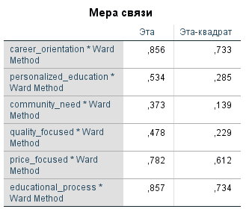
Рис.43 Таблица с мерами связи по 5-ти кластерному решению
Источник: [Исследование автора, IBM SPSS Statistics]

Теперь значения ориентации на карьеру очень схожи в первых двух группах. Схоже и отношение к персональному обучению, нужда в коммьюнити, ориентация на улучшенный процесс обучения. Более ощутимые изменения произошли в параматрах отношение к качеству и отношение к цене: в первой группе потребители менее ориентированы на цену, но больше на качество, а во второй наоборот.

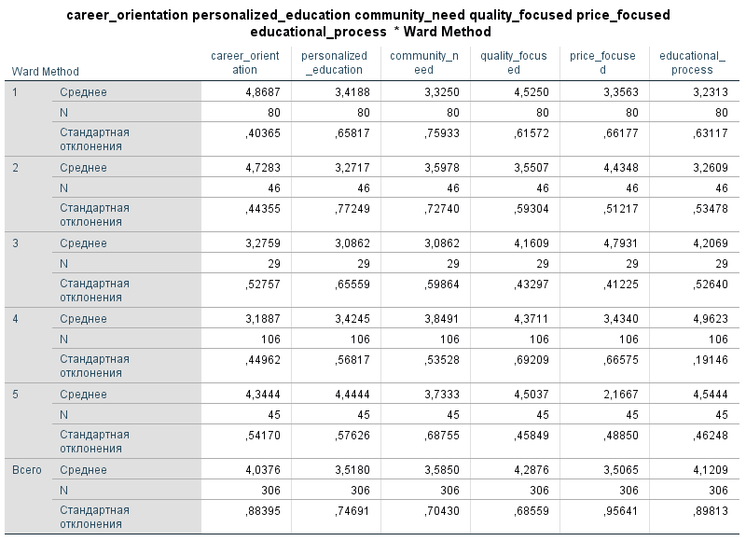
Рис.44 Отчет по 5-ти кластерному решению
Источник: [Исследование автора, IBM SPSS Statistics]
По итогам сравнения различных решений было выбрано 4-х кластерное решение. Этому послужило несколько причин.
Во-первых, по дендрограмме можно заметить, что наиболее подходящим решениями являются подходы с тремя и четырьмя кластерами. Это видно по скачкообразному росту значения внутригрупповой суммы квадратов расстояний.
Во-вторых, в 5-ти кластерном решении появляются такие группы, которые не так значительно отличаются между собой. Как уже было отмечено, появилась группа потребителей, менее ориентированная на цену, но больше на качество, и группа, которой, наоборот, больше важна цена, чем качество. Такое заметное смысловое пересечение, когда группы не так сильно отличаются между собой, может создать трудности в разработке предложений.
Таким образом, принятие решения сводится к выбору между двумя решениями: 3-х кластерным и 4-х кластерным. Можно заметить, что при переходе от 3-х кластерному решению к 4-х кластерному вторая группа поделилась на два кластера - второй и третий в 4-х кластерном решении. Эти изменения позволили увидеть группу респондентов, которая особенно ориентирована на цену. В 3-х кластерном решении значительно отличающегося среднего значения важности цены среди первой и второй группы не наблюдается. Благодаря 4-х-кластерному решению стало понятно, что среди потребителей из второй группы (из 3-х-кластерного подхода) есть те, кто особенно ориентирован на образовательный процесс (значение начало достигать максимальной оценки параметра), они же заметнее других ориентированы на коммьюнити. Вторая же новая группа оказалась не ориентированной на коммьюнити, но очень ориентированной на цену. Действительно, как в 3-х кластерном решении, так и в 4-х кластерном решении прослеживаются группы, для одной из которых очень важна карьерная составляющая и не очень важны нюансы образовательного процесса, а для другой, наоборот, очень важен образовательный процесс, но не очень важен карьерный аспект. В обоих решениях существует и сегмент, которому не важна цена, но важно персональное обучение, а карьерный и образовательный аспекты достаточно близки по важности. Но именно 4-х кластерное решение дает возможность увидеть группу с высокой важность цены, но относительно невысокой важность качества. Такая группа может иметь высокий потенциал в контексте продуктовой модификации, так как ей потенциально может подойти базовая версия продукта по сниженной цене.
Принимая все сказанное выше, можно отметить, что с помощью разбиения наблюдений на 4 кластера, образовались такие группы, в соответствии с предпочтениями которых можно осмысленно видоизменить текущее продуктовое предложение.
Каждой группе была дана характеристика, соответствующая сложившемуся профилю.
Кластер 1: «Ориентированные на карьерное развитие» (41,2%)
Представители данного кластера больше всего и больше всех фокусируются на достижение своих карьерных целей. Вторым по значимости фактором является качество продукта. При этом последний критерий является максимальным в сравнении с другими кластерами. Данный кластер является самым многочисленным. Можно предположить, что это связано с тем, что большая часть покупателей курса обычно приобретают курс для смены профессии или достижения других карьерных целей.
Кластер 2: «Ориентированные на цену» (9,5%)
Потребители в этой группе больше всего и больше остальных ориентированы на цены. Процесс обучения стоит на втором месте, а значения важности персонального образования и нужды в коммьюнити не только меньше, чем у первого сегмента, но и являются самыми небольшими среди аналогичных в других кластерах. Представители этого сегмента больше ориентированы на образовательный процесс, нежели построение карьеры. Данный кластер является самым немногочисленным.
Кластер 3: «Ориентированные на процесс обучения» (34,6%)
Респонденты, относящиеся к этому кластеру, больше всего и больше остальных сфокусированы образовательном процессе (важно регулировать нагрузку, получать более быстрый фидбек), а также построении связей с одногруппниками (важен аспект коммьюнити). При этом им не так важен карьерный аспект, что также может быть связано с различием в целях обучения.
Кластер 4: «Максималисты» (ориентированные как на карьерное развитие, так и на процесс обучения) (14,7%)
Данной группе меньше всего и меньше других важна цена, при этом присутствует высокая заинтересованность в персонализации. Представители четвертого кластера больше других ориентированы на качество продукта, а карьерное развитие и процесс обучения стоят для них примерно на одном уровне.
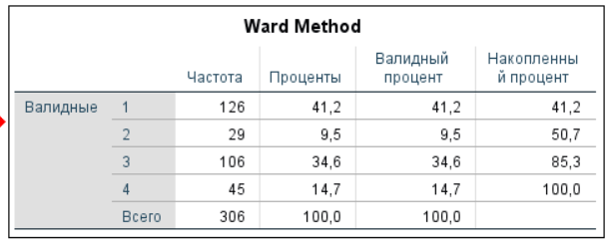
Рис.45 Распределение долей каждого кластера в выборке
Источник: [Исследование автора, IBM SPSS Statistics]

Стоит отметить, что наблюдения в выделенных кластерах сильнее всего различаются по ориентации на карьерное развитие, цену и процесс обучения (согласно показателю эта-квадрат). Это говорит о том, что именно эти аспекты могут стать определяющими при принятии решения о покупке.
Для лучшего понимания особенностей каждого кластера был проведен ряд статистических тестов, которые позволили понять, что:
- Есть статистически значимые различия в предыдущем опыте обучения на онлайн курсах между кластерами (самое большое значение у «Максималистов»);
- Есть статистически значимые различия в потенциальной цели обучения (цель «сменить профессию») между кластерами (большая часть респондентов, выбравших эту цель, относится к кластеру «Ориентированные на карьерное развитие»);
- Есть статистически значимые различия в названной выгодной цене для описанного курса между кластерами (самое большое среднее значение названной цены у кластера «Максималисты», затем «Ориентированные на карьерное развитие», далее у «Ориентированных на процесс обучения», завершают список «Ориентированные на цену»);
- Есть статистически значимые различия в количестве дополнительных функций, выбранных для дополнения текущего продукта, между кластерами («Максималисты» выбирают больше всех функций, затем «Ориентированные на процесс обучения»);
- Есть статистически значимые различия в количестве часов в неделю, которые респонденты готовы уделять обучению на курсе, между кластерами (Большее среднее количество часов уделять курсу готовы «Ориентированные на карьерное развитие»).
Кроме того, удалось выяснить, что среднее еженедельное значение часов, которые респонденты готовы уделять курсу, по всей выборке равно 11 часам, что отличается от заявленного компанией времени, достаточного для прохождения курса.
Таким образом, было выявлено, что потребители действительно различаются в своих предпочтениях относительно рассматриваемого курса так, что могут быть поделены на четыре сегмента, которые отличаются по различным характеристикам и имеют разное восприятие ценности продукта. Дальнейший анализ будет построен на выявлении запросов каждого определенного сегмента.
Как уже было описано на предыдущих этапах работы, существует базовая версия продукта, которая не может быть модифицирована, так как в таком случае становится невозможно гарантировать результативность обучения, а также набор дополнительных опций, которые могут быть добавлены к базовым продуктовым характеристикам. Помимо этого, присутствуют и спорные характеристики, которые должны быть включены в продукт по мнению продуктовых менеджеров, что кажется неочевидным.

2.3.4. Изучение воспринимаемой ценности спорных продуктовых элементов с помощью модели Кано
Целью данного этапа является понимание необходимости включения данных характеристик в базовый продукт, который не может подвергаться модификациям:
- Возможность уйти в академический отпуск (суммарно на месяц, два раза за все время программы);
- Разбор сложных заданий на вебинарах с возможностью задать вопрос наставнику (преподавателю);
- Карьерный трек: включает в себя материалы по подготовке резюме, процессу отбора на стажировки в компании, групповую консультацию со специалистом в области найма;
- Бессрочный доступ к материалам курса после его прохождения;
- Командный проект: имитация реальной рабочей практики (студенты вместе работают над заданием под руководством тимлида).
Для достижения данной цели была использована модель Кано, разработанная в
1980-х годах профессором Нориаки Кано, и представляющая собой фреймворк для разработки продукта и управления удовлетворенностью клиентов. Данная методика используется для определения того, какое влияние оказывают характеристики продукта/услуги на удовлетворенность потребителей (Kato et al., 1984).
Измерение удовлетворенности колеблется от полного удовлетворения (также называемого восторгом) до полной неудовлетворенности (или разочарования). Функциональность, в свою очередь, показывает, какую часть данной функции получает клиент, а также хорошо она была внедрена или насколько хорошо были вложены средства в ее развитие.
Отличие модели Кано от традиционных моделей заключается в разнице допущений относительно влияния на удовлетворенность и неудовлетворенность потребителей. Так, традиционные модели предполагают, что чем больше компания работает над каждым атрибутом продукта/услуги, тем более удовлетворенными будут клиенты. В основе модели Кано лежит следующее допущение: присутствие или отсутствие различных групп атрибутов по-разному влияют на удовлетворенность клиентов.
Итак, чтобы определить, в какую именно категорию попадает функция продукта, надо понять уровни ее функциональности и потребительской удовлетворенности от наличия данной функции в продукте.
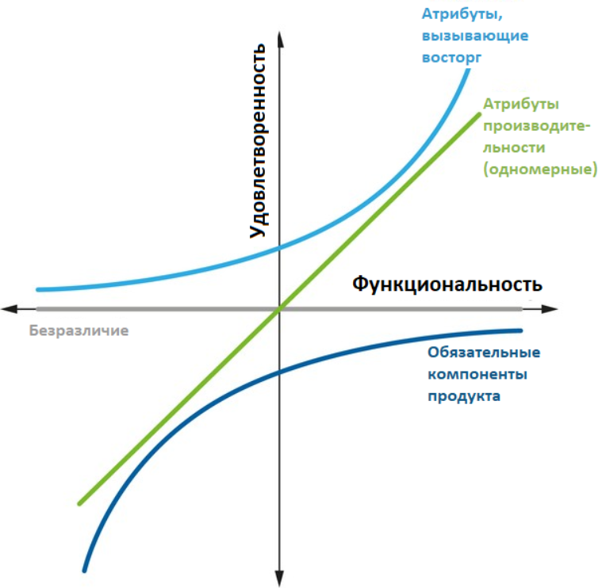
Рис.46 Категории модели Кано
Источник: [Lpgenerator]

В соответствии с упомянутыми параметрами (функциональность и удовлетворенность), атрибут продукта может быть причислен к одной из категорий:
- обязательные (Must-be, M);
- одномерные (One-Dimensional, O);
- привлекательные (Attractive, A);
- неважные (Indifferent, I);
- нежелательные (Reverse, R).
К обязательным атрибутам относятся минимально необходимые функции, которые клиент естественным образом ожидает от продукта. Они не способны вызвать удовлетворение, но могут вызвать неудовлетворенность при их отсутствии. Наличие таких атрибутов в продукте влечет за собой высокую функциональность, но не оказывает положительного влияния на удовлетворенность. К одномерным атрибутам относятся те характеристики, которые вызывают как удовлетворение, так и неудовлетворенность в зависимости от уровня производительности. Уровень удовлетворенности таким атрибутом находится в прямой зависимости с уровнем его функциональности. От наличия привлекательных атрибутов в продукте растет удовлетворенность клиентов (независимо от уровня функциональности этих атрибутов), при этом отсутствие данные функций не сказывается на удовлетворенности потребителей. Такие атрибуты добавляют ценность продукту, но не входят в список тех характеристик, без которых последний не сможет существовать. Присутствие или отсутствие неважных атрибутов не оказывает никакое реальное влияние на удовлетворенность клиентов, это не продуктовые функции, которые вовсе не волнуют потребителей. Нежелательные атрибуты являются противоположностью одномерных. Они не добавляют ценности продукту.
Восприятие клиентами каждого атрибута измерялось сочетанием следующих вопросов:
- Как Вы относитесь к наличию данных опций в продукте (онлайн курсе по получению профессии разработчика/программиста с нуля)? — функциональная форма;
- Как Вы относитесь к отсутствию данных опций в продукте (онлайн курсе по получению профессии разработчика/программиста с нуля)? — дисфункциональная форма.
Вариантами ответа в данном случае будут являться следующие утверждения:
- Мне нравится, что данная опция будет в продукте;
- Я ожидаю, что так будет;
- Нейтрально;
- Я могу с этим смириться;
- Мне не нравится, что данная опция будет в продукте.
Оценка происходит по ответам на пару вопросов, которые представлены выше. В зависимости от комбинации вариантов ответа атрибут относится к определенной категории.
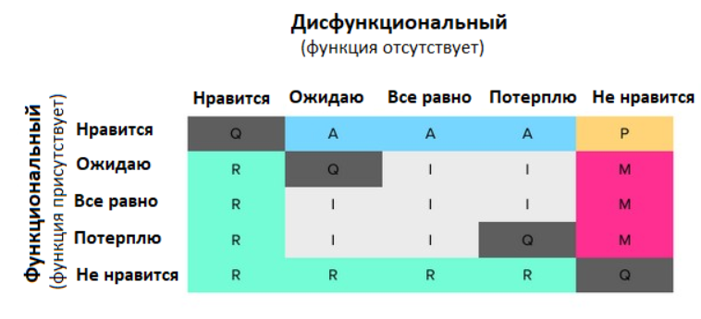
Рис.47 Диаграмма категорий
Источник: [Lpgenerator]

В анализ результатов было включено 306 наблюдений. При этом анализ производился в разрезе выделенных четырех сегментов для того, чтобы понять, существуют ли различия в отношении к таким атрибутам в разных группах. Для этого было выгружено четыре таблицы с наблюдениями, в каждой из которых были респонденты, относящиеся к определенному кластеру.
На первом этапе данные были структурированы определенным образом для анализа, затем был автоматически определен статус каждого атрибута для каждого респондента с помощью встроенных функций INDEX и MATCH, а также заранее заготовленной таблицы.
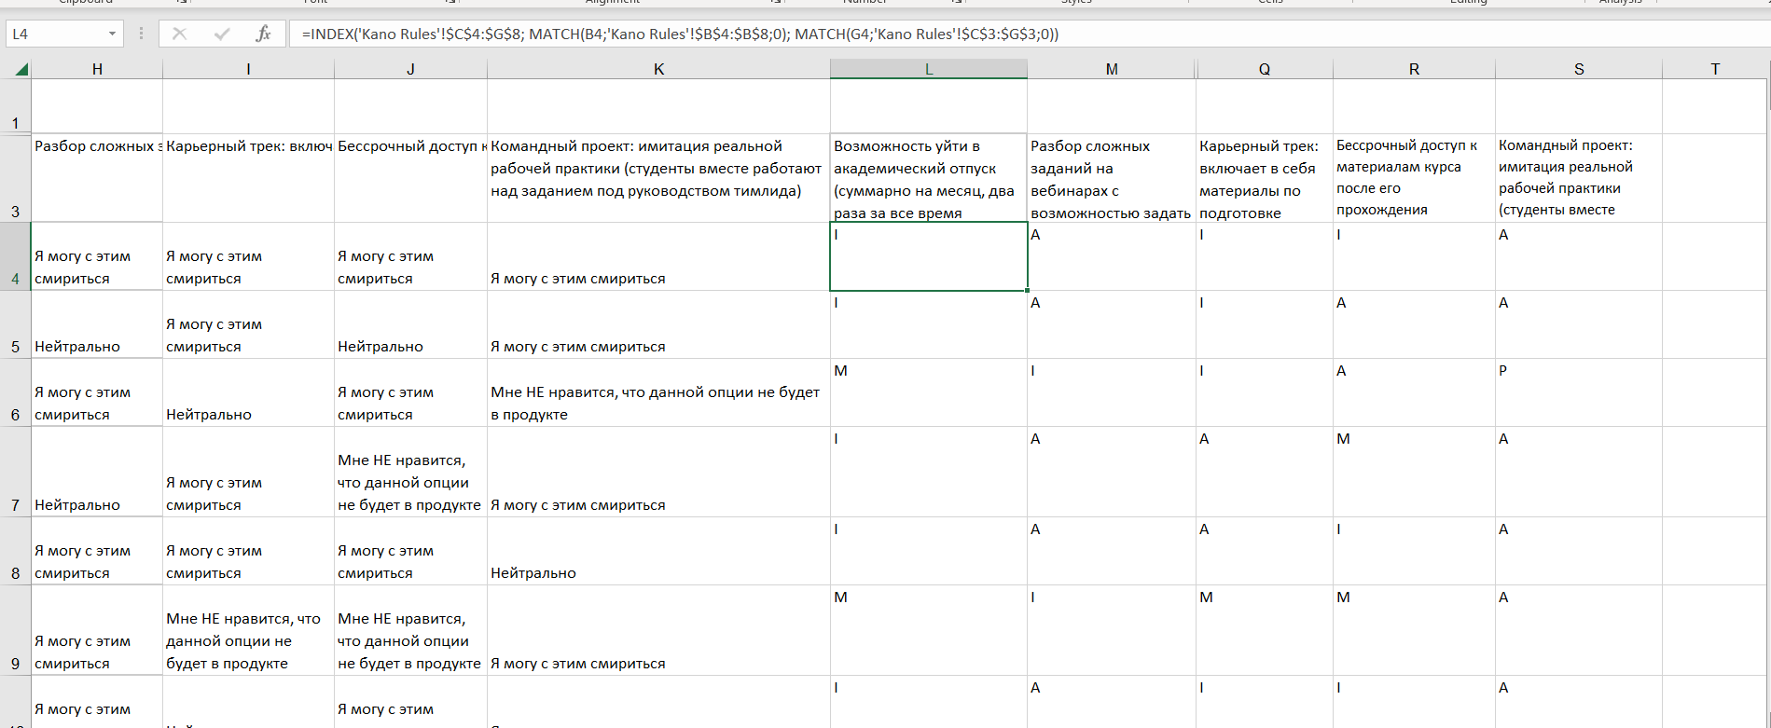
Рис.48 Формула для присвоения статуса
Источник: [исследование автора]

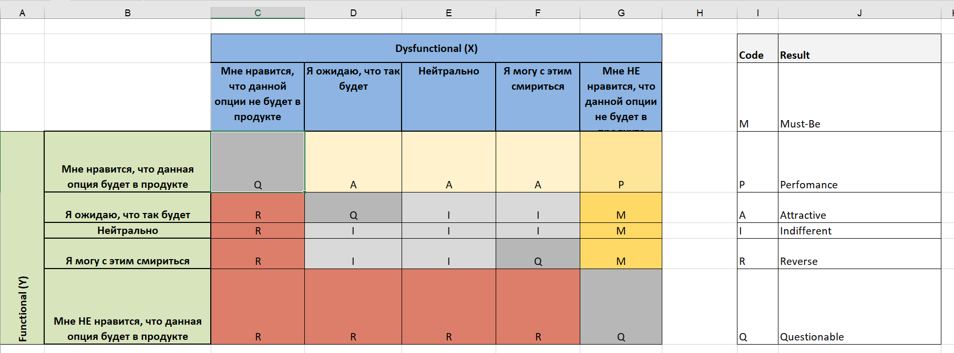
Рис.49 Таблица для определения статусов
Источник: [материалы курса Marketing Research]

Затем была найдена частотность каждого варианта ответа с помощью функции COUNTIF. После этого был определен итоговый тип атрибута (спорной продуктовой функции) по максимальному значению частоты этого типа.
Так, для первого сегмента потребителей, обязательными функциями стала возможность уйти в академический отпуск и карьерный трек. Без этих характеристик представители данной группы, вероятно, не согласятся приобрести продукт. Необходимость отпуска предположительно обусловлена желанием обрести некоторую гибкость, а также длительностью курса. Карьерный трек воспринимается в качестве обязательного атрибута, вероятно, потому что представители данного сегмента нацелены на карьерное развитие, то есть отсутствие данной функции ставит под сомнение выполнение цели обучения, а, значит, и покупку продукта. Разбор сложных заданий на вебинарах стал одномерной функцией, то есть уровень удовлетворенности данной группы клиентов в контексте данного атрибута будет напрямую зависеть от уровня его функциональности, качества исполнения. Наличие данной функции окажет положительное влияние на удовлетворенность и отрицательное на неудовлетворенность. Бессрочный доступ к материалам курса и командный проект стали привлекательными опциями, с помощью которых можно увеличить воспринимаемую ценность продукта, положительно повлиять на удовлетворенность.
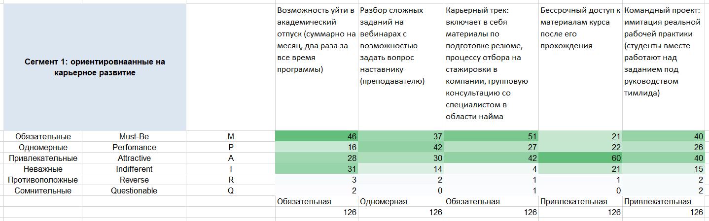
Рис.50 Результаты анализа для сегмента 1
Источник: [Исследование автора]

Для представителей второго сегмента академический доступ и карьерный трек остаются обязательными опциями, статус остальных функций меняется по сравнению с первой группой. Так, разбор сложных заданий на вебинарах является для респондентов из второй группы обязательным фактором наряду с бессрочным доступом к материалам курса после его прохождения. Командный проект вовсе не добавляет ценность продукту.
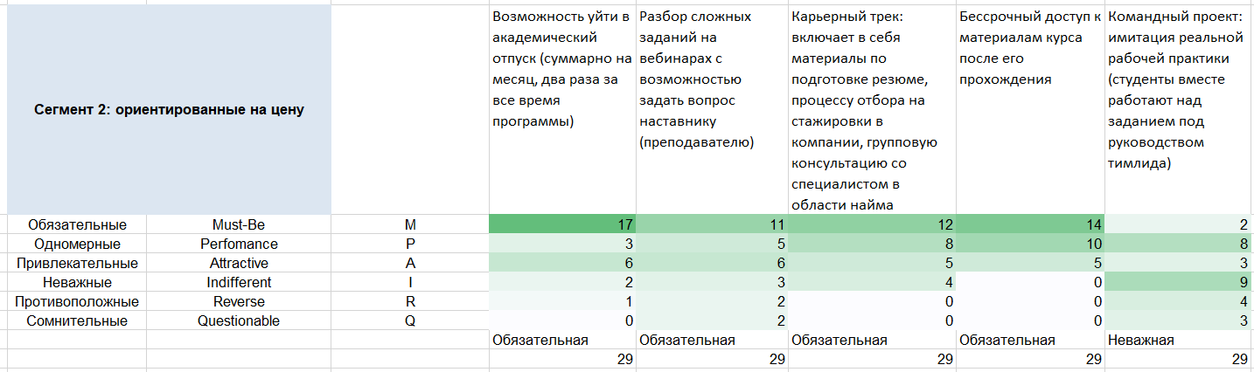
Рис.51 Результаты анализа для сегмента 2
Источник: [Исследование автора]

Для потенциальных клиентов из третьего кластера академический отпуск остается обязательной опцией, а восприятие карьерного трека меняется по сравнению с оценкой первых двух групп и перестает быть обязательной. Данная функция становится одномерной, при этом разбор сложных заданий на вебинарах оказывается обязательным атрибутом. Наблюдается обратная ситуация в сравнении с первой группой по этим факторам. Это может быть объяснено тем, что представителям данного сегмента важно не столько достижение карьерных целей, сколько сам процесс обучения. В отличии от второго сегмента, где командный проект не является важной опцией, в данном сегменте эта опция становится привлекательной. Действительно, данная функция позволяет сделать процесс обучения более разнообразным, что может создавать ценность для этой группы респондентов, учитывая их фокус. Бессрочный доступ к курсу становится привлекательной опцией (как и в случае первого сегмента).

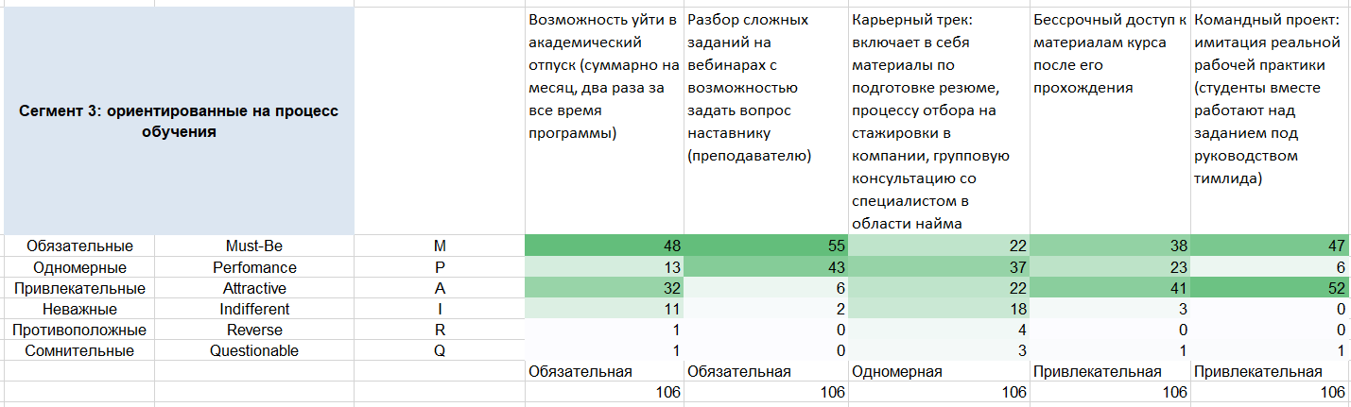
Рис.52 Результаты анализа для сегмента 3
Источник: [исследование автора]

Для представителей четвертого кластера, как и для всех предыдущих групп, академический отпуск остается обязательной опцией. Обязательными атрибутами также становится разбор сложных заданий на вебинарах и карьерный трек. По результатам описания кластеров можно сказать, что максималистам действительноважно видеть в продукте как одно, так и другое. Бессрочный доступ является привлекательной функцией, а командный проект одномерной.
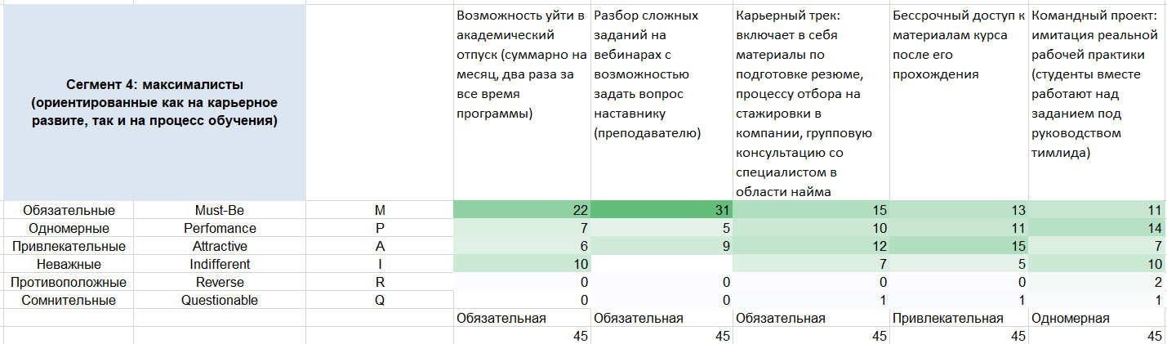
Рис.53 Результаты анализа для сегмента 4
Источник: [Исследование автора]

Можно заметить, что выделенные сегменты действительно отличаются друг от друга в восприятиях спорных функций продукта. Это дает дополнительную возможность и предпосылку для дифференциации.
Стоит отметить, что наличие академического отпуска является обязательным для представителей всех сегментов. Именно поэтому необходимо оставить данный атрибут в базовом продукте.
Разбор сложных заданий на вебинарах является обязательным атрибутом для трех из четырех сегментов, а для группы, ориентированной на карьерное развитие — одномерным. Это говорит о том, что удовлетворенность данной функцией будет расти при росте качества исполнения. При этом при плохом исполнении (например, неудобное время вебинаров, отталкивающий спикер, отсутствие записи занятия) удовлетворенность будет падать. Включение данного атрибута в базовый продукт также является целесообразным.
Карьерный трек также является обязательным атрибутом для трех из четырех сегментов, а для оставшейся группы, ориентированной на процесс обучения, одномерной. Необходимо подчеркнуть, что данная функция включает в себя не все активности, направленные на достижение карьерных целей, а минимальный набор характеристик. Включение данного атрибута в базовый продукт также является целесообразным.
Бессрочный доступ для трех из четырех сегментов является привлекательной опцией, для одной группы — обязательной. При этом компания не имеет затрат на предоставление такого доступа. Нахождение этого атрибута в базовом продукт повысит его привлекательность для потребителей. Его можно выделить в качестве отдельного оффера при промотировании продукта.
По итогам анализа командный проект не оказался обязательным атрибутом ни в одном из сегментов, а для одной группы даже стал неважным. Это говорит о том, что такую функцию лучше исключить из базового продукта, так как компания несет затраты на ее реализацию для всех клиентов, а ценность она создает не для всех сегментов. Такую опцию можно добавлять в продуктовые конфигурации в зависимости от готовности платить за нее.

2.3.5. Классификация характеристик продукта в зависимости от потребительских предпочтений
На предыдущих этапах исследования был сформирован список характеристик продукта, которые не включены в базовую версию, но потенциально могут создавать дополнительную воспринимаемую ценность. К этим функциям была добавлена опция командного проекта, которая не может быть отнесена к базовому продукту.
Итак, итоговый перечень дополнительных продуктовых характеристик, которые предлагалось оценить респондентам:
- Командный проект: имитация реальной рабочей практики (студенты вместе работают над заданиями под руководством тимлида);
- Наличие блока «Soft skills» (модуль по развитию навыков коммуникации, системного и критического мышления, самоменеджмента, работы с эмоциональным состоянием);
- Наличие блока «Английский для IT» (специальный мини-курс, посвященный изучению английского языка для разработчиков, например, для работы в международной компании);
- Наличие более оперативной обратной связи по практическим заданиям (не 48 часов, а 24 и меньше);
- Наличие возможности обучения в более маленькой группе студентов (чем меньше группа, тем больше внимание наставника потока каждому студенту);
- Наличие возможности получить бонус (например, возможность сокращенного отбора на позицию в компанию-партнер, участие в закрытых обучающих мероприятиях) при высокой успеваемости и нахождения в топе рейтинга студентов на потоке;
- Наличие возможности пройти пробное техническое собеседование (обязательный этап при приеме разработчиков на позицию) с экспертом;
- Наличие возможности проходить курс более длительное время в более низком темпе (не 9 месяцев по 15 часов в неделю, а 14 месяцев по 10);
- Наличие возможности самостоятельно выбирать количество проектов для портфолио и их уровень сложности;
- Наличие групповых практических активностей в процессе обучения (например, хакатонов со студентами и наставниками), которые могут стать дополнительными проектами для портфолио;
- Наличие доступной базы партнерских вакансий и тестовых заданий от реальных компаний;
- Наличие личного карьерного ментора, к которому можно обращаться в ходе всего обучения в рамках серии консультаций (в том числе по составлению индивидуального плана карьерного развития) и в период поиска работы;
- Наличие личного наставника, к которому можно обращаться по любым вопросам образовательной программы;
- Наличие поддержки после трудоустройства: консультации с карьерным ментором на протяжении всего испытательного срока на новом месте работы;
- Наличие серии групповых консультаций по составлению резюме.
Для понимания потенциальных функций, которые могут быть включены в продуктовую конфигурацию, максимизирующую воспринимаемую ценность для клиентов, необходимо выявить, какие функции потребители хотели бы видеть в продукте (и готовы были бы за них заплатить), а какие атрибуты совершенно их не привлекают. Целью данного этапа является классификация продуктовых опций по критерию привлекательности. Для этого будет использован принцип «лидеры, филлеры и киллеры», описанный в книге «Монетизация инноваций: как успешные компании создают продукт вокруг цены». Согласно данному подходу, к лидерам относятся самые важные для клиентов функции, из-за которых зачастую приобретается продукт. Филлеры включают в себя второстепенные по важности функции, наличие в продукте которых не является для потребителей обязательным, но потенциально может повысить удовлетворенность предложением. Киллеры же подразумевают под собой функции, которые не создают ценности для клиентов, напротив, вызывают неудовлетворенность, если за них предлагается заплатить.
Стоит сказать, что результаты предыдущих исследований показали различие в отношении к продуктовым характеристикам между выявленными сегментами. Это создает необходимость анализировать ответы не всех респондентов вместе, а посегментно для лучшего понимания различий в предпочтениях.
Для получения необходимых данных респондентам было задано два вопроса:
- Пожалуйста, выберите опции, которые Вы точно хотели бы видеть в продукте (онлайн курс получении профессии Python-разработчик с нуля);
- Пожалуйста, выберите опции, которые Вы точно не хотели бы видеть в продукте (онлайн курс получении профессии Python-разработчик с нуля).
Респондентам предлагалось выбрать любое количество продуктовых функций из списка выше. Также присутствовал вариант «ничего из вышеперечисленного». В результате анализа данных была построена комбинированная диаграмма для каждого целевого сегмента.
Рассмотрим в разрезе каждого сегмента подробнее функции-лидеры, которые обязательно должны быть в продукте. Для сегмента 1, в который входят потребители, ориентированные на карьерное развитие, самыми важными оказались функции, связанные с их фокусом обучения. Они потенциально позволяют достичь различных карьерных целей. Меньше половины опрошенных хотели бы видеть в продукте следующие функции: групповые практические активности, низкий темп обучения и наличие личного наставника-преподавателя.
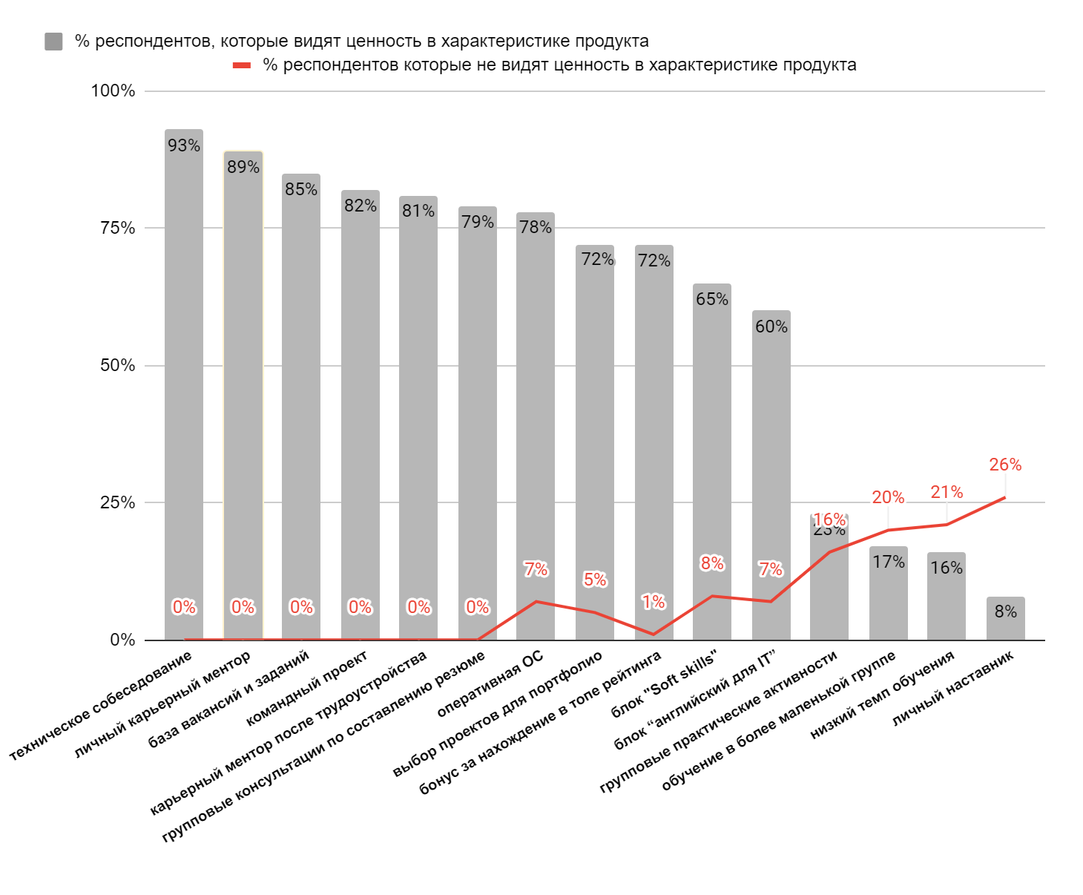
Рис.54 Результат исследования важности продуктовых характеристик для клиентов из сегмента 1
Источник: [Исследование автора]

Итак, киллерами являются те функции, которые хотят видеть в продукте менее 20% респондентов и которые не нужны более чем 20% респондентам. Лидеры включают в себя функции, которые никто из опрошенных не причислил к не создающим ценность. Филлерами являются остальные функции, которые были оценены в качестве ненужных каких-то количеством опрошенных (но не более 20% респондентов). Для наглядности лидеры были обозначены на диаграмме зеленым цветом, филлеры оранжевым, а киллеры красным. Так, для представителей первого сегмента лидерами стали:
- Наличие возможности пройти пробное техническое собеседование (обязательный этап при приеме разработчиков на позицию) с экспертом;
- Наличие личного карьерного ментора, к которому можно обращаться в ходе всего обучения в рамках серии консультаций (в том числе по составлению индивидуального плана карьерного развития) и в период поиска работы;
- Наличие доступной базы партнерских вакансий и тестовых заданий от реальных компаний;
- Командный проект: имитация реальной рабочей практики (студенты вместе работают над заданиями под руководством тимлида);
- Наличие личного карьерного ментора, к которому можно обращаться в ходе всего обучения в рамках серии консультаций (в том числе по составлению индивидуального плана карьерного развития) и в период поиска работы;
- Наличие серии групповых консультаций по составлению резюме.
Такая лидирующая функция может быть обусловлена тем фактом, что техническое собеседование является одним из самых сложных обязательных этапов при приеме на работу, что, вероятно, делает ее наличие в продукте от одного из крупнейших работодателей в сфере информационных технологий с сильным брендов значимым для потенциальных студентов.

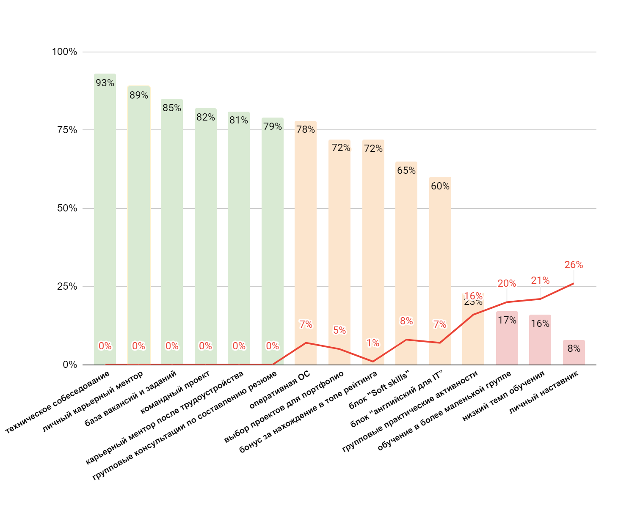
Рис.55 Классификация характеристики продукта на лидеров, филлеров и киллеров для клиентов из сегмента 1
Источник: [Исследование автора]

Для представителей второй группы потребителей, ориентированных на цену, лидером стала только одна функция, а именно наличие доступной базы партнерских вакансий и тестовых заданий от реальных компаний. Количество функций-филлеров увеличилось по сравнению предыдущим сегментом. Киллерами оказались те атрибуты, которые не являлись такими для опрошенных из первого сегмента.
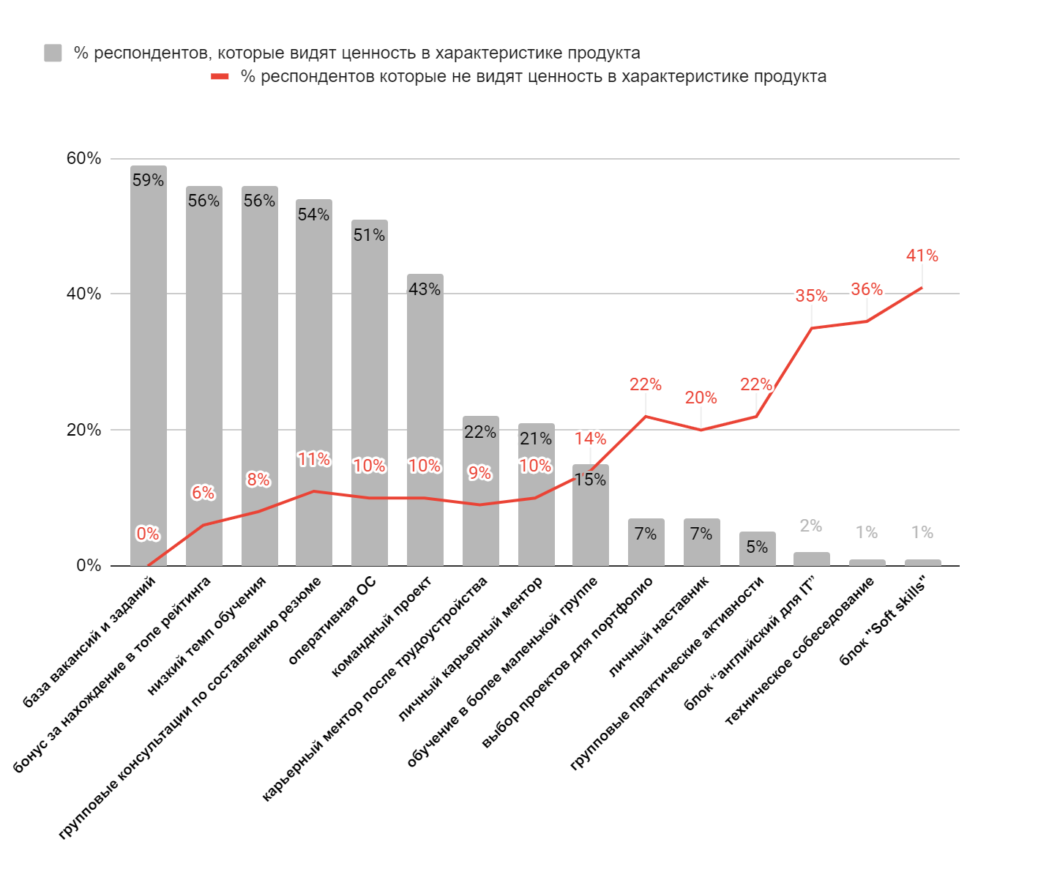
Рис.56 Результат исследования важности продуктовых характеристик для клиентов из сегмента 2
Источник: [Исследование автора]
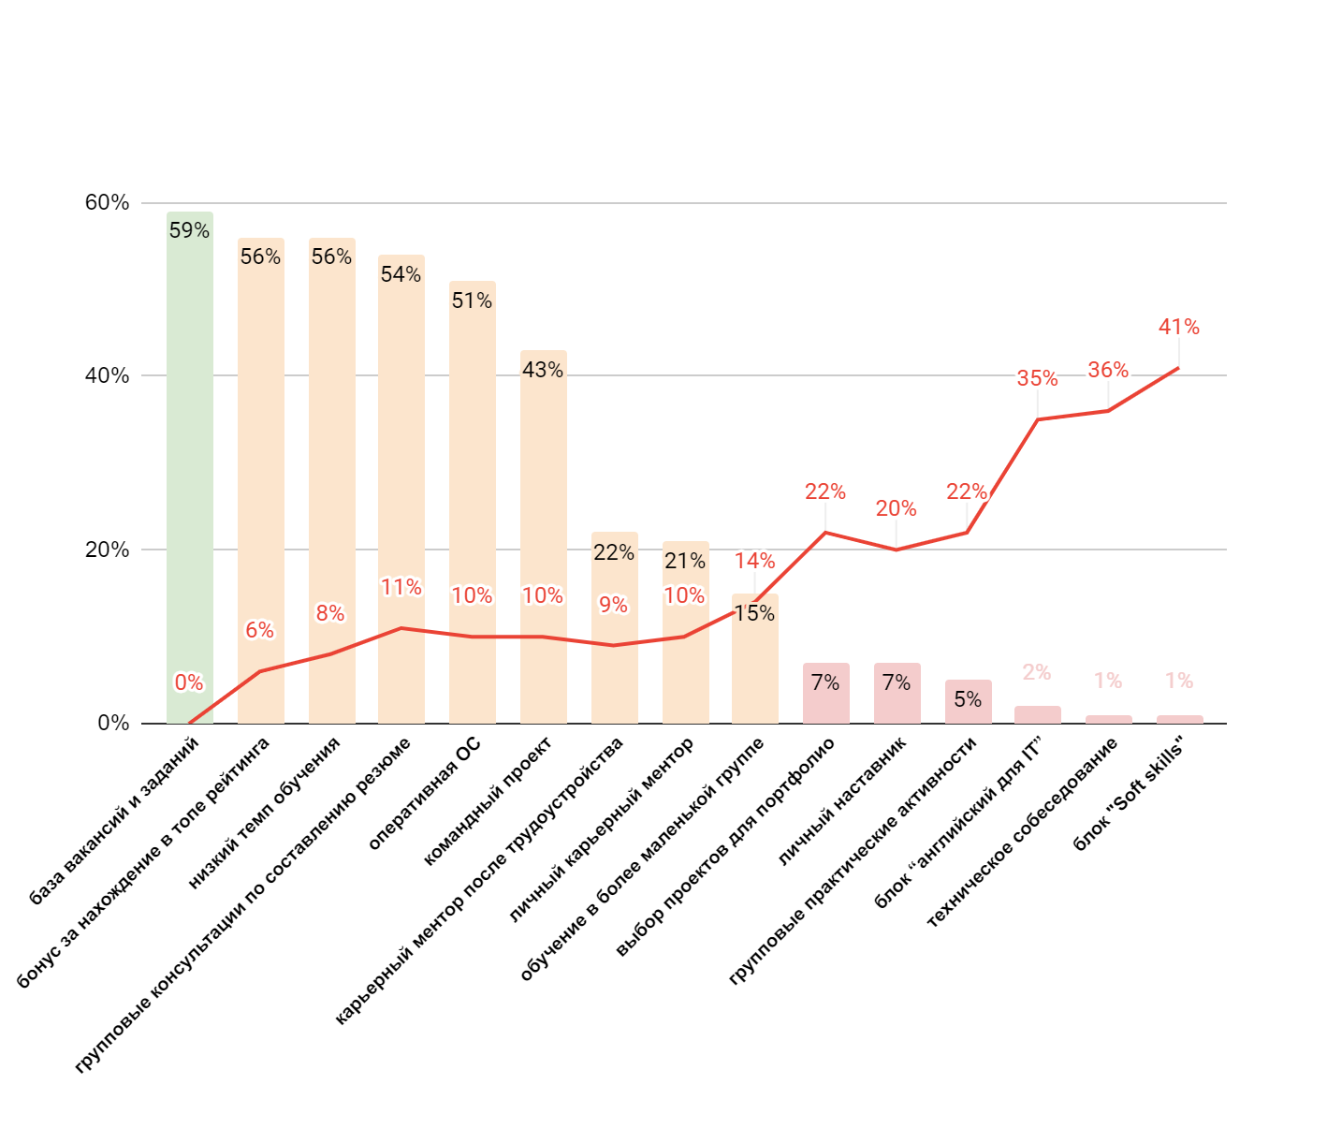
Рис.57 Классификация характеристики продукта на лидеров, филлеров и киллеров для клиентов из сегмента 2
Источник: [Исследование автора]

Для опрошенных, относящихся к третьему сегменту, ориентированных на качество обучения, лидерами стало гораздо большее количество функций:
- Наличие более оперативной обратной связи по практическим заданиям (не 48 часов, а 24 и меньше);
- Наличие возможности проходить курс более длительное время в более низком темпе (не 9 месяцев по 15 часов в неделю, а 14 месяцев по 10);
- Наличие возможности обучения в более маленькой группе студентов (чем меньше группа, тем больше внимание наставника потока каждому студенту);
- Наличие групповых практических активностей в процессе обучения (например, хакатонов со студентами и наставниками), которые могут стать дополнительными проектами для портфолио;
- Наличие возможности самостоятельно выбирать количество проектов для портфолио и их уровень сложности;
- Наличие личного наставника, к которому можно обращаться по любым вопросам образовательной программы;
- Командный проект: имитация реальной рабочей практики (студенты вместе работают над заданиями под руководством тимлида);
- Наличие доступной базы партнерских вакансий и тестовых заданий от реальных компаний;
- Наличие возможности получить бонус (например, возможность сокращенного отбора на позицию в компанию-партнер, участие в закрытых обучающих мероприятиях) при высокой успеваемости и нахождения в топе рейтинга студентов на потоке.
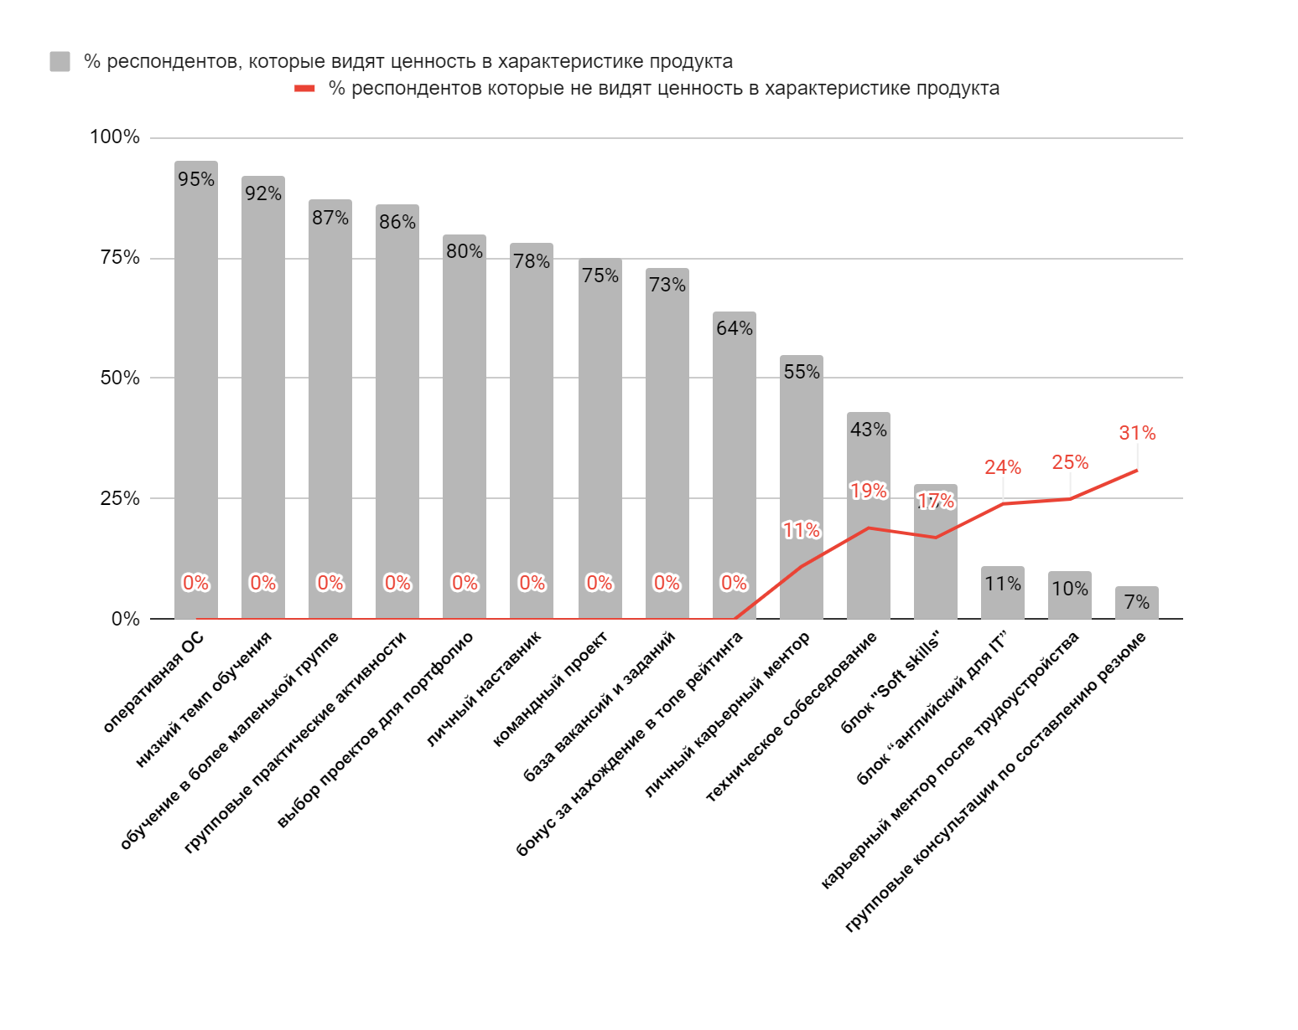
Рис.58 Результат исследования важности продуктовых характеристик для клиентов из сегмента 3
Источник: [Исследование автора]
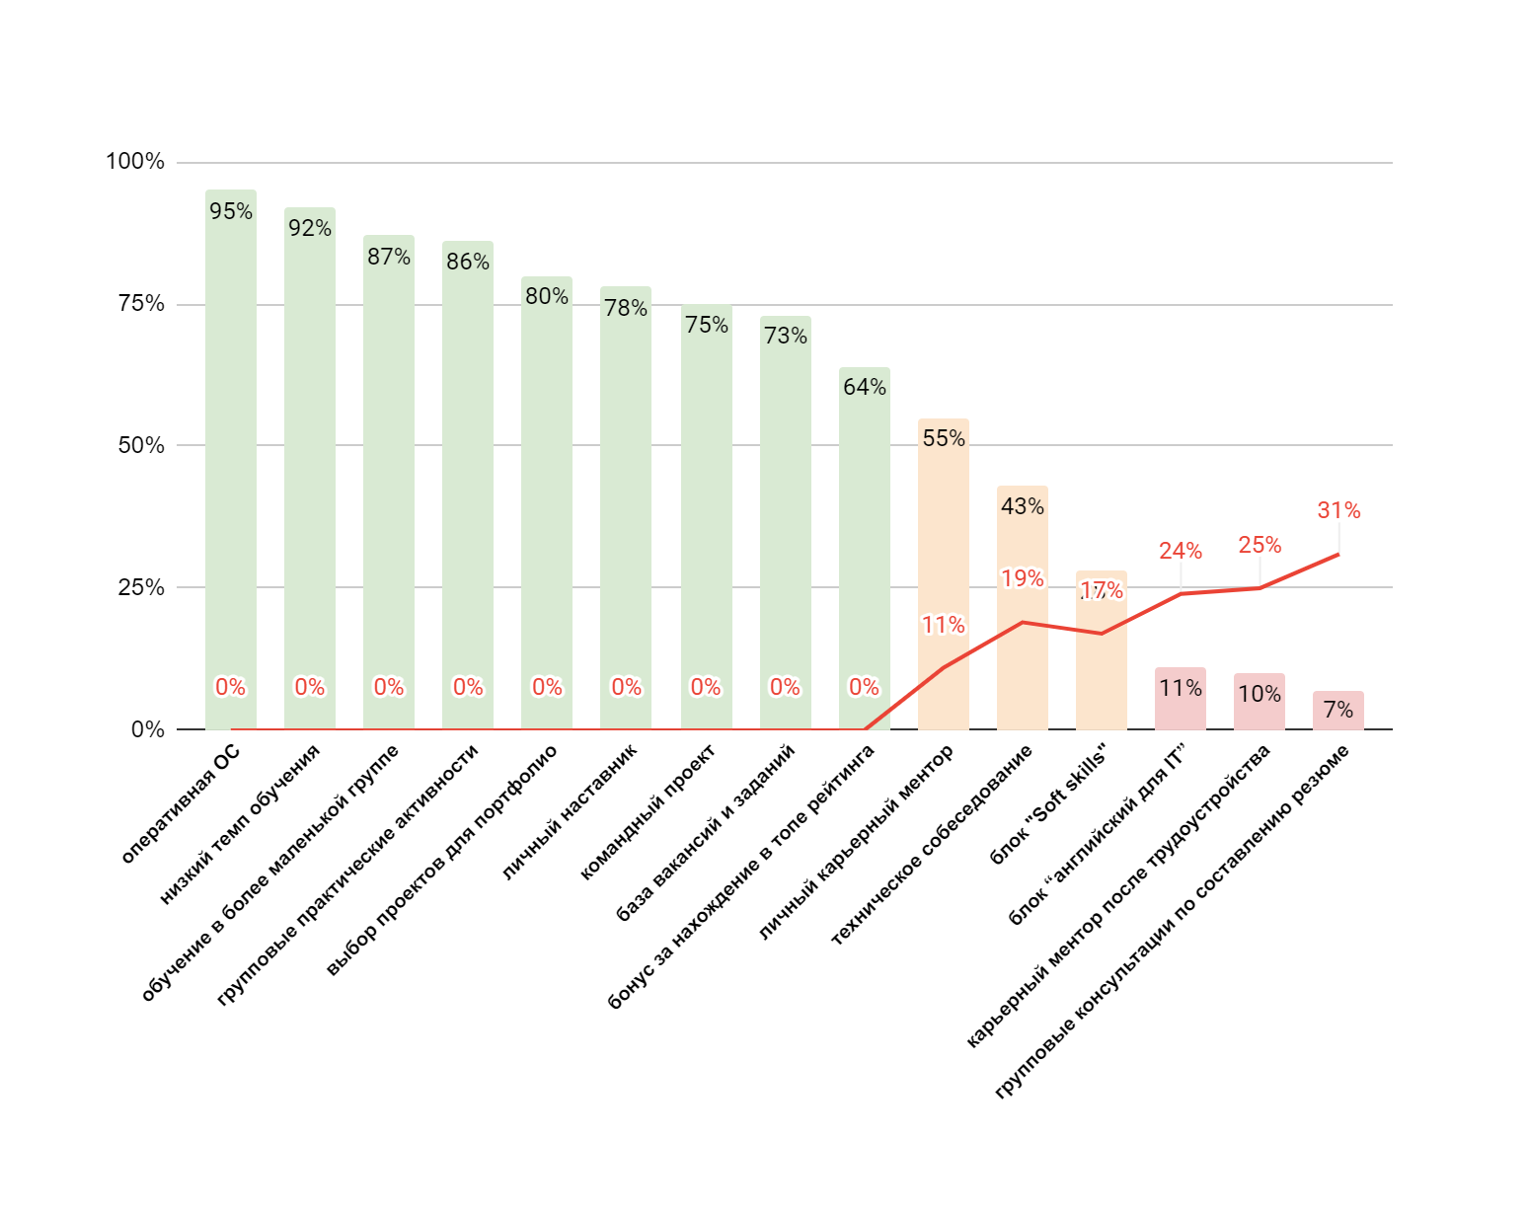
Рис.59 Классификация характеристики продукта на лидеров, филлеров и киллеров для клиентов из сегмента 3
Источник: [Исследование автора]

По итогам классификации для четвертого сегмента, представители которого являются максималистами, киллеров среди предложенных функций не оказалось. При этом в данной группе оказалось больше всего функций-лидеров:
- Наличие личного наставника, к которому можно обращаться по любым вопросам образовательной программы;
- Наличие возможности пройти пробное техническое собеседование (обязательный этап при приеме разработчиков на позицию) с экспертом;
- Наличие возможности проходить курс более длительное время в более низком темпе (не 9 месяцев по 15 часов в неделю, а 14 месяцев по 10);
- Наличие групповых практических активностей в процессе обучения (например, хакатонов со студентами и наставниками), которые могут стать дополнительными проектами для портфолио;
- Наличие более оперативной обратной связи по практическим заданиям (не 48 часов, а 24 и меньше);
- Наличие возможности самостоятельно выбирать количество проектов для портфолио и их уровень сложности;
- Наличие возможности обучения в более маленькой группе студентов (чем меньше группа, тем больше внимание наставника потока каждому студенту);
- Наличие серии групповых консультаций по составлению резюме;
- Наличие личного карьерного ментора, к которому можно обращаться в ходе всего обучения в рамках серии консультаций (в том числе по составлению индивидуального плана карьерного развития) и в период поиска работы;
- Наличие возможности получить бонус (например, возможность сокращенного отбора на позицию в компанию-партнер, участие в закрытых обучающих мероприятиях) при высокой успеваемости и нахождения в топе рейтинга студентов на потоке.
Это может быть связано с тем, что данной группе респондентов одновременно важно большое количество аспектов.
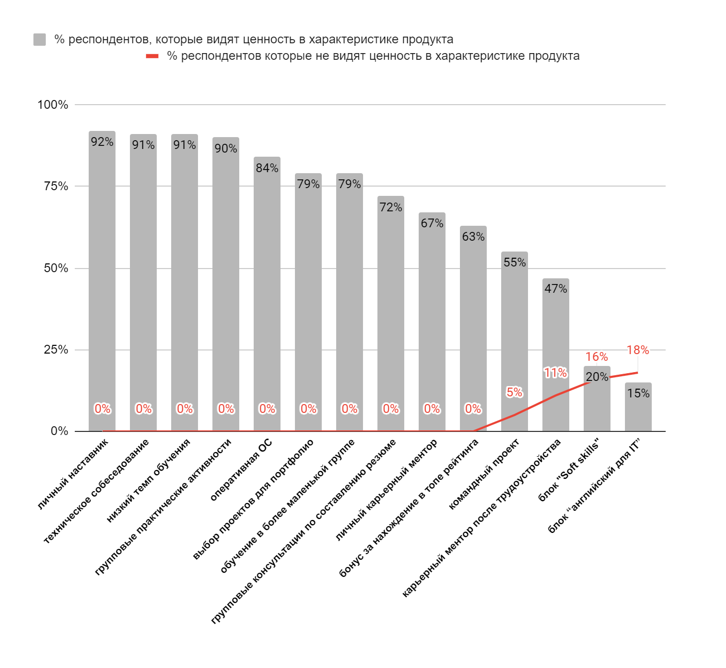
Рис.60 Результат исследования важности продуктовых характеристик для клиентов из сегмента 4
Источник: [Исследование автора]

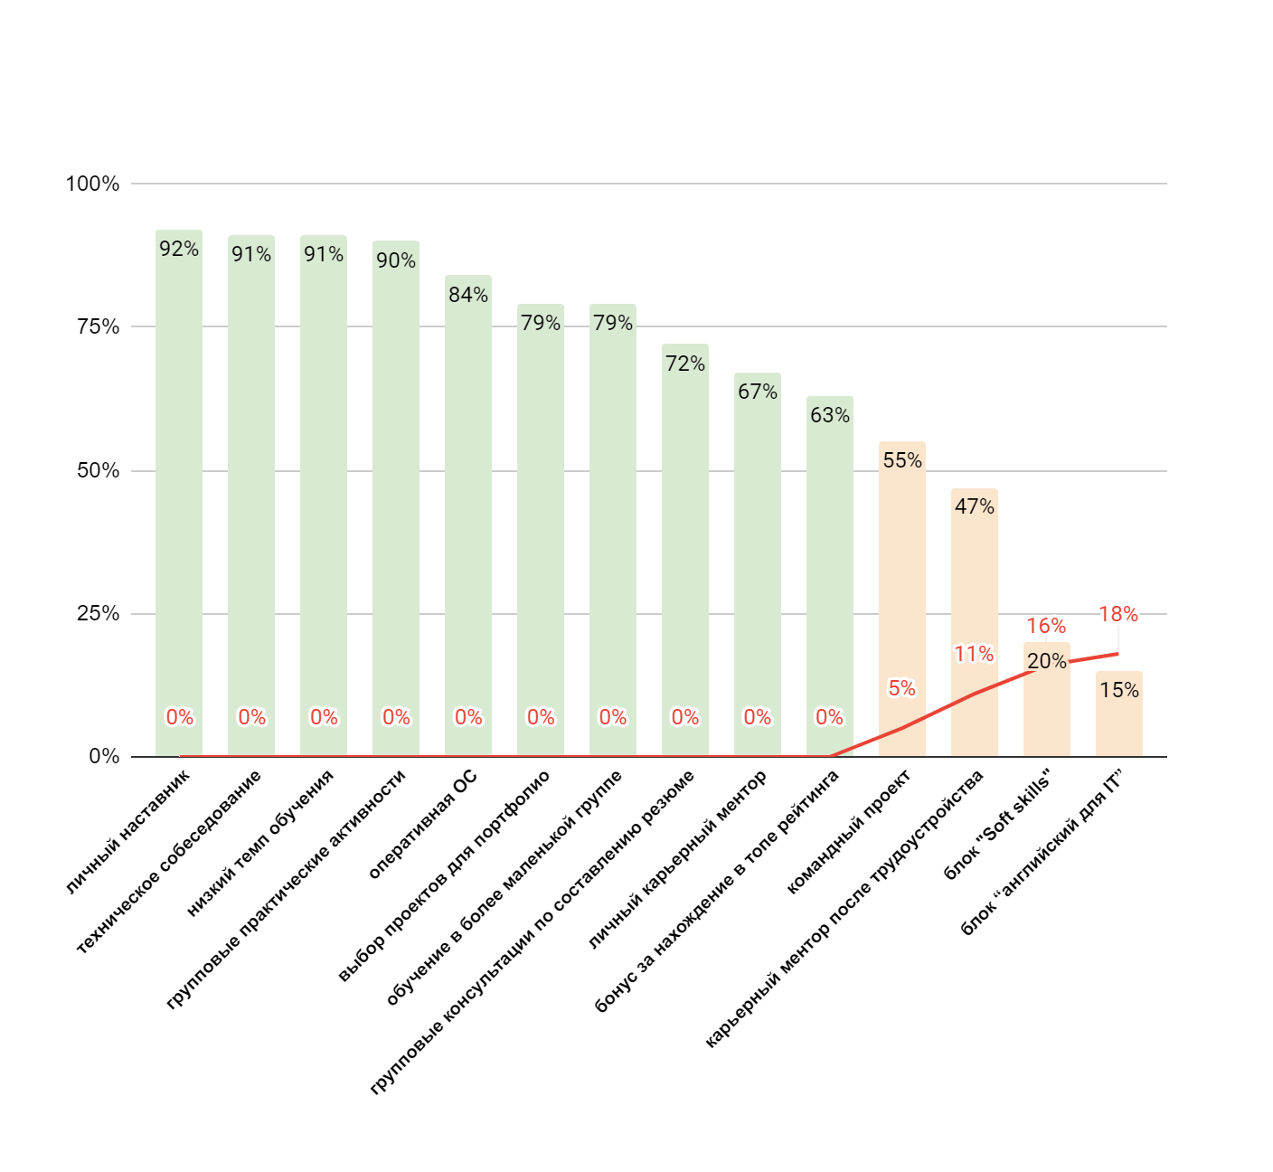
Рис.61 Классификация характеристики продукта на лидеров, филлеров и киллеров для клиентов из сегмента 4
Источник: [Исследование автора]

Таким образом, становится наглядно понятно, что функции, которые ожидаются потребителями в качестве существующих в продукте, различаются в зависимости от сегмента. Функции-киллеры не стоит включать в продуктовые конфигурации для соответствующих групп потребителей, так как такие опции могут снизить воспринимаемую ценность продукта. Функции-филлеры и функции-лидеры следует рассмотреть более детально с точки зрения готовности платить за них. Ведь респондент может выбрать функцию в качестве желаемой, а потом быть не готов заплатить за нее, что говорит о том, что характеристика не является настолько приоритетной. При этом ожидается, что готовность платить за различные функции будет также разниться между сегментами ввиду разной воспринимаемой привлекательности атрибутов, о чем говорит проведенная классификация продуктовых функций.

2.3.6. Изучение внутренних цен потребителей на продуктовые характеристики
Можно сказать, что показателем ценности каждой продуктовой характеристики для покупателя является его готовность платить (WTP — willingness to pay), поскольку она отражает максимальную сумму, которую клиент готов заплатить за продукт или услугу, исходя из выгод, которые он ожидает получить (Varian, 1989). Данная метрика напрямую связана с восприятием потребителем ценности, которой обеспечивает продукт или услуга, поскольку клиенты, как правило, более охотно платят более высокие цены за продукты, которые они считают более ценными.
Чтобы определить цены потребителей на каждую характеристику, респондентам, которые выбрали данную функцию в предыдущих вопросах (для включения в продукт), был задан вопрос «Какую максимальную цену Вы готовы заплатить за данную опцию (дополняющую представленную версию курса)? Использование нескольких вопросах о ценах стало сложно реализуемым, так как при рассмотрении 15 функций респонденту требовалось бы ответить от 30 до 60 вопросов (в зависимости от метода, по 2–4 вопроса о каждой функции). При тестировании анкеты такой вариант значительно снизил конверсию в полное прохождение опроса. Кроме того, перегруженность вопросами может привести к искажению ответов, а вследствие этого, к формулированию выводов, не связанных с реальной ситуацией.
Итак, была выведена средняя цена для каждой функции в зависимости от ответов представителей разных групп. В таблице жирным шрифтом выделены те характеристики, которые уже есть в текущем продукте, однако по результатам качественных исследований и общения с продуктовым менеджером не были включены в базовый продукт.
Рассмотрим каждую характеристику по-отдельности:
- Командный проект
Данная функция больше всего ценится сегментами «Ориентированных на процесс обучения» и «Максималистами». При этом «Ориентированные на карьеру» также готовы платить данную характеристику. Специфика данной опции заключается в том, что она может заинтересовать как тех, кому важны различные активности в процессе обучения, чтобы он стал более разнообразным и захватывающим, так и тем, кто ориентируется на достижение карьерных целей, так как командный проект имитирует реальную рабочую практику разработчиков. «Ориентированные на цену» не готовы платить за эту опцию вовсе, предпосылку этому можно было увидеть в применении модели Кано, когда функция была определена как неважная для данного сегмента. Действительно, данная группа клиентов может не видеть ценности в этом предложении.
- Блок «soft skills»
Данную функцию воспринимают ценной такие же три сегмента, как и предыдущую. При этом для этих групп опция является филлером, что не противоречит готовности платить за нее. Для «Ориентированных на цену» предложение также не создает ценность.
- Блок «английский для IT»
Эта функция создает ценность для всех сегментов, кроме «Ориентированных на цену». При этом для «Ориентированных на процесс обучения» и «Максималистов» оценка цены одинакова в разрезе этой и предыдущей функции, что говорит о том, что она имеет одинаковую воспринимаемую ценность. Стоит также обратить внимание, что «Максималисты» готовы платить за эту и предыдущую функции в 10 раз больше «Ориентированных на процесс обучения».
- Оперативная обратная связь
Ценится всеми сегментами, но в разной степени. Значительно больше остальных за нее готовы платить «Ориентированные на процесс обучения» и «Максималисты».
- Обучение в небольшой группе студентов
Аналогично предыдущей опции, только общая готовность платить выше по сравнению с оперативной обратной связью.
- Возможность получить бонус
Не ценится «Ориентированными на цену», но ценится тремя остальными сегментами. При этом готовность платить между группами не имеет большого разброса.
- Пробное техническое собеседование
Функция имеет ценность для каждого сегмента, но больше всего «Ориентированными на карьеру».
- Низкий темп обучения
За данную опцию также готовы платить все потенциальные потребители, однако намного большую ценность функция представляет для «Ориентированных на процесс обучения» и «Максималистов».
- Выбор количества проектов для портфолио и их уровня сложности
Не является ценным только для сегмента «Ориентированные на цену». При этом для тех потребителей, кто фокусируется на карьерном развитии и для тех, кто делает акцент на процессе обучения, готовность платить за функцию почти одинакова. Действительно, эта опция делает образовательный процесс более кастомизированным, позволяет регулировать нагрузку, а также набирать пул проектов для будущей работы.
- Групповые практические активности
За данную опцию готовы заплатить «Ориентированные на процесс обучения» и «Максималисты».
- База партнерских вакансий и тестовых заданий
Этот компонент привлекает всех респондентов, при этом «Ориентированные на карьеру» готовы платить за него больше всего.
- Личный карьерный ментор
Создает ценность для всех четырех сегментов. Больше всего ценится «Максималистами» и «Ориентированными на карьеру».
- Личный наставник (преподаватель)
Аналогично предыдущему пункту, создает ценность для всех потребителей. При этом больше всего ценится «Максималистами» и «Ориентированными на карьеру».
- Поддержка после трудоустройства
Также ценится всеми группами потенциальных клиентов, также больше всего готовы платить «Максималистами» и «Ориентированными на карьеру».
- Групповые консультации по составлению резюме
За эту опцию готовы платить все четыре сегмента. «Ориентированные на цену» и «Ориентированные на процесс обучения» ценят функцию меньше двух остальных групп.

Таблица 5
Посегментная готовность платить за продуктовые характеристики
Функция/Сегмент | Ориентированные на цену | Ориентированные на карьеру | Ориентированные на процесс обучения | Максималисты
Командный проект: имитация реальной рабочей практики (студенты вместе работают над заданиями под руководством тимлида) | р.0 | р.1 500 | р.2 000 | р.2 000
Наличие блока "Soft skills" (модуль по развитию навыков коммуникации, системного и критического мышления, самоменеджмента, работы с эмоциональным состоянием) | р.0 | р.3 000 | р.500 | р.5 000
Наличие блока «английский для IT» (специальный мини-курс, посвященный изучению английского языка для разработчиков, например, для работы в международной компании) | р.0 | р.3 500 | р.500 | р.5 000
Наличие более оперативной обратной связи по практическим заданиям (не 48 часов, а 24 и меньше) | р.550 | р.450 | р.2 000 | р.3 500
Наличие возможности обучения в более маленькой группе студентов (чем меньше группа, тем больше внимание наставника потока каждому студенту) | р.400 | р.1 000 | р.3 500 | р.5 000
Наличие возможности получить бонус (например, возможность сокращенного отбора на позицию в компанию-партнер, участие в закрытых обучающих мероприятиях) при высокой успеваемости и нахождения в топе рейтинга студентов на потоке | р.0 | р.1 000 | р.1 500 | р.1 500
Наличие возможности пройти пробное техническое собеседование (обязательный этап при приеме разработчиков на позицию) с экспертом | р.500 | р.3 000 | р.700 | р.2 500
Наличие возможности проходить курс более длительное время в более низком темпе (не 9 месяцев по 15 часов в неделю, а 14 месяцев по 10) | р.300 | р.550 | р.5 000 | р.6 500
Наличие возможности самостоятельно выбирать количество проектов для портфолио и их уровень сложности | р.0 | р.1 600 | р.1 500 | р.2 500
Наличие групповых практических активностей в процессе обучения (например, хакатонов со студентами и наставниками), которые могут стать дополнительными проектами для портфолио | р.0 | р.0 | р.500 | р.1 500
Наличие доступной базы партнерских вакансий и тестовых заданий от реальных компаний | р.500 | р.1 500 | р.1 000 | р.1 000
Наличие личного карьерного ментора, к которому можно обращаться в ходе всего обучения в рамках серии консультаций (в том числе по составлению индивидуального плана карьерного развития) и в период поиска работы | р.800 | р.6 000 | р.1 000 | р.10 000
Наличие личного наставника, к которому можно обращаться по любым вопросам образовательной программы | р.1 000 | р.5 000 | р.10 000 | р.15 000
Наличие поддержки после трудоустройства: консультации с карьерным ментором на протяжении всего испытательного срока на новом месте работы | р.500 | р.5 000 | р.600 | р.5 000
Наличие серии групповых консультаций по составлению резюме | р.1 000 | р.1 500 | р.1 000 | р.3 000
Составлено по: [Исследование автора]

Можно сказать, что «Ориентированные на цену» видят ценность в меньшем количестве функций, чем представители других сегментов. При этом прослеживается общая более высокая готовность платить у сегмента «Максималисты», которые видят ценность в каждой функции.
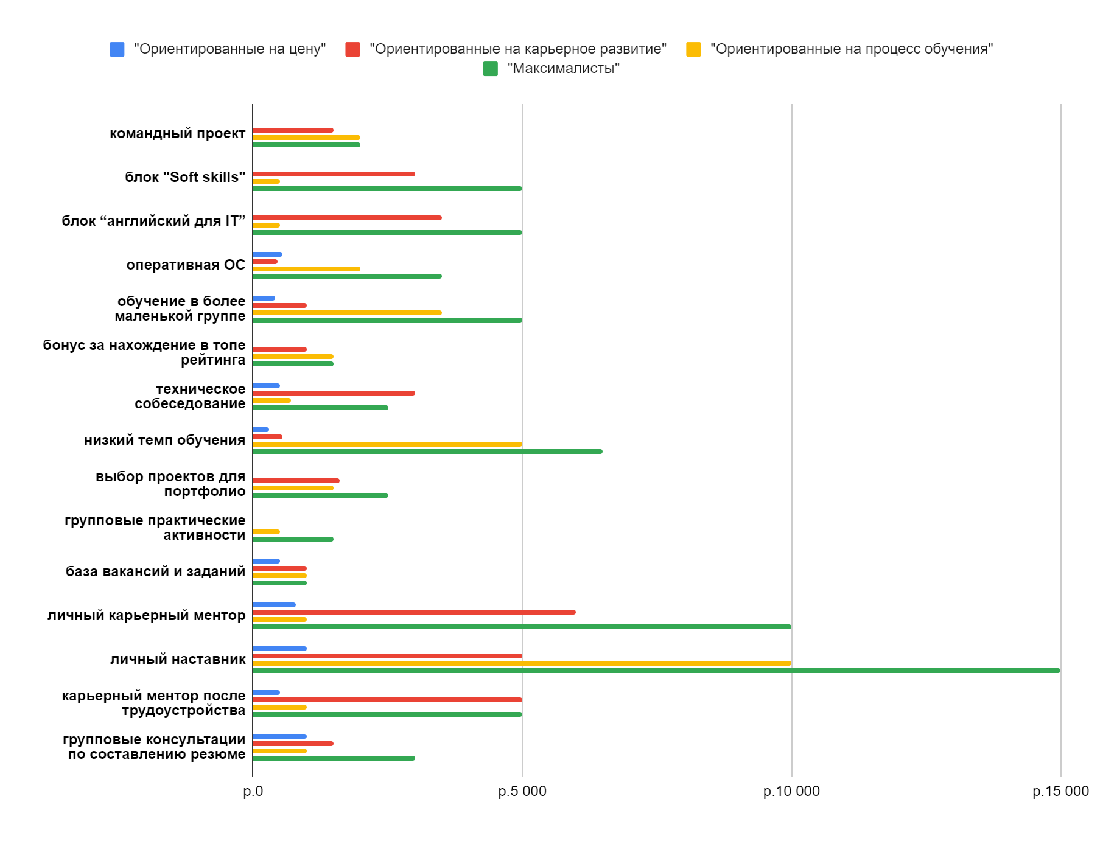
Рис.62 Готовность платить за продуктовые функции в разрезе разных сегментов
Источник: [Исследование автора]

Таким образом, могут быть сформулированы образы продукта, в некоторой степени специфичного для каждого сегмента покупателей.
- «Ориентированные на цену» готовы платить за меньшее количество функций из предложенных. При этом само значение готовности платить за опции редко превышает показатель других сегментов. Это говорит о том, что представителей данного сегмента может устроить базовый продукт с демократичной ценой.
- «Ориентированные на процесс обучения» видят ценность в более низком темпе освоения материала, который позволяет лучше погрузиться в контент курса, небольшой группе для обучения, которая дает возможность более коммуницировать с сопровождающими обучение, более оперативной обратной связи, которая обеспечивает быстрый информационный обмен и может повлиять на качество выполнение заданий, а также в дополнительных групповых практических активностях, которые могут сделать освоение материала более интересным и лучше погрузить в контент курса. Кроме этого, респонденты из этой группы ценят возможность попробовать поработать в команде над общим проектом под руководством тимлида, который, как уже было сказано, может сделать процесс обучения более интерактивным, самостоятельный выбор количества и уровня сложности проектов для портфолио, что обеспечивает определенную гибкость в контексте распределения своих ресурсов, а также бонус при нахождении в топе рейтинга студентов, который может давать дополнительную мотивацию лучше усваивать материал.
- «Ориентированные на карьерное развитие» готовы заплатить за дополнительную контентную часть курса: блок по Soft skills (модуль по развитию навыков коммуникации, системного и критического мышления, самоменеджмента, работы с эмоциональным состоянием), и блок «английский для IT», которые могут пригодиться для работы в компании, особенно международной. Кроме этого, представители данного сегмента видят ценность в личном карьерном менторе, сопровождении после трудоустройства, а также возможностью пройти пробное техническое собеседование, что обусловлено их основным фокусом в контексте обучения на рассматриваемом онлайн курсе. При этом, как и для «Ориентированных на процесс обучения», дополнительную ценность для респондентов создают следующие функции: реализация командного проекта, самостоятельная настройка проектов для портфолио, бонус при высокой успеваемости (включая возможность проходить сокращенный отбор на позицию в компанию-партнер).
- «Максималисты» фокусируются как на качестве образовательного процесса, так и на желании достичь своих карьерных целей. При этом их готовность платить за предложенные характеристики выше, чем у представителей других сегментов, исходя из чего можно предположить более низкую чувствительность к цене на конфигурацию продуктовых характеристик.
Таким образом, проведенные исследования дали понять, что восприятие рассматриваемого продукта и его характеристик разными группами потребителей рассматриваемого продукта действительно отличается. Это дает основание принять первую гипотезу о том, что потребители образовательного курса «Python-разработчик с нуля» неоднородны в своем видении относительно требований к продукту.

2.4. Формирование конфигураций продукта
При формировании продуктовых конфигураций важно не только учитывать готовность покупателей платить за продуктовые элементы, но и затраты компании на реализацию и обеспечение каждой функции. Как уже было отмечено, 3 из 15 функций уже включены в существующий продукт, для них не требуется никаких дополнительных ресурсов. Для добавления в продукт остальных опций в некоторых случаях у компании уже есть база ресурсов, части которой можно комбинировать для реализации таких компонентов в продукте, в том числе существует и экспертиза, благодаря которой процесс внедрения изменений может быть облегчен.
В когорте обучается в среднем 70 студентов. Это число будет взято за основу в последующих расчетах.
Для создания командного проекта необходимо будет разработать перечень заданий, программу взаимодействия студентов и ментора, а также выполнить другие подготовительные работы. По оценкам продуктового менеджера, это займет 3 месяца работы автора, будет затрачено 150 000 рублей. Помимо этого, должен быть нанят человек, который будет заниматься общением со студентами. Ментор будет являться тимлидом, который впоследствии будет производить оценку результата групповой работы студентов. Командный проект может быть реализован один раз за период обучения. Тогда постоянные затраты на одного студента составят: 40 000 рублей (оплата труда тимлида)/70 человек в когорте = 571 рубль.
Для создания блока Soft Skills необходимо привлечение автора на 2 месяца для написания уроков, будет затрачено 100 000 рублей на оплату труда. При этом важно отметить, что у компании уже есть наработки по данному мини-курса, которые могут быть положены в основу. Затрат в периоде на реализацию данной опции нет.
Чтобы реализовать предложение в виде блока «английский для IT», не требуются затраты в нулевом периоде. Более того, не требуется и написание этого контента с нуля, так как в «Яндекс.Практикуме» уже есть подходящие уроки. Команда готова предоставлять связку из 10 уроков с 50% скидкой. Итак, расход на студента составит: 86 000/48*10*0,5 = 8 958 рубля.
Для реализации оперативной обратной связи также не требуются дополнительные затраты в подготовительном периоде. При этом необходимо будет нанять еще одного ревьеюра на когорту, то есть расходы за 9 месяцев составят: ((40 000 рублей)/70)*9 = 5 143 рубля.
Для реализации обучения в более маленьких группах необходимо нанять еще 3 наставника на когорту с оплатой труда в 60 000 рублей. Тогда затраты составят: 23 143 рублей на студента за весь период обучения. Дополнительные затраты в подготовительном периоде не требуются.
Для реализации бонуса за высокую успеваемость необходимо нанять проектного менеджера, чтобы была разработана механика. Оплата труда составит 100 000 рублей. Вознаграждение планируется не монетарным, поэтому нет никаких других затрат, помимо указанной.
Для реализации пробного технического собеседования, которое будет включать в себе 2 попытки прохождения, необходимо будет затратить 3000 рублей на студента за период обучения. Дополнительные затраты в подготовительном периоде не требуются.
Для реализации низкого темпа обучения необходимо обеспечить сопровождение студентов еще на 5 месяцев. При затратах в 100 000 в месяц на когорты, расход на данное предложение (на студента) будет равен: 100000/70*5 = 7 143 рублей. Дополнительные затраты в подготовительном периоде не требуются.
Для реализации самостоятельного выбора проектов для портфолио и их уровня сложности необходима работа над банком таких проектов. Для этого потребуется трехмесячная работа автора, суммарные затраты в нулевом периоде составят 200 000 рублей. Дополнительных затрат во время самого обучения нет.
Для реализации групповых активностей раз в три месяца потребуется ресурс человека, который будет заниматься проведением и подготовкой мероприятия. Затраты составят: 30000/70*3 = 1 286 рублей. Дополнительные затраты в подготовительном периоде не требуются.
Для реализации наличия карьерного ментора необходимо обозначить количество карьерных консультаций. Совместно с продуктовым менеджером было решено назначить оптимальное число в виде трех встреч с карьерным ментором за курс. Из расчета стоимости одной консультации в 1 500 рублей, при 70 студентах в когорте и трех консультаций за период обучения, затраты составят: 1500*3*70/70 = 4 500 рублей. Дополнительные затраты в подготовительном периоде не требуются.
Для реализации наличия персонального наставника, который будет консультировать по любым вопросам образовательной программы, необходимо нанять еще минимум 6 наставников на когорту с оплатой труда в 60 000 рублей. Тогда затраты на студента за период обучения составят: 60000*6*9/70 = 46 286 рублей. Но если предположить, что опция примет вид «одна персональная консультация с наставником в месяц», то цена такой консультации будет составлять 27 000 рублей на человека за весь период обучения.
Для реализации поддержки карьерного ментора после трудоустройства необходимо также определить количество консультаций. В случае трех встреч с карьерным ментором после окончания курса, из расчета стоимости одной консультации в 1 500 рублей, при 70 студентах затраты составят: 1500*3*70/70 = 4 500 рублей. Дополнительные затраты в подготовительном периоде не требуются.
Помимо перечисленных постоянных расходов, необходимо также учесть 550 000 рублей в подготовительном периоде, которые будут затрачены единоразово. Их период окупаемости будет зависеть от изменения объема продаж при внедрении конфигураций продукта.
Таблица 6
Затраты на реализацию функций
Функция | Затраты нулевого периода | Затраты на одного студента
командный проект | р.150 000 | р.571
блок "Soft skills" | р.100 000 | —
блок «английский для IT» | — | р.8 958
оперативная ОС | — | р.5 143
обучение в более маленькой группе | — | р.23 143
бонус за нахождение в топе рейтинга | р.100 000 | —
техническое собеседование | — | р.3 000
низкий темп обучения | — | р.7 143
выбор проектов для портфолио | р.200 000 | —
групповые практические активности | — | р.1 286
база вакансий и заданий | — | —
личный карьерный ментор | — | р.4 500
личный наставник | — | р.27 000
карьерный ментор после трудоустройства | — | р.4 500
групповые консультации по составлению резюме | — | —
Составлено по: [Исследование автора]

Стоит отметить, что затраты на реализацию обучения в мини-группе, а также на персонального наставника являются более значительными, чем на создание остальных опций. Исходя из этого, данные характеристики можно продавать отдельно: вне рамок продуктовых конфигураций.
Принимая во внимание размер затрат, а также готовность потребителей платить за определенные функции, можно составить следующий пакет конфигураций (представлен в виде таблицы):
Таблица 7
Продуктовые конфигурации
 | Конфигурация 1 | Конфигурация 2 | Конфигурация 3 | Конфигурация 4
Сегмент | "Ориентированные на цену" | "Ориентированные на процесс обучения" | "Ориентированные на карьерное развитие" | "Максималисты"
Размер | 9% | 35% | 41% | 15%
Продукт | Базовый продукт | Базовый продукт + | Базовый продукт + | Конфигурация 2 + Конфигурация 3
 |  | Командный проект под руководством тимлида
 |  | Самостоятельный выбор проектов (количества и уровня сложности) для портфолио
 |  | Бонус за высокую успеваемость
 |  | Низкий темп обучения | Попытка пройти техническое собеседование
 |  | Дополнительные практические активности | Персональный карьерный ментор
 |  |  | блок Soft Skills
 |  | Оперативная обратная связь | блок "Английский для IT"
Дополнительная продажа | - Обучение в небольшой группе  - Персональный наставник
Составлено по: [Исследование автора]

Таким образом, для каждого из сегментов было разработано подходящее предложение с учетом затрат компании на реализацию входящих в него функций. Экономическая целесообразность будет выявлена после определения цены н оценки спроса на дифференцированное предложение.

2.5. Изучение внутренних цен потребителей на конфигурации продукта
Для понимания внутренних цен на предложенные конфигурации продукта был использован метод ван Вестендорпа (Price Sensitivity Meter — PSM), который позволяет определить чувствительность потребителя к цене, а именно покупательские психологические уровни цен. К преимуществам применения такого метода измерения относится тот факт, что продуктовая конфигурация оценивается потребителями цельно. Понимание воспринимаемой ценности каждой функции, безусловно, является важным аспектом, однако в реальности потребитель не склонен декомпозировать предложение на элементы, оценивать их и выводить итоговое значение. Для реализации респондентам, которые осознали пользу от покупки продукта или услуги, задаются четыре вопроса. Ими являются:
- Ниже какой цены на продукт/услугу Вы бы начали сомневаться в его/ее качестве и отказались бы от его/ее покупки?
- Начиная с какой цены Вам кажется, что качество продукта/услуги соответствует его/ее цене, то есть приобретение продукта/услуги становится выгодным?
- Начиная с какой цены Вы будете считать этот продукт/услугу дорогим/ой, но все-таки совершите покупку?
- При какой цене Вы бы решили, что данный продукт является слишком дорогим и отказались бы от его покупки?
В рамках данного исследования был проведен опрос, в результате чего было получено 431 ответ. Для начала респондентам предлагалось выбрать самый привлекательный из четырех вариантов (или не выбрать ничего), а затем показывалось подробное описание каждого из них и предлагалось ответить на четыре вопроса о ценах. Анализировалось 417 наблюдений в разрезе каждой конфигурации. Важно заметить, что респонденты распределились по привлекательным вариантам в соотношении, близкому к долям определенным ранее сегментам, что может свидетельствовать о справедливости такого разделения потребителей. Обработка данных была произведена в MS Excel с помощью нескольких шагов.
Сначала была составлена таблица с частотой упоминания каждой цены, значения были отсортированы по возрастанию. Далее были найдены накопленные значения ответов в процентах. Это объясняется тем, что для человека, указавшего цену в 2000 рублей в качестве слишком дешевой, дешевой будут и цены, которые меньше значения 2000. Аналогичное происходит с ценами «сделки»: для респондента, указавшего цену в 3500 рублей, цена в 3000 также покажется привлекательной, как и все значения ниже 3500. Что касается столбцов со значениями «дорого» и «слишком дорого», то здесь был применен такой подход: опрошенному, которому цена в 5000 показалась дорогой или слишком дорогой, дорогой или слишком дорогой покажутся все цены выше этого значения. Таким образом было получено 4 сводные таблицы с результатами.
По результатам было построено четыре графика в одной системе координат для каждой продуктовой конфигурации и выбран масштаб для удобного подробного рассмотрения.
- Первая конфигурация (базовый продукт), n = 47
Точка пересечения кривых «слишком дешево» и «дорого» называется точкой предельной дешевизны (PMC – point of marginal cheapness). В данном случае эта точка 92 000 рублей. Ниже этой цены за образовательный курс качество услуги будет восприниматься как слишком низкое.
Точка пересечения кривых «слишком дорого» и «выгодно» является точкой предельной дороговизны (PME – Point of Marginal Expensiveness). Выше данной цены потребители будут воспринимать стоимость неоправданно высокой и начнут отказываться от покупки. В данном случае это значение составляет 132 000 рублей. В промежутке между 92 000 и 132 000 находится отрезок допустимых цен.
Точка пересечения кривых «дорого» и «выгодно» является точкой безразличия (IPP – indifference price point). Одинаковое число опрошенных считает эту цену как допустимо низкой, так и дешевой. В данном случае это значение составляет 114 000 рублей за курс, что может отражать среднюю цену на рынке для подобного продукта.
Точка пересечения кривых «слишком дорого» и «слишком дешево» является точкой оптимальной цены (OPP - optimum price point). При таком уровне цены услугу отвергнет меньшее количество людей. В данном случае оптимальная цена равна 120 000 рублей. Стоит отметить, что цена в 138 600 рублей, которая назначена компанией на унифицированный продукт, не является оптимальной, а также не попадает в зону допустимых цен.
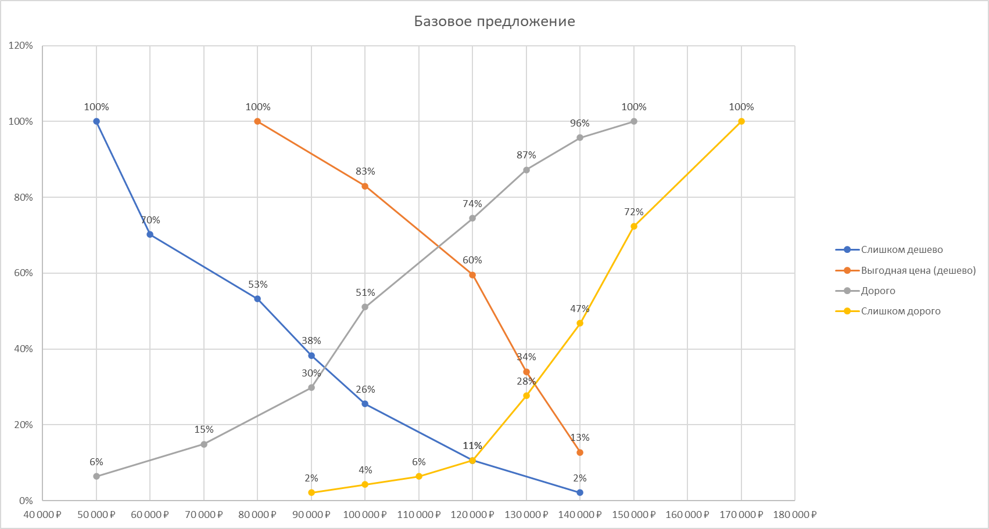
Рис.63 Результаты исследования по методу PSM для базовой продуктовой конфигурации
Источник: [Исследование автора]

- Вторая конфигурация (базовый продукт+дополнительные опции), n = 144
Точка пересечения кривых «слишком дешево» и «дорого»: точка предельной дешевизны (PMC – point of marginal cheapness) принимает значение в 107 000 рублей. Точка пересечения кривых «слишком дорого» и «выгодно»: точка предельной дороговизны (PME – Point of Marginal Expensiveness) принимает значение в 161 000 рублей. Между данными точками находится отрезок допустимых цен. Точка пересечения кривых «дорого» и «выгодно»: точка безразличия (IPP – indifference price point) принимает значение в 136 000 рублей. Точка пересечения кривых «слишком дорого» и «слишком дешево»: точка оптимальной цены (OPP - optimum price point) принимает значение в 140 000 рублей.
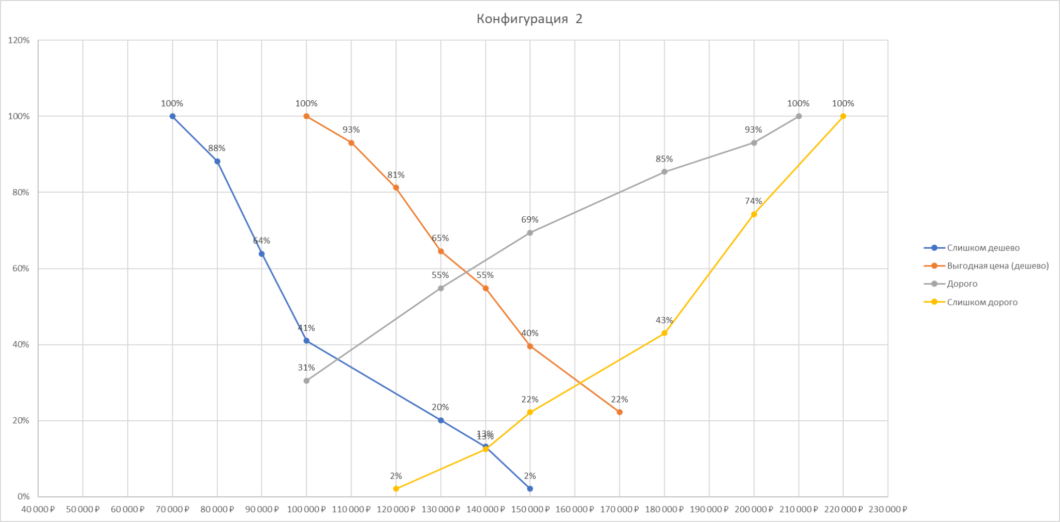
Рис.64 Результаты исследования по методу PSM для конфигурации 2
Источник: [Исследование автора]

- Третья конфигурация (базовый продукт+дополнительные опции), n = 164
Точка пересечения кривых «слишком дешево» и «дорого»: точка предельной дешевизны (PMC – point of marginal cheapness) принимает значение в 135 000 рублей. Точка пересечения кривых «слишком дорого» и «выгодно»: точка предельной дороговизны (PME – Point of Marginal Expensiveness) принимает значение в 167 000 рублей. Между данными точками находится отрезок допустимых цен. Точка пересечения кривых «дорого» и «выгодно»: точка безразличия (IPP – indifference price point) принимает значение в 146 000 рублей. Точка пересечения кривых «слишком дорого» и «слишком дешево»: точка оптимальной цены (OPP - optimum price point) принимает значение в 150 000 рублей.
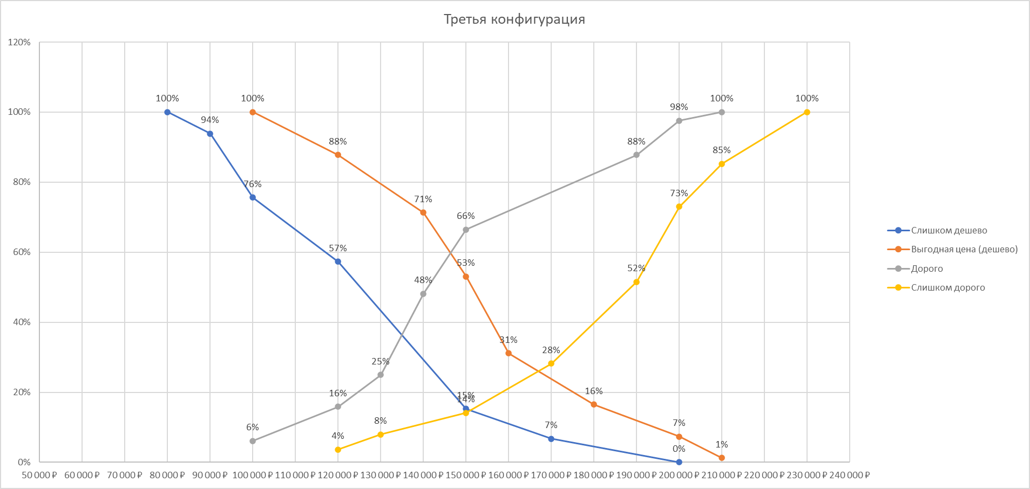
Рис.65 Результаты исследования по методу PSM для конфигурации 3
Источник: [Исследование автора]

- Четвертая конфигурация (сочетание второй и третьей конфигураций), n = 62
Точка пересечения кривых «слишком дешево» и «дорого»: точка предельной дешевизны (PMC – point of marginal cheapness) принимает значение в 154 000 рублей. Точка пересечения кривых «слишком дорого» и «выгодно»: точка предельной дороговизны (PME – Point of Marginal Expensiveness) принимает значение в 194 000 рублей. Между данными точками находится отрезок допустимых цен. Точка пересечения кривых «дорого» и «выгодно»: точка безразличия (IPP – indifference price point) принимает значение в 171 000 рублей. Точка пересечения кривых «слишком дорого» и «слишком дешево»: точка оптимальной цены (OPP - optimum price point) принимает значение в 170 000 рублей.
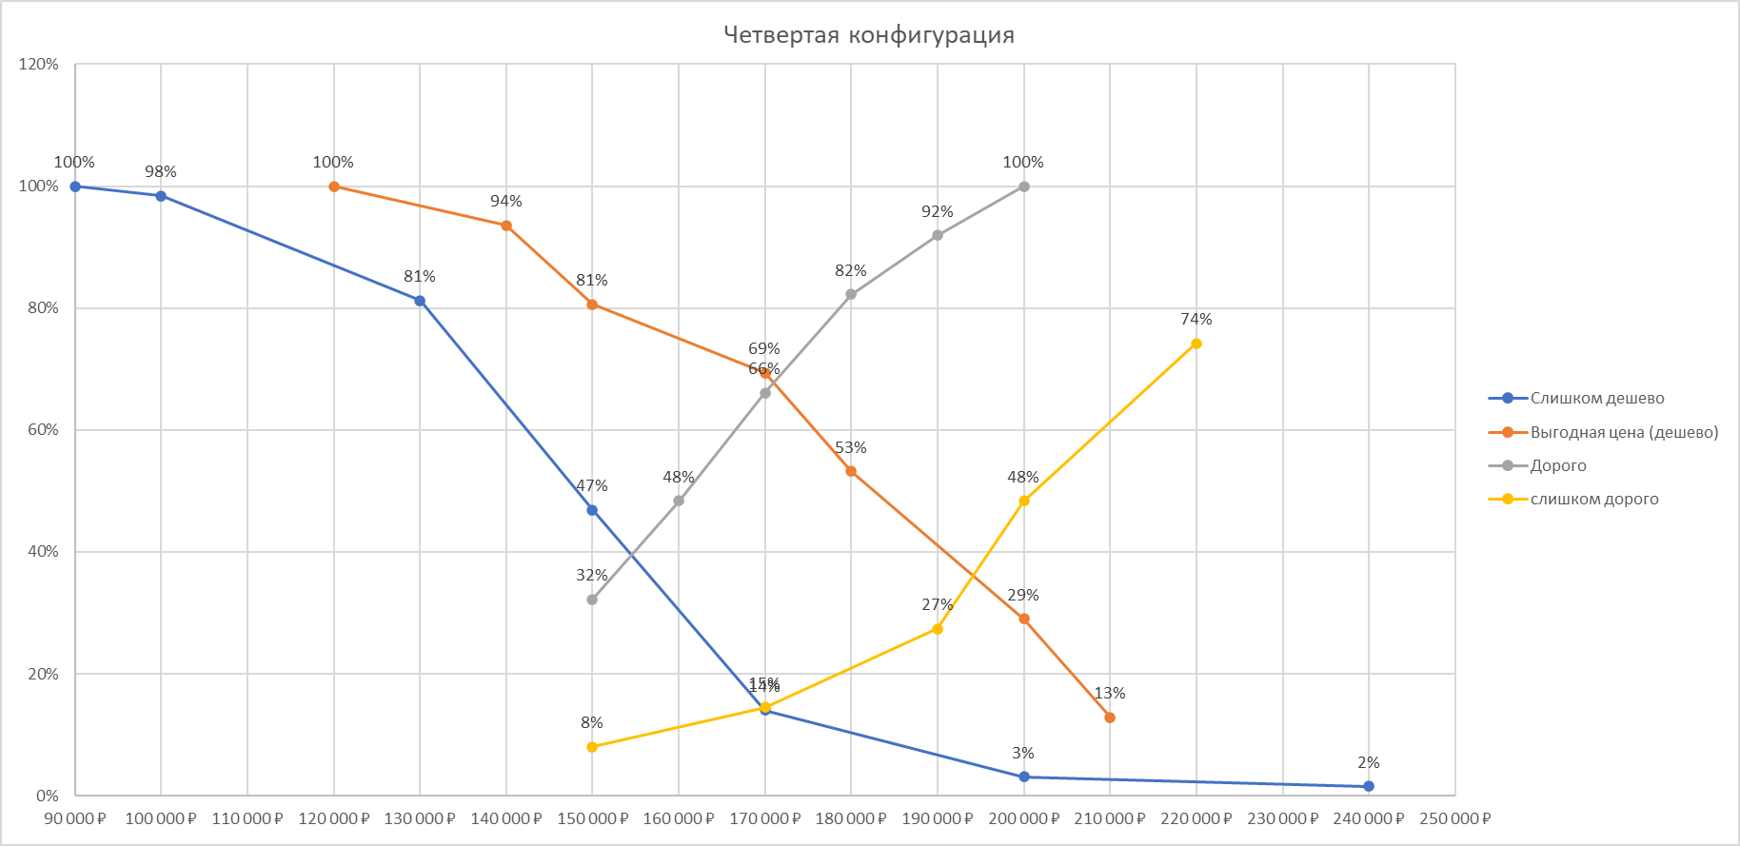
Рис.66 Результаты исследования по методу PSM для конфигурации 4
Источник: [Исследование автора]

Итак, рекомендуется установить цену в 120 000 рублей на первую конфигурацию (базовый продукт), 140 000 рублей на вторую конфигурацию, 150 000 рублей на третью и 170 000 рублей на четвертую.
Таким образом, стало ясно, что разные сегменты потребителей имеют разную готовность платить за предложенные им продуктовые конфигурации, что дает основание принять вторую гипотезу, которая была выдвинута перед началом анализа.
2.6. Оценка спроса на продуктовые конфигурации с помощью эксперимента
Для оценки спроса на продуктовые конфигурации с назначенными ценами было проведено тестирование двух вариантов. Выборка респондентов была рандомно разбита на две части: одной показывался унифицированный продукт по старой цене в 138 600 рублей, а другой дифференцированное предложение в виде четырех конфигурациям по соответствующей им цене.
В анкетировании принимали участие 356 человек. Таким образом, оценка каждого варианта происходила 186 людьми. Респондентам из первой группы задавался следующий вопрос: «Оцените вероятность приобретения данного предложения от 1 до 5 (где 1 - совершенно точно не купил(а) бы, а 5 - абсолютно точно купил(а) бы)». А респондентам из второй группы: «Оцените вероятность приобретения одного из данных предложений от 1 до 5 (где 1 - совершенно точно не купил(а) бы, а 5 - абсолютно точно купил(а) бы)». После этого опрашиваемым из второй группы предлагалось выбрать ту конфигурацию, вероятность приобретения которой они оценивали. Этот вопрос задавался тем, кто оценил вероятность приобретения одного из предложений на 4 или 5 баллов.
Среднее значение вероятности покупки унифицированного предложения составило 3,7, а среднее значение аналогичного параметра при оценке продуктовых конфигураций — 4,4. Изменение отразилось в 18,92%. При этом в первой группе на 4 или 5 баллов вероятность приобретения оценили 40% респондентов (71 человек в абсолютном значении), а во втором случае 55% (98 человек в абсолютном значении). Это говорит об эффективности модификации существующего продукта.

2.6. Ограничения исследования
Стоит упомянуть ряд ограничений, которым обладает проведенное исследование.
- На вопросы анкет отвечали в большинстве своем респонденты из различных тематических групп об онлайн образовании и обучению разработке. Это могло повлиять на смещение результатов, ведь предполагается их большее погружение в тему и, возможно, более требовательный подход к продукту.
- В ходе одного из важнейших этапов количественного исследования (Сегментация потребителей с помощью кластерного анализа, изучение воспринимаемой ценности с помощью модели Кано, Классификация характеристик продукта в зависимости от потребительских предпочтений, изучении внутренних цен потребителей на продуктовые характеристики) для создания конфигураций проводился анализ 306 наблюдений. При допущении, что генеральная совокупность включает в себя трудоспособное население России от 16 до 59 лет (для мужчин) и 54 лет (для женщин), ее размер составит 111 887 165 человек по данным на первое января 2022 года. Тогда размер выборки для обеспечения 5% погрешности и 95% надежности должен составлять 385 респондентов, а текущее значение позволяет интерпретировать результаты с уровнем надежности не менее 90% и не более 95%. При этом исследование проводилось поисковым образом, когда изначальное соотношение сегментов было неизвестно, поэтому не существовало условия по набору определенного количества респондентов для каждого кластера.
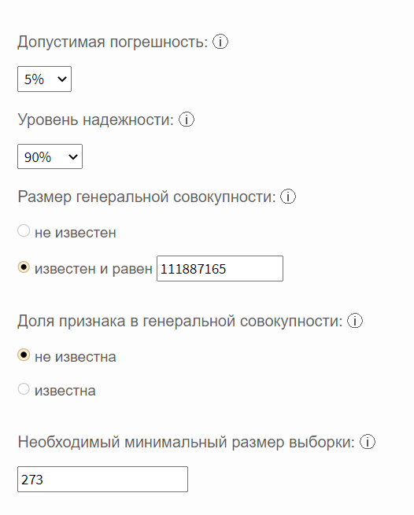
Рис.68 Расчет размера выборки
Источник: [Questionstar]

На следующем этапе исследования при изучении внутренних цен на конфигурации продукта в анализ включалось 417 респондентов, что позволяет обеспечить надежность результатов в 95% и их погрешность в 5%. При оценке спроса учитывались ответы 356 респондентов, разбитые на две равные группы рандомным образом. Если рассматривать каждую группу в разрезе отдельного исследования, то при 178 ответах обеспечивается уровень надежности не менее 80% и не более 85%.
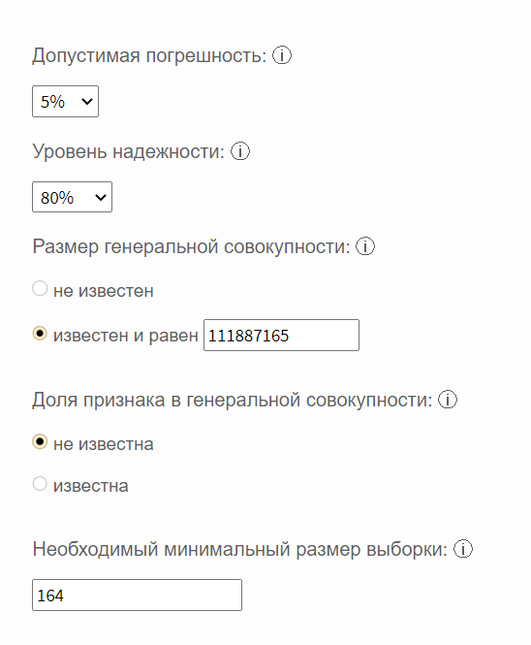
Рис.68 Расчет размера выборки
Источник: [Questionstar]

- Стоит также упомянуть ограничение, связанное с разной заинтересованностью в приобретении курса в данный момент. Какая-то часть респондентов может не задумываться о покупке, а какая-то доля, возможно, находится в активном поиске продукта для приобретения. Так, в выборку могли попасть более заинтересованные потенциальные покупатели, что может исказить результаты в контексте готовности платить за различные предложения.
- Важным ограничением исследования также является тот факт, что с помощью используемого метода кластеризации невозможно выбрать единственно верный вариант оптимального количество кластеров и их соотношения. Этот выбор может нести субъективный характер, что также влияет на результаты.
- Следующее ограничение касается прямых вопросах покупателей о ценах. Его суть заключается в том, что используемые методы, включающие такие вопросы, подразумевают ясное понимание потребителем его готовность платить, что редко соблюдается в реальности. Также такие вопросы могут привести к вуалированию со стороны респондентов, которое проявляется в завышенной готовности платить. Кроме этого, респонденты склонны завышать вероятность покупки продукта со своей стороны. Перекладывая этот факт на реальную картину мира, необходимо учитывать, что вероятность, отмеченная в ходе анкетирования, не может быть в полной мере приравнена к действительной вероятности.
- Стоит также отметить ограничение, связанное с перечнем опциональных характеристик. Действительно, в него включены не все потенциально возможные функции, а те, которые предварительно были отфильтрованы совместно с продуктовым менеджером исходя из их реализуемости и актуальности.
- Следующее ограничение связано с нулевой готовностью платить. Так, она может принимать это значение, когда респондент не видит ценности в предложении. Но, помимо этого, такая оценка может быть связана с восприятием такой функции в качестве обязательной, той части продукта, за которую вовсе не стоит платить отдельно.
- Существует и ограничение, которое относится к распределению долей выявленных сегментов в генеральной совокупности. Эти значения можно назвать ожидаемыми, однако нельзя определить как статичную сущность. В реальности доли групп могут меняться в зависимости от различных внешних факторов.

ГЛАВА 3. ФОРМИРОВАНИЕ РЕКОМЕНДАЦИЙ ДЛЯ КОМПАНИИ «ЯНДЕКС.ПРАКТИКУМ» ПО КУРСУ «PYTHON-РАЗРАБОТЧИК С НУЛЯ»

3.1. Рекомендации в области продуктовой стратегии
Переход от унифицированного предложения к дифференцированному: создание набора продуктовых конфигураций
В результате проведенных исследований восприятия текущего предложения были замечены значительные различия в отношении к различным аспектам продукта, что служит предпосылкой для его дифференциации. Было выявлено четыре целевых сегмента, запросы представителей которых компания может удовлетворить с помощью модификации существующего предложения и создания продуктовых конфигураций, которые позволят лучше попадать в запросы каждой группы. Это, в свою очередь, может проявляться в увеличении конверсии из прохождения бесплатной версии в покупку курса (Conversion Rate) и степени завершенности образовательной программы (Completion Rate), а также росте объема продаж по причине увеличения воспринимаемой ценности продукта потенциальными потребителями и, в качестве следствия, росту прибыли.
Итак, рекомендуется создание четырех конфигураций продукта.
- Базовый продукт (конфигурация 1)
- Базовый продукт и набор следующих функций (конфигурация 2):
- Командный проект один раз за период обучения: имитация реальной рабочей практики (студенты вместе работают над заданием под руководством тимлида);
- Наличие возможности самостоятельно выбирать количество проектов для портфолио и их уровень сложности;
- Наличие возможности получить бонус (например, возможность сокращенного отбора на позицию в компанию-партнер, участие в закрытых обучающих мероприятиях) при высокой успеваемости и нахождения в топе рейтинга студентов на потоке;
- Наличие возможности проходить курс более длительное время в более низком темпе (не 9 месяцев по 15 часов в неделю, а 14 месяцев по 10);
- Наличие более оперативной обратной связи по практическим заданиям (не 48 часов, а 24 и меньше).
- Базовый продукт и набор следующих функций (конфигурация 3):
- Командный проект один раз за период обучения: имитация реальной рабочей практики (студенты вместе работают над заданием под руководством тимлида);
- Наличие возможности самостоятельно выбирать количество проектов для портфолио и их уровень сложности;
- Наличие возможности получить бонус (например, возможность сокращенного отбора на позицию в компанию-партнер, участие в закрытых обучающих мероприятиях) при высокой успеваемости и нахождения в топе рейтинга студентов на потоке;
- Наличие личного карьерного ментора, к которому можно обращаться в ходе всего обучения в рамках серии консультаций (в том числе по составлению индивидуального плана карьерного развития) и в период поиска работы;
- Наличие возможности пройти пробное техническое собеседование (обязательный этап при приеме разработчиков на позицию) с экспертом;
- Наличие блока «английский для IT» (специальный мини-курс, посвященный изучению английского языка для разработчиков, например, для работы в международной компании);
- Наличие блока "Soft skills" (модуль по развитию навыков коммуникации, системного и критического мышления, самоменеджмента, работы с эмоциональным состоянием).
- Базовый продукт и набор следующих функций (конфигурация 4):
- Командный проект один раз за период обучения: имитация реальной рабочей практики (студенты вместе работают над заданием под руководством тимлида);
- Наличие возможности самостоятельно выбирать количество проектов для портфолио и их уровень сложности;
- Наличие возможности получить бонус (например, возможность сокращенного отбора на позицию в компанию-партнер, участие в закрытых обучающих мероприятиях) при высокой успеваемости и нахождения в топе рейтинга студентов на потоке;
- Наличие возможности получить бонус (например, возможность сокращенного отбора на позицию в компанию-партнер, участие в закрытых обучающих мероприятиях) при высокой успеваемости и нахождения в топе рейтинга студентов на потоке;
- Наличие возможности проходить курс более длительное время в более низком темпе (не 9 месяцев по 15 часов в неделю, а 14 месяцев по 10);
- Наличие более оперативной обратной связи по практическим заданиям (не 48 часов, а 24 и меньше);
- Наличие возможности получить бонус (например, возможность сокращенного отбора на позицию в компанию-партнер, участие в закрытых обучающих мероприятиях) при высокой успеваемости и нахождения в топе рейтинга студентов на потоке;
- Наличие личного карьерного ментора, к которому можно обращаться в ходе всего обучения в рамках серии консультаций (в том числе по составлению индивидуального плана карьерного развития) и в период поиска работы;
- Наличие возможности пройти пробное техническое собеседование (обязательный этап при приеме разработчиков на позицию) с экспертом;
- Наличие блока «английский для IT» (специальный мини-курс, посвященный изучению английского языка для разработчиков, например, для работы в международной компании);
- Наличие блока "Soft skills" (модуль по развитию навыков коммуникации, системного и критического мышления, самоменеджмента, работы с эмоциональным состоянием).
Две опции (Наличие личного наставника, к которому можно обращаться по любым вопросам образовательной программы, а также наличие возможности обучения в более маленькой группе студентов), на реализацию которых компания несет значительно больше затрат по сравнению с другими дополнительными функциями, следует продавать вне продуктовых конфигураций. Такой подход обусловлен тем, что большая часть потребителей видит ценность в этих аспектах, однако затраты на их реализацию оказались более высокими по сравнению с готовностью респондентов платить. Необходимо провести отдельное исследование для назначения цены на такие функции.
Для эффективной коммуникации с каждым сегментом потребителей необходимо не просто представить список функций с назначенной на них ценой, но и описание каждой конфигурации с акцентом на особенности, драйверы ценности, а также информации о том, для кого подойдет данное предложение. Кроме этого, необходимо добавить функцию сравнения конфигураций, чтобы потребителю было понятно, чем именно отличаются предложения и какая у каждого из них ценность.
Помимо перечисленного, существующий продукт можно модифицировать с помощью добавления различных функций, которые будут направлены на образование сообщества. Так, в ходе нескольких этапов исследования, было выявлено, что аспект комьюнити важен потребителям. Онлайн курсы имеют специфику, которая не позволяет многим студентам восполнять потребность в общении в процессе обучения, которое длится достаточно длинный срок.
По результатам комплекса исследований также стало понятно, что ожидания клиентов относительно интенсивности курса не соответствуют реальности. Кроме того, многие опрошенные отмечали, что информация, предоставляемая компанией о количестве часов в неделю, которое будет достаточно уделять курсу, также не соответствует действительности. Необходимо сделать прозрачными ожидания потребителей, что, вероятно, позитивно скажется на отношении клиентов к продуктам компании и компании в целом.
В данной работе фокус был направлен на направление курсов для начинающих. При этом если говорить о потенциале роста для компании, то можно порекомендовать развитие в области продажи курсов в B2B-сегменте. Действительно, данный сегмент имеет тенденцию к росту в ближайшем будущем, а сила бренда «Яндекс.Практикума» и существующее разнообразие курсов могут способствовать развитию в этом направлении.
Исключение из базового продукта командного проекта
По итогам анализа отношения потребителей к некоторым спорным функциям, входящим в базовый продукт, выяснилось, что данный продуктовый элемент считается респондентами дополнительным в контексте рассматриваемого курса. Это говорит о целесообразности исключения данной функции из базовой версии продукта и продажи ее в составе продуктовых конфигураций. Такой подход обусловлен тем, что не все сегменты потребителей готовы платить за данную опцию, а значит, компания несет дополнительные издержки на реализацию.

3.2. Рекомендации в области ценовой стратегии
Исходя из проведенного анализа готовности платить за продуктовые конфигурации, следует установить следующие цены, которые являются оптимальными по результатам проведенного анализа:
- Конфигурация 1 — 120 000 рублей
- Конфигурация 2 — 140 000 рублей
- Конфигурация 3 — 150 000 рублей
- Конфигурация 4 — 170 000 рублей
При этом может быть использовано манипулирование цифрами при назначении цен для управления восприятием информации о них. Так, цена может быть представлена в виде некруглых чисел. К преимуществам такого подхода можно отнести психологический эффект экономии, ощущение эффекта скидки у потребителей, сложность запоминания таких цен (вследствие чего запоминаются цифры, стоящие левее), уход от психологического предела потенциальных клиентов, а также восприятия компании как честной и прозрачной в своих действиях, не желающей заработать с клиента больше, чем надо. Однако у круглых цен также есть свои сильные стороны. Например, ровные цены всегда легче воспринимаются при сравнении альтернатив, а также воспринимаются в качестве очищенных от каких-либо манипуляций со стороны компании. Кроме этого, округленные цены не создает впечатление товара повседневного спроса в отличии от неокругленных, что может хорошо сказаться на восприятии качества продукта. Оба подхода необходимо тестировать при принятии окончательного решения.
Рекомендуется также сохранить представление цены как за оплату курса целиком (за весь период обучения), так и помесячно. Это обусловлено тем, что восприятие цены за месяц более легкое, чем за полгода и больше. Кроме того, большая часть клиентов выбирает второй вариант внесения платежей. Помесячная оплата более высокая по сравнению с разовым платежом, поэтому воспринимается в качестве невыгодной для покупателя. При совместном представлении двух цен у покупателя может сложиться впечатление о честности компании, которая открыто демонстрирует все дополнительные издержки. которые могут быть понесены в случае выбора другого формата оплаты.

3.3. Оценка экономического эффекта от предложенных рекомендаций
Если говорить о существующей структуре статей расходов, то около 5% от дохода уходит на оплату труда отдела по производству контента и менеджмента, аренду офисов, еще 30% на затраты на сопровождение студентов (наставники, ревьюеры, менторы), затраты на привлечение составляют около 15%, а 2% — на эквайринг. При нынешней стоимости курса в 138 600 рублей (за одного студента):
- 6 930 рублей — фиксированный расход на оплату труда отдела по производству контента и менеджмента, а также аренду офисов;
- 41 580 рублей — расходы на сопровождение;
- 20 790 рублей — расходы на привлечение;
- 2 772 рублей — эквайринг.
Итак, затраты на реализацию текущего продукта составляют около 52% от получаемого дохода, или 72 072 рубля с продажи одного курса. Прибылью являются остальные 48% — 66 528 рубля (без учета налогов).
Для того, чтобы рассчитать объем прибыли, получаемый в том или ином случаях, необходимо понять, сколько человек из опрошенных в ходе предыдущих этапов исследования могли бы реально совершить покупку. В качестве допущения будут рассмотрены респонденты, которые выбрали варианты ответа 4 или 5, в ходе эксперимента для тестирования спроса, описанного в параграфе 2.6. Напомним, что 356 респондентов были рандомным образом разбиты на две равные группы по 186 человек, одной из которых предлагалось оценить вероятность покупки текущего предложения, а другой - сформированных конфигураций. Для расчетов также будут использованы данные о затратах не реализацию каждой функции.
Унифицированное предложение
Так, доход от унифицированного предложения (без учета налогов) составит 138 600 рублей, при вероятной покупке 71 человеком из 186 опрошенных суммарный доход составит 9 868 320 рублей. Как известно из предыдущего этапа исследования, расходы составляют около 52% от дохода. Тогда их суммарное значение будет равно 5 131 526 рублям. Прибыль составит 4 736 794 рубля.
Дифференцированное предложение
Доход от дифференцированного предложения необходимо считать исходя из распределения выбора конфигураций. Так, из 98 человек (из 186 опрошенных из второй группы), выбравших вариант 4 или 5 на вопрос о вероятности покупки одной из конфигураций, 20 человек приобрели бы базовый вариант продукта за 120 000 рублей, 35 человек конфигурацию за 150 000 рублей, 28 респондентов за 140 000 рублей и 15 за 170 000 рублей. В таком случае суммарный доход составит 14 066 450 рублей.
Расходы на первую конфигурацию составляют 71 501 рубль (72 072 рубля расходов за стандартную конфигурацию за вычетом затрат на исключенную из базового продукта функцию - командный проект), расходы на вторую конфигурацию 89 072 рублей (71 501 рубль расходов за стандартную конфигурацию + еще 17 571 рублей за дополнительные опции), на третью 88 530 рублей (из них 71 501 рубль расходов на стандартную конфигурацию + 17 030 за дополнительные опции), а на четвертую 105 530 рублей (71 501 рубль расходов на стандартную конфигурацию + 34 030 рублей за дополнительные опции). Таким образом, суммарное значение расходов в соответствии с количеством респондентов, выбравших ту или иную конфигурацию, равно 8 628 122 рублям. Прибыль при этом составит 5 438 328 рублей, что на 15,99% больше, чем в первом случае.
Таблица 8
Сравнение прибыли/убытка
 | Унифицированное предложение | Дифференцированное предложение
Доход | р.9 868 320 | р.14 066 450
Расходы | р.5 131 526 | р.8 628 122
Прибыль | р.4 736 794 | р.5 494 148
Составлено по: [Исследование автора]

Стоит отметить, что данные расчеты являются примером вычисления потенциального соотношения расходов и доходов при сравнении альтернатив. На предыдущих этапах работы было выяснено потенциальное соотношение потребительских сегментов, а именно: около 10% потребителей сильно ориентированы на цену, около 40% ориентированы на карьерное развитие, еще 35% особенно важен процесс обучения, а 15% являются максималистами, ориентированными на несколько аспектов сразу. Таким образом, ожидается соответствующее долям перечисленных групп распределение выбора между предложенными конфигурациями. При этом необходимо подчеркнуть, что такие доли все же являются приблизительными и не представляют собой фиксированные значения, не меняющиеся во времени. Потребительские взгляды, предпочтения, а также требования к продуктам склонны меняться, поэтому и указанные пропорции могут измениться. Именно поэтому необходимо понимать, как меняется представление о ценности продукта в глазах клиентов, проявляя гибкость и осуществляя настройку предложения по мере необходимости.
Если предположить, что из всех 186 опрошенных, которые высоко оценили вероятность покупки одной из продуктовых конфигураций, а именно из 98 человек 98 выбрали бы самый базовый и в то же время дешевый вариант, то доход составил бы 11 748 000 рублей, расходы 6 999 906 рублей, а объем прибыли 4 748 094 рубля, что все еще больше расчетной прибыли по унифицированному предложению на 0,24%.
Доля расходов в доходе от предложенных конфигураций продукта выше по сравнению с унифицированным предложением. Так, постоянные затраты на реализацию последнего составляют 52% от дохода. Затраты на первую конфигурацию ожидаются на уровне 60%, вторую 64%, третью 59%, а четвертую 62%. При этом ожидаем рост объема продаж, так как продуктовые конфигурации являются следствием увеличения воспринимаемой потребителем ценности, то есть улучшенной версией существующего продукта. Таким образом, увеличение прибыли будет происходить не за счет увеличения прибыли в расчете на клиента, а за счет увеличения их количества вследствии более привлекательного предложения.
Если предположить, что из всех 186 опрошенных, которые высоко оценили вероятность покупки одной из продуктовых конфигураций, а именно из 98 человек 98 выбрали бы самый базовый и в то же время дешевый вариант, то доход составил бы 11 748 000 рублей, расходы 6 999 906 рублей, а объем прибыли 4 748 094 рубля, что все еще больше расчетной прибыли по унифицированному предложению.

3.4. План внедрения предложенных рекомендаций
Для внедрения описанных рекомендаций необходима реализация нескольких шагов.
- Анализ рисков внедрения продуктовых конфигураций
Данный этап необходим для понимания стратегий управления продуктом при чрезвычайных ситуациях для снижения негативных последствий. Первым шагом необходимо идентифицировать риски. Например, с помощью обсуждения с командой по созданию продукта, анализа подобного опыта других игроков рынка, консультации с экспертами в данной области. Вторым шагом необходима приоритизация выявленных рисков на основе их природы и вероятности возникновения. Третьим шагом понадобится разработка стратегии реагирования, а также мониторинг и периодический анализ рисков.
- Проведение эксперимента
Для понимания влияния предложенных рекомендаций на бизнес следует сравнить целевые показатели унифицированного и дифференцированного предложений. Во-первых, требуется определить ключевые метрики, по которым будет определена эффективность внедряемых рекомендаций. Рекомендованный перечень метрик:
- Показатели продаж (количество новых клиентов, количество постоянных клиентов, доход от продаж: суммарный и по каждой конфигурации);
- Конверсии (из прохождения бесплатной части курса в покупку полной версии, из количества оставленных заявок для консультации по курсу в количество купивших курс, из числа посетивших сайт в число оставивших контакт для общения, из посетивших сайт в старт бесплатной версии курса и др.);
- Удовлетворенность студентов (индекс удовлетворенности клиентов, индекс потребительской лояльности, оценка качества модуля обучения);
- Показатели оттока (покогортный уровень оттока в рамках периода обучения, степень завершенности курса);
- Соотношение затрат на привлечение и пожизненной ценностью клинта.
Во-вторых, сделать замер данных аспектов в ситуации с продуктом без изменений для корректного сравнения. В-третьих, определить период тестирования и осуществить внедрение конфигураций и отслеживание изменения ключевых показателей. В ходе всего периода тестирования необходимо проводить мониторинг, сопровождающийся рядом исследований, чтобы вовремя находить преимущества и недостатки решения, а также понимать реакцию потребителей на модифицированный продукт.
Кроме этого, существует возможность проведения A/B-тестирования, которое может быть реализовано через создание различных лендингов для двух предложений (на одном может быть представлен унифицировнный продукт, а на другом - продуктовые конфигурации), рандомное распределение трафика между вариантами, замере различных показателей поведения. Например, глубину просмотра страницы, количество оставленных контактов для обсуждения возникших вопросов и другие. Однако стоит отметить, что такой подход может повлечь за собой репутационные риски, связанные с восприятием действий компании в качестве обмана, что может вызвать непонимание и разочарование со стороны потребителей. Однако такие риски можно снизить с помощью опрозрачивания коммуникации с потенциальными клиентами, раскрыв сам факт проведения эксперимента, а также снижения размера контрольной группы.
- Сравнение с ситуацией до внедрения изменений и назначение планов
После завершения тестового периода необходимо оценить результат и в зависимости от него скорректировать ожидания и дальнейший план действий, обозначив цели на следующий период.
- Обучение специалистов по продажам
При принятии решения о внедрении продуктовых конфигураций необходимо поделиться знаниями с теми сотрудниками, кто непосредственно участвует в продаже курсов и консультировании клиентов. Следует уведомить их о преимуществах каждой конфигурации, а также о том, какому профилю клиента она подойдет лучше всего.
- Разработка плана коммуникаций
При внедрении предложений необходимо понять, как выстраивать коммуникацию с каждым целевым сегментом, а также каким образом подсвечивать потенциальную ценность для потребителей. Следует определить цель коммуникации, сообщения, а также каналы, через которые будет происходить донесение информации.
- Принятие решения о масштабировании на другие продукты компании
Описанный курс является одним из многих продуктов компании. При этом он имеет явные сходства с другими образовательными продуктами для начинающих, которые, например, также предназначены для обучения профессии с нуля, а также курсами по направлению «Программирование» и длительными с точки зрения периодов обучения продуктами. Безусловно, каждый из курсов имеет специфические целевые сегменты, однако некоторые из принципов разработки продуктовых конфигураций могли бы стать полезным информационным источником для модификации других продуктов в случае необходимости.

ЗАКЛЮЧЕНИЕ
Данная выпускная квалификационная работа посвящена разработке рекомендаций по развитию продуктовой и ценовой стратегии сервиса онлайн образования «Яндекс.Практикум» для образовательного курса «Python-разработчик».
Актуальность работы обусловлена проблемой, которая в данный момент препятствует достижению целей компании в контексте развития курса «Python-разработчик». Она заключается в недостаточном попадании унифицированного продукта в разнообразие пользовательских запросов, что, в свою очередь, иллюстрируется падением ключевых метрик и бизнес-показателей. Главный вызов представляет собой увеличение воспринимаемой ценности с помощью дифференциации существующего продукта.
Цель работы заключалась в предоставлении рекомендаций для сервиса онлайн образования «Яндекс.Практикум» по ключевым элементам продуктовой и ценовой стратегии, направленных на увеличение продаж и гибкости компании в контексте удовлетворения запросов клиентов, обучающихся по направлению «Программирование» на курсе «Python-разработчик с нуля».
Чтобы достичь поставленной цели была реализована сегментация потребителей, декомпозиция существующего продукта на базовые и опциональные характеристики, выявление наиболее привлекательных из них для потенциальных клиентов, формирование четырех продуктовых конфигураций, оценка затрат на их реализацию, а также оценка эффекта внедрения предложенных рекомендаций.
Программа исследований включала в себя выполнение нескольких этапов. С помощью информации о предпочтениях клиентов, а также общения с продуктовыми менеджерами и экспертами-разработчиками, были выявлены перечни базовых характеристик продукта, без которых студенты не смогу достичь основной образовательной цели, а также продуктовых опций, которые создают дополнительную воспринимаемую ценность. Помимо этого, были выделены спорные функции продукта, которые не могут быть явно отнесены в ту или иную категорию.
После этого была осуществлена сегментация потребителей по их запросам относительно продукта. За критерии для кластеризации были взяты наиболее важные для потенциальных клиентов параметры, которые были выявлены на этапе качественных исследований. Таким образом, было получено четыре целевых сегмента, в соответствии с запросами которых произошла дифференциация текущего предложения.
В ходе разработки продуктовых конфигураций было изучено восприятие спорных функций с помощью модели Кано, классификация опций с помощью подхода «лидеры, филлеры, киллеры», оценка цены с помощью прямых вопросов, а также затрат компании на реализацию каждой функции.
После составления набора из четырех продуктовых конфигураций было произведено назначение цены на каждую из них с помощью метода Price Sensitivity Meter. Цены на новые предложения составили 120 000 рублей, 140 000 рублей, 150 000 рублей и 170 000 рублей.
Для тестирования возможного эффекта был использован эксперимент, в ходе которого выяснилось, что вероятность приобретения предложенных продуктовых конфигураций выше, чем аналогичный показатель для унифицированного продукта, что доказывает целесообразность такого подхода.
На основании информации, полученной в результате исследований, были сформулированы рекомендации для компании в рамках продуктовой и ценовой стратегии, позволяющие ответить на существующий вызов. Ключевой рекомендацией стал переход от унифицированного предложения к дифференцированному в виде четырех предложенных конфигураций.
К ключевым изменениям, относящимся к внедрению рекомендаций, относится:
- Увеличение конверсии из прохождения бесплатного фрагмента курса в покупку платной версии;
- Увеличение показателя завершенности курса и снижение показателя оттока;
- Увеличение объема продаж и прибыли от рассматриваемого курса.
Помимо составления перечня рекомендаций, был составлен план их реализации, включающий в себя несколько ключевых этапов и информацию о метриках для отслеживания изменений.

СПИСОК ИСПОЛЬЗОВАННОЙ ЛИТЕРАТУРЫ
- «Яндекс» протестирует в США платформу для обучения разработке «Практикум» [Электронный ресурс] // VC.ru. URL: https://vc.ru/dev/83716-yandeks-protestiruet-v-ssha-platformu-dlya-obucheniya-razrabotke-praktikum
- Completion rate в помощь: измеряем эффективность корпоративного обучения [Электронный ресурс] // РБК.pro. URL: https://pro.rbc.ru/demo/600e71f59a7947e6f8ee5755
- Edtech-рынок закончил год ростом почти в 18% [Электронный ресурс] // РБК.Тренды. URL: https://trends.rbc.ru/trends/education/63f46feb9a794744929f5d29
- IBM SPSS Statistics [Электронный ресурс] // IBM. URL: https://www.ibm.com/products/spss-statistics
- Python-разработчик: новая профессия за 10 месяцев [Электронный ресурс] // Skypro. URL: https://sky.pro/courses/programming/python-web-course
- Smart Ranking: рейтинг крупнейших компаний на рынке онлайн-образования [Электронный ресурс] // ED techs. URL: https://edtechs.ru/
- Адамов С. Ю. 2002. Ценовые исследования. Маркетинг и маркетинговые исследования 4 (40): 4–9.
Библос, 2017, - 396.
Бренд-менеджмент. 2017. №. 03(94).
- Герман Симон. Признание мастера ценообразования. Как цена влияет на
- Гладких И. Ценовая стратегия компании. Ориентация на потребителя /И.В.Гладких. ― СПб. : Высшая школа менеджмента, 2013.
- Гладких И. В., Старов С. А. Ценовое позиционирование бренда: аспекты анализа //
- Гладких И. В., Светланова Ж.В. Управление процессом восприятия и оценки розничных цен покупателем // Вестник Санкт-Петербургского университета. Серия: Менеджмент. - 2013. – Вып. 1.
- Головачева К. С. Курс «Количественные методы в маркетинге». Тема 3. Дисперсионный анализ.
- Головачева К. С. Курс «Количественные методы в маркетинге». Тема 5. Факторный анализ. Кластерный анализ.
- Головачева К. С. Курс «Маркетинговые исследования (Marketing Research)». Тема 8. Kano analysis. Conjoint analysis.
- Исследование рынка онлайн-образования 2022 [Электронный ресурс] // Нетология. URL: https://netology.ru/edtech_research_2022
- Исследование рынка онлайн-образования 2022 [Электронный ресурс] // Нетология. URL: https://netology.ru/edtech_research_2022
- Калькулятор размера выборки [Электронный ресурс] // Questionstar. URL: https://www.questionstar.ru/statiy/calculator-razmera-viborki
- Кластерный анализ [Электронный ресурс] // Nafi. URL: https://nafi.ru/upload/spss/Lection_9.pdf
- Курс «Python-разработчик» [Электронный ресурс] // Яндекс.Практикум. URL: https://practicum.yandex.ru/backend-developer/ (дата обращения: 21.02.2023)
- Курсы Хекслета по программированию [Электронный ресурс] // Hexlet. URL: https://ru.hexlet.io/courses
- Медианная зарплата в России [Электронный ресурс] // Gogov, Росстат. URL: https://gogov.ru/articles/median-salary
- Модель Кано: оцениваем потребительскую удовлетворенность [Электронный ресурс] // Bitobe. URL: https://blog.bitobe.ru/article/model-kano/
- Нетнография [Электронный ресурс] // Marketing.wikireading. URL: https://marketing.wikireading.ru/hLOS7FdC5G
- О компании [Электронный ресурс] // Яндекс. URL: https://yandex.by/jobs/pages/about
- Образование новой реальности: итоги 2020 года для российского EdTech [Электронный ресурс] // РБК.Тренды. URL: https://trends.rbc.ru/trends/education/6065fe9f9a79470fa8b5701c
- Образовательная платформа с онлайн-курсами [Электронный ресурс] // Skillbox. URL: https://skillbox.ru/
- Образовательный проект «Яндекс.Практикум» выходит в США: интервью с руководителем сервиса Михаилом Яновичем [Электронный ресурс] // VC.ru. URL: https://vc.ru/story/83210-obrazovatelnyy-proekt-yandeks-praktikum-vyhodit-v-ssha-intervyu-s-rukovoditelem-servisa-mihailom-yanovichem
- Объяснение модели Кано: анализ и примеры [Электронный ресурс] // Lpgenerator. URL: https://lpgenerator.ru/blog/2018/07/03/obyasnenie-modeli-kano-analiz-i-primery/
- Онлайн-курсы по программированию [Электронный ресурс] // Skillfactory. URL: https://skillfactory.ru/courses/programmirovanie
- Онлайн-школа английского языка Skyeng выйдет на рынки США и Латинской Америки [Электронный ресурс] // VC.ru. URL: https://vc.ru/flood/28353-onlayn-shkola-angliyskogo-yazyka-skyeng-vyydet-na-rynki-ssha-i-latinskoy-ameriki
- Отчет по исследованию «Мониторинг достижения целей обучения выпускников Яндекс Практикума» [Электронный ресурс] // НИУ ВШЭ. URL: https://code.s3.yandex.net/lpc-landings-source/jobreport/hse-job-report-010122-310422.pdf
- Почему в интернете отрицательных отзывов о компаниях больше [Электронный ресурс] // Kakprosto. URL: https://www.kakprosto.ru/kak-887851-pochemu-v-internete-otricatelnyh-otzyvov-o-kompaniyah-bolshe
прибыль, выручку, долю рынка, объем продаж и выживание компании. – М.:
- Программирование [Электронный ресурс] // Нетология. URL: https://netology.ru/development
- Программы обучения по программированию [Электронный ресурс] // Geekbrains. URL: https://gb.ru/courses/programming
- Рамануджам М., Таке Г. Монетизация инноваций. Как успешные компании создают продукт вокруг цены. - М.,: Библос, 2017. - 256 с.
- Рынок онлайн-образования России: динамика развития с 2016 по 2021 год (аналитический обзор) [Электронный ресурс] // Хабр. URL: https://habr.com/ru/articles/674950/
- Рынок онлайн-образования России: динамика развития с 2016 по 2021 год (аналитический обзор) [Электронный ресурс] // Хабр. URL: https://habr.com/ru/articles/674950/
- Сведения об образовательной организации [Электронный ресурс] // Яндекс EdTech. URL: https://yandex.ru/edtech/documents/
- Топ-15 онлайн-школ для допобразования в России [Электронный ресурс] // РБК.Тренды. URL: https://trends.rbc.ru/trends/education/626716649a7947c5910ad776
- Численность населения Российской Федерации по полу и возрасту [Электронный ресурс] // Федеральная служба государственной статистики. URL: https://rosstat.gov.ru/compendium/document/13284
- Яндекс Практикум — среда, где всё получится: и новая IT-профессия, и новая жизнь [Электронный ресурс] // Яндекс Практикум. URL: https://practicum.yandex.ru/
- Adams, W. J., & Yellen, J. L. Commodity Bundling and the Burden of Monopoly // The Quarterly Journal of Economics. – 1976. – Vol. 90 – №. 3. – С. 475–498.
- Akerlof, G.A. The market for 'lemons': Quality uncertainty and the market mechanism // The Quarterly Journal of Economics. – 1970. – Vol. 84 (3) – С. 488-500.
- Anderson, E. T., & Simester, D. I. Price Discrimination as an Adverse Signal: Why an Offer to Spread Payments May Hurt Demand // Marketing Science. – 2008. – Vol. 27 – №. 3. – С. 392–413.
- Anderson, J. C., & Narus, J. A. Business Marketing: Understand What Customers Value // Harvard Business Review. – 1998. – №. 76. – С. 53-65.
- Bakos, Y., & Brynjolfsson, E. Bundling Information Goods: Pricing, Profits, and Efficiency // Management Science. – 1999. – Vol. 45 – №. 12. – С. 1613-1630.
- Breidert, C., Hahsler, M., & Reutterer, T. A Review of Methods for Measuring Willingness-To-Pay // Innovative Marketing. – 2006. – Vol. 2 – №. 4. – С. 8–32.
- Chen, Y., & Riordan, M. H. Price and Variety in the Spokes Model // The Economic Journal. – 2007. – Vol. 117 – №. 522. – С. 897–021.
- Christensen, C. M., Horn, M. B., & Johnson, C. W. Disrupting Class: How Disruptive Innovation Will Change the Way the World Learns // McGraw-Hill. – 2008.
- Clark, R. C., & Mayer, R. E. E-learning, and the science of instruction: Proven guidelines for consumers and designers of multimedia learning // Pfeiffer. – 2011.
- Derdenger T., Kumar V. The Dynamic Effects of Bundling as a Product Strategy // Marketing Science. – 2013. – Vol.32. № 6.
- Dodds, W. B., Monroe, K. B., & Grewal, D. Effects of Price, Brand, and Store Information on Buyers' Product Evaluations // Journal of Marketing Research. – 1991. – Vol.28. №.3. – P. 307–319.
- Dolan, R. J. How Do You Know When the Price Is Right? // Harvard Business Review. – 1995. – Vol.73 – №5. – P. 174-183.
- Dolan, R. J., & Simon, H. Power Pricing: How Managing Price Transforms the Bottom Line // Free Press. – 1996.
- Dolnicar, S., Grün, B., & Leisch, F. Market Segmentation Analysis: Understanding It, Doing It, and Making It Useful // Springer. – 2018.
- Gaeth G., Levin I., Chakraborty G., Levin A. Consumer evaluation of multi-product bundles: information integration analysis // Marketing Letters. – 1991. – Vol.2 – P. 47-57.
- Gale, B. T., & Wood, R. C. Managing Customer Value: Creating Quality and Service That Customers Can See // Free Press. – 1994.
- Green, P. E., & Krieger, A. M. Segmenting Markets with Conjoint Analysis // Journal of Marketing. – 1991. – Vol.55 – №4. – P. 20-31.
- Guiltinan, J. P. The Price Bundling of Services: A Normative Framework // Journal of Marketing. – 1987. – Vol.51 – №2. – P. 74–85.
- Hinterhuber, A. Customer Value-Based Pricing Strategies: Why Companies Resist // Journal of Business Strategy. – 2008. – Vol.29 – №4. – P. 41-50.
- Hui-Ling Chung, Yan-Shu Lin, Jin-Li Hu. Bundling strategy and product differentiation // Journal of Economics. – 2013. – Vol.108.
- Ingenbleek, P., Debruyne, M., Frambach, R. T., & Verhallen, T. M. Successful new product pricing practices: A contingency approach // Marketing Letters. – 2003. – Vol.14 – №4. – P. 289-305.
- Johnson M., Herrman A., Bauer H. The Effects of Price Bundling on Consumer Evaluations of Product offerings // International Journal of Research in Marketing. – 1999. – Vol.16 – №2.
- Kahneman, D., & Tversky, A. Prospect Theory: An Analysis of Decision under Risk // Econometrica. – 1979. – Vol.47 – №2. – P. 263-291.
- Kohavi, R., Longbotham, R. Online Controlled Experiments and A/B Testing // Encyclopedia of Machine Learning and Data Mining. – 2017. – P. 922.
- Koller, D., Ng, A., Do, C., & Chen, Z. Retention and Intention in Massive Open Online Courses: In Depth // Educause Review. – 2013. – Vol.48 – №3. – P. 62-63.
- Kotler P. Marketing Essentials. – 1984. / Филип Котлер: Основы маркетинга. Перевод на русский язык: В. Б. Бобров. – М., 1990.
- Kotler, P., & Keller, K.L. Marketing Management (14th ed.) // Pearson Education. – 2012.
- Lancaster, K. The Economics of Product Variety: A Survey // Marketing Science. – 1990. – Vol.9 – №3. – P. 189-206.
- Lancaster, K.J. A new approach to consumer theory // Journal of Political Economy. – 1966. – Vol.74 – №2. – P. 132-157.
- Lazear, E. P. Bundling and Sales // Quarterly Journal of Economics. – 2003. – Vol.118 – №2. – P. 673-699.
- Malhotra N.K., Birks D.F., Wills P.A. Marketing research: An Applied Approach. – 2000.
- Marn, M. V., Roegner, E. V., & Zawada, C. C. The Price Advantage // Wiley. – 2004.
- Matzler, K., & Hinterhuber, H. H. (1998). How to make product development projects more successful by integrating Kano's model of customer satisfaction into quality function deployment // Technovation, 18(1), 25-38.
- Miller, K. M., Hofstetter, R., Krohmer, H., & Zhang, Z. J. How Should Consumers’ Willingness to Pay Be Measured? An Empirical Comparison of State-of-the-Art Approaches // Journal of Marketing Research. – 2011. – Vol.48 – №1. – P. 172-184.
- Monroe, K. B. Pricing: Making Profitable Decisions // McGraw-Hill/Irwin. – 1990.
- Murtagh, F. & Legendre, P. Ward’s Hierarchical Agglomerative Clustering Method: Which Algorithms Implement Ward’s Criterion? // Journal of Classification. – 2014. – Vol.31. – P. 274–295.
- Nagle, T. T., & Müller, G. The Strategy and Tactics of Pricing: A Guide to Growing More Profitably // Routledge. – 2018.
- Osterwalder A., Pigneur Y. Business Model Generation: A Handbook for Visionaries, Game Changers, and Challengers (The Strategyzer series). – 2010.
- Phillips R. L. Pricing and Revenue Optimization. – 2005.
- Pigou, A. C. The Economics of Welfare // Macmillan and Co. – 1920.
- Porter, M.E. Competitive Strategy: Techniques for Analyzing Industries and Competitors. – 1980.
- Pricing strategy. Product packages [Электронный ресурс] // Principles of pricing. URL: https://www.principlesofpricing.com/the-product
- Rao, V. R. (Ed.). Handbook of Pricing Research in Marketing // Edward Elgar Publishing. – 2009.
- Sanchez-Fernandez, R., & Iniesta-Bonillo, M. A. The Concept of Perceived Value: A Systematic Review of the Research // Marketing Theory. – 2007. – Vol.7 – №4. – P. 427-451.
- Sharp, Byron; Dawes, John. What is Differentiation and How Does it Work? // Journal of Marketing Management. – 2001. – Vol.17.
- Shogren, J. F., Shin, S. Y., Hayes, D. J., & Kliebenstein, J. B. Resolving Differences in Willingness to Pay and Willingness to Accept // American Economic Review. – 1994. – Vol.84 – №1. – P. 255-270.
- Slater, S. F. Developing a Customer Value-Based Theory of the Firm // Journal of the Academy of Marketing Science. – 1997. – Vol.25 – №2. – P. 162-167.
- Smith, J. B., & Colgate, M. Customer Value Creation: A Practical Framework // Journal of Marketing Theory and Practice. – 2007. – Vol.15 – №1. – P. 7-23.
- Smith, W. R. Product Differentiation and Market Segmentation as Alternative Marketing Strategies // Journal of Marketing. – 1956. – Vol.21 – №1. – P. 3-8.
- Stole, L. A. Price Discrimination and Competition. In M. Armstrong & R. H. Porter (Eds.), Handbook of Industrial Organization (Vol. 3, pp. 2221-2299) // Elsevier. – 2007.
- Stremersch, S., & Tellis, G. J. Strategic Bundling of Products and Prices: A New Synthesis for Marketing // Journal of marketing. – 2002. – Vol.66 – №1. – P. 55-72.
- Sweeney, J. C., & Soutar, G. N. Consumer Perceived Value: The Development of a Multiple Item Scale // Journal of Retailing. – 2001. – Vol.77 – №2. – P. 203-220.
- Tellis, G. J. Beyond the Many Faces of Price: An Integration of Pricing Strategies // Journal of Marketing. – 1986. – Vol.50 – №4. – P. 146-160.
- Trout, J., & Ries, A. Positioning: The Battle for Your Mind. – 1981.
- Van Westendorp, P. NSS-Price Sensitivity Meter (PSM). A new approach to study consumer perception of price. Proceedings of the ESOMAR Congress. – 1976.
- Varian, H. R. Price Discrimination. In R. Schmalensee & R. D. Willig (Eds.) // Handbook of Industrial Organization (Vol. 1, pp. 597-654). Elsevier. – 1989.
- Venkatesh, R., & Mahajan, V. The Design and Pricing of Bundles: A Review of Normative Guidelines and Practical Approaches. In V. R. Rao (Ed.) // Handbook of Pricing Research in Marketing (pp. 232-257). Edward Elgar Publishing. – 2009.
- Wedel, M., & Kamakura, W. A. Market Segmentation: Conceptual and Methodological Foundations (2nd ed.) // Kluwer Academic Publishers. – 2000.
- Weinstein, A. Handbook of Market Segmentation: Strategic Targeting for Business and Technology Firms (3rd ed.) // Haworth Press. – 2004.
- Wertenbroch, K., & Skiera, B. Measuring Consumers’ Willingness to Pay at the Point of Purchase // Journal of Marketing Research. – 2002. – Vol.39 – №2. – P. 228–241.
- Wind, Y. Issues and Advances in Segmentation Research // Journal of Marketing Research. – 1978. – Vol.15 – №3. – P. 317-337.
- Woodruff, R. B. Customer Value: The Next Source for Competitive Advantage // Journal of the Academy of Marketing Science. – 1997. – Vol.25 – №2. – P. 139-153.
- Woolf, Brian P. Loyalty Marketing: The Second Act // Teal Books. – 2001.
- Yadav M. How Buyers Evaluate Product Bundles: A Model of Anchoring and Adjustment // Journal of Consumer Research. – 1994. – Vol.21.
- Yankelovich, D., & Meer, D. Rediscovering Market Segmentation // Harvard Business Review. – 2006. – Vol.84 – №2. – P. 122-131.
- Zeithaml, V. A. Consumer Perceptions of Price, Quality, and Value: A Means-End Model and Synthesis of Evidence // Journal of Marketing. – 1988. – Vol.52 – №3. – P. 2-22.

Приложение 1. Количественное исследование восприятия ценности продуктовых характеристик потребителями
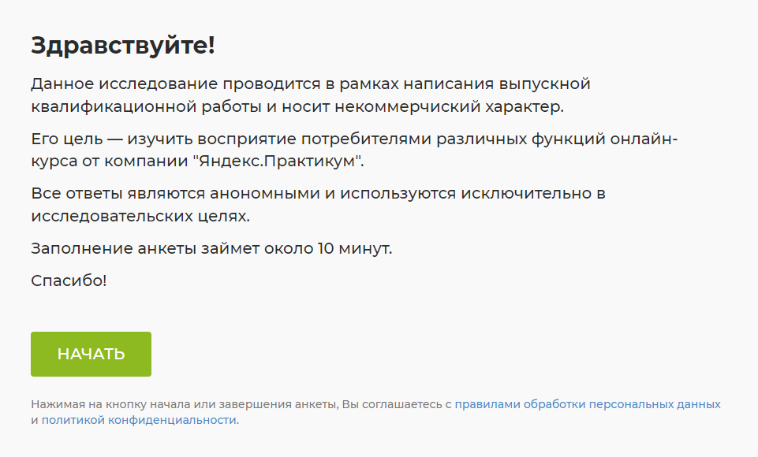
Рис.69 Скриншот приветственной страницы
Источник: [Исследование автора]
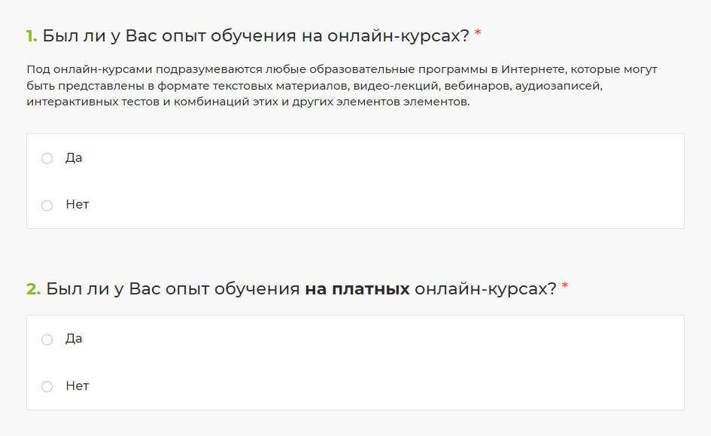
Рис.70 Скриншот вопроса об опыте обучения на онлайн курсах
Источник: [Исследование автора]
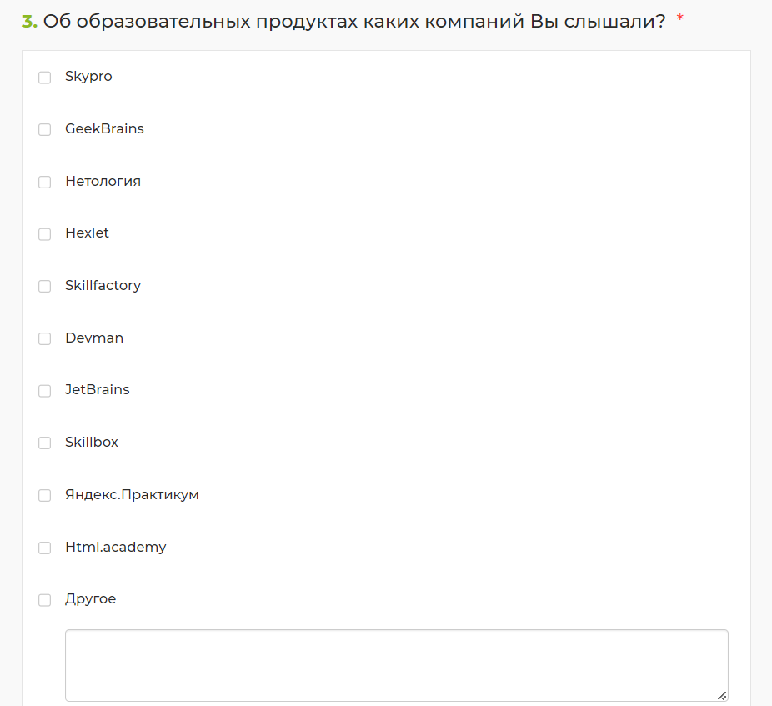
Рис.70 Скриншот вопроса об образовательных продуктах других игроков рынка
Источник: [Исследование автора]

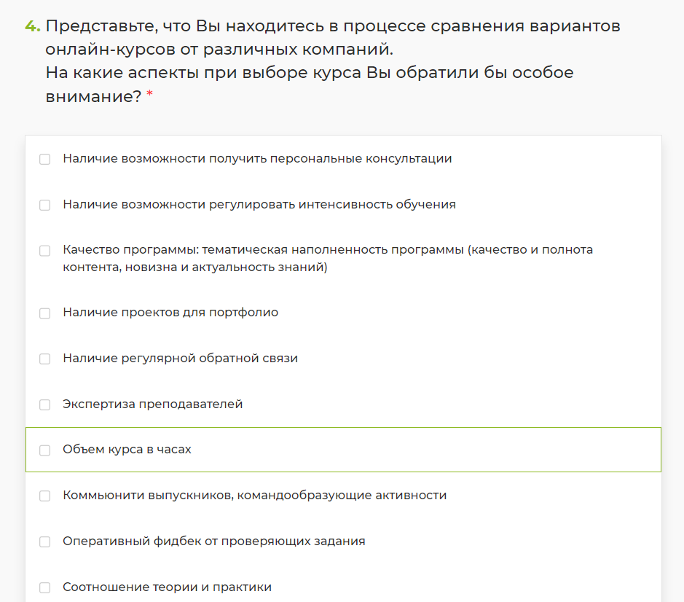
Рис.71 Скриншот вопроса о критериях выбора образовательного курса.
Источник: [Исследование автора]


Рис.72 Скриншот вопроса о критериях выбора образовательного курса. Продолжение
Источник: [Исследование автора]
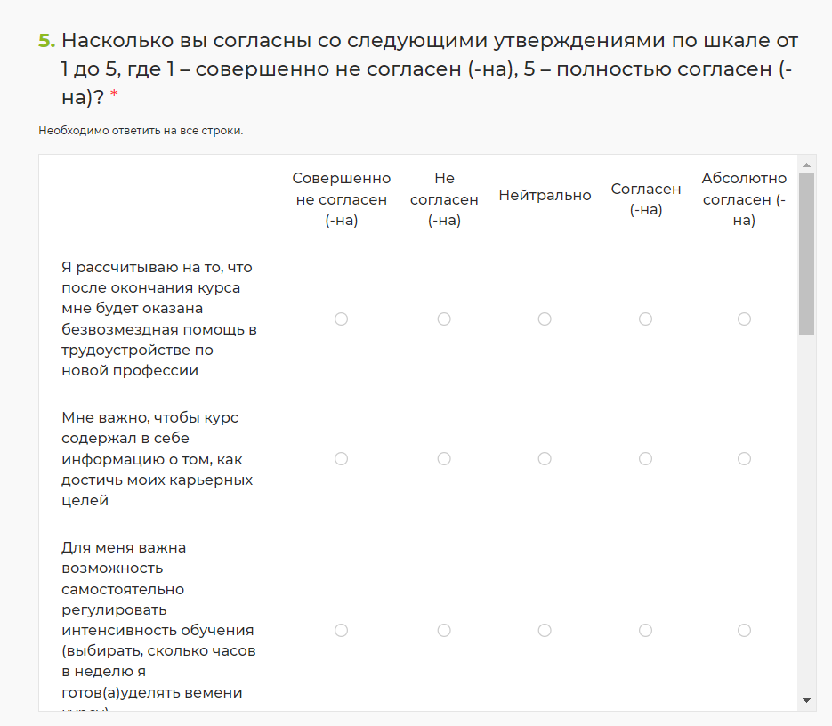
Рис.73 Скриншот вопроса о важности продуктовых характеристик
Источник: [Исследование автора]

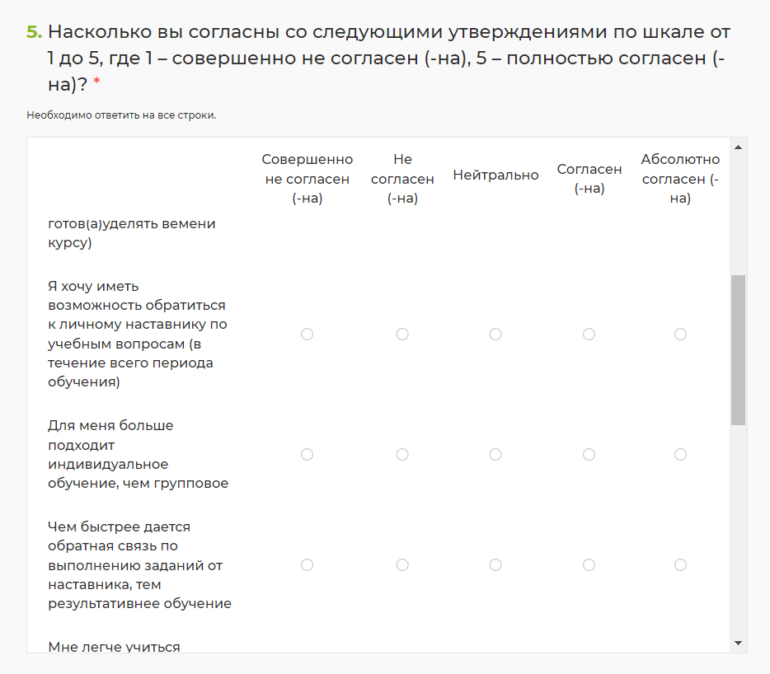
Рис.74 Скриншот вопроса о важности продуктовых характеристик. Продолжение
Источник: [Исследование автора]
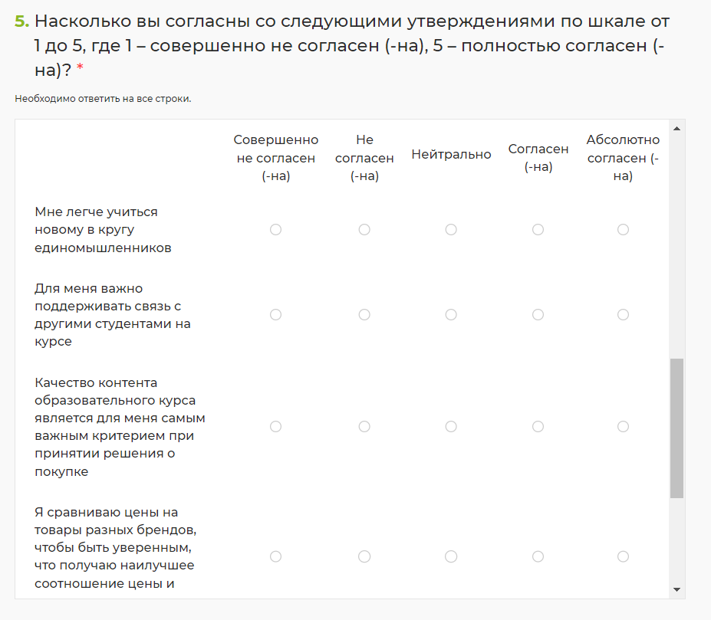
Рис.75 Скриншот вопроса о важности продуктовых характеристик. Продолжение
Источник: [Исследование автора]

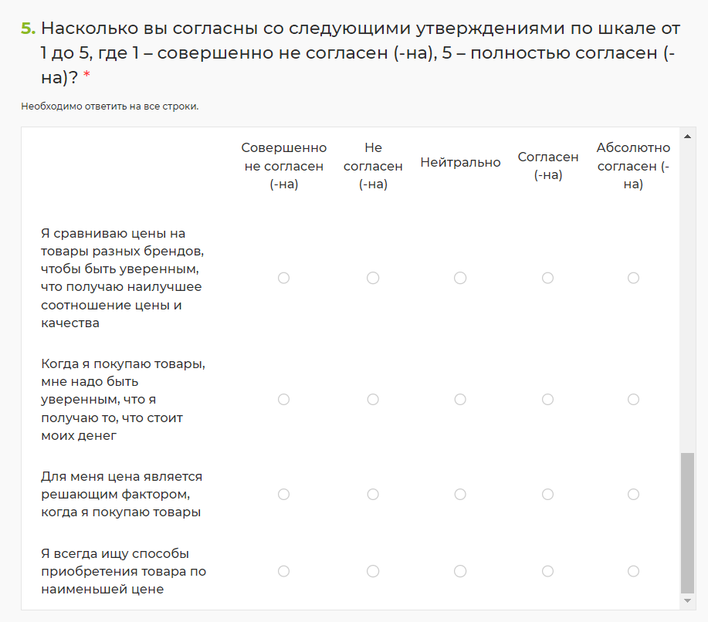
Рис.76 Скриншот вопроса о важности продуктовых характеристик. Продолжение
Источник: [Исследование автора]

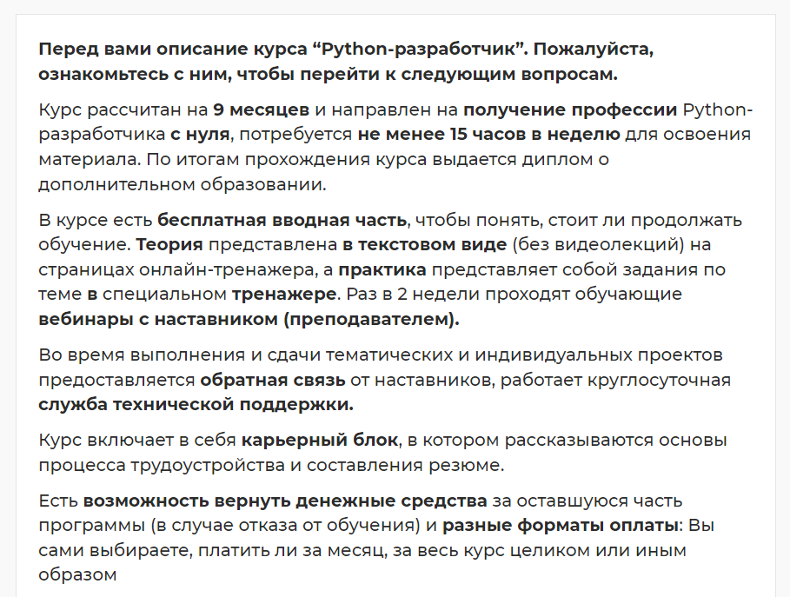
Рис.77 Описание курса для ознакомления
Источник: [Исследование автора]
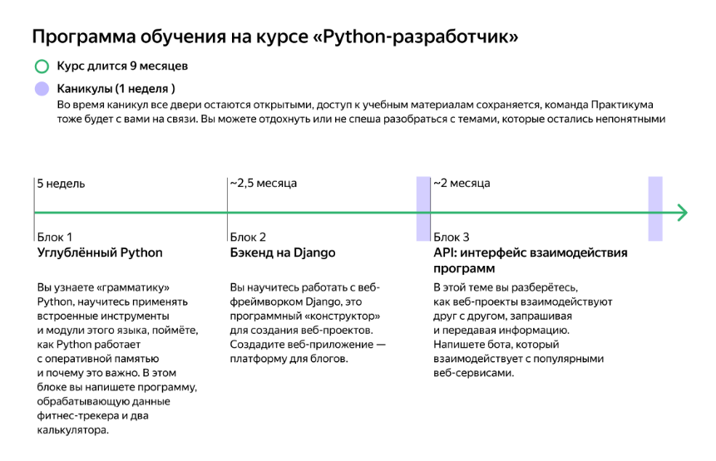
Рис.78 Описание курса для ознакомления. Продолжение
Источник: [Исследование автора]
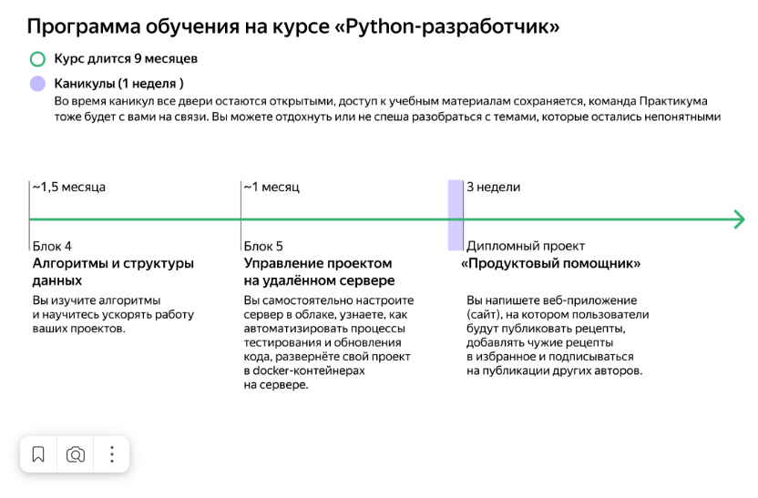
Рис.79 Описание курса для ознакомления. Продолжение
Источник: [Исследование автора]
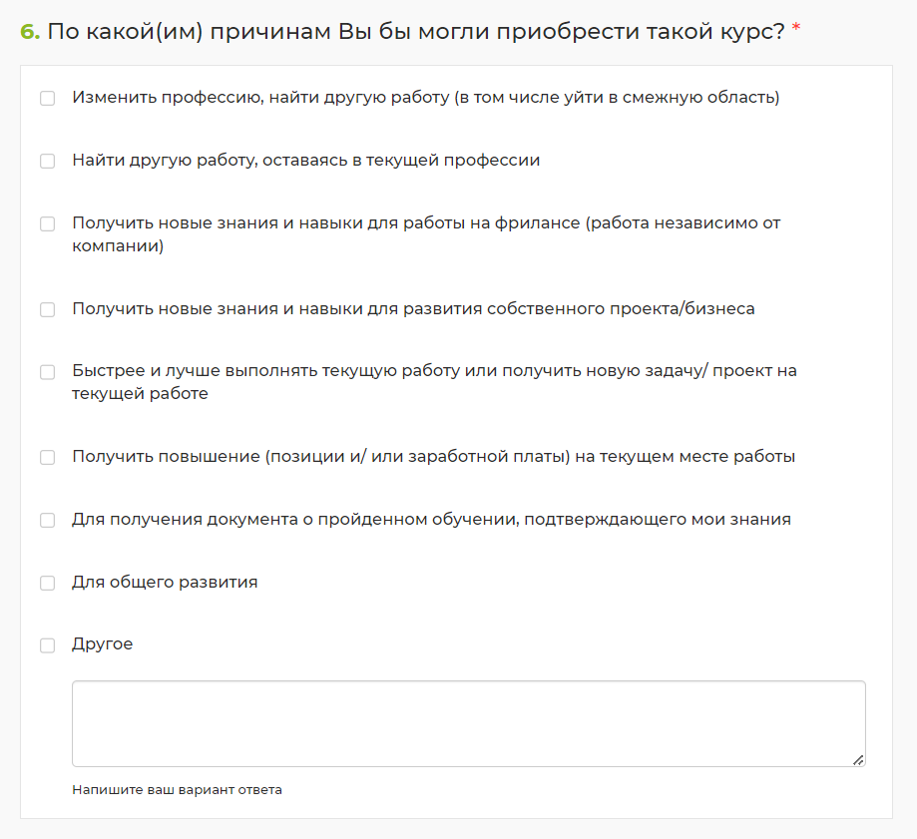
Рис.80 Вопрос о потенциальных причинах выбора
Источник: [Исследование автора]
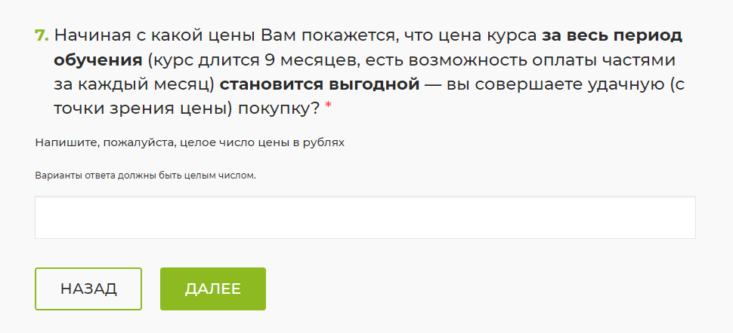
Рис.81 Вопрос о цене курса
Источник: [Исследование автора]

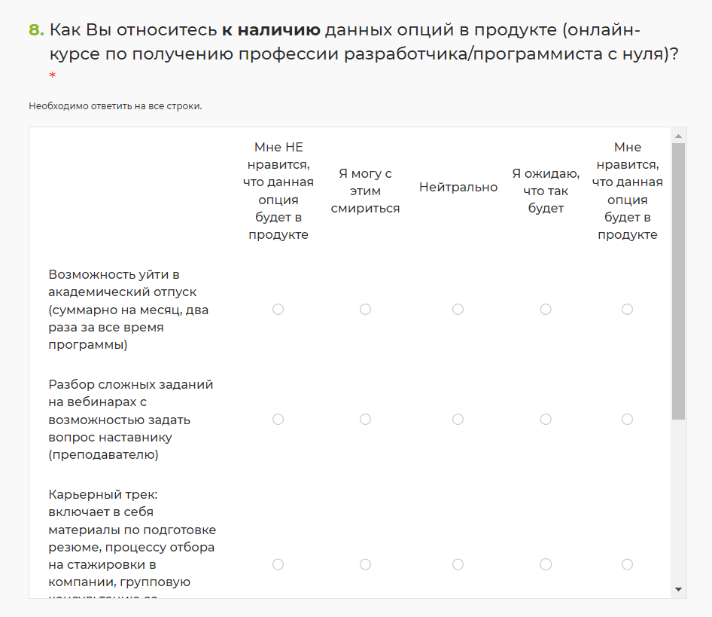
Рис.82 Вопрос об отношении к наличию функций в продукте
Источник: [Исследование автора]

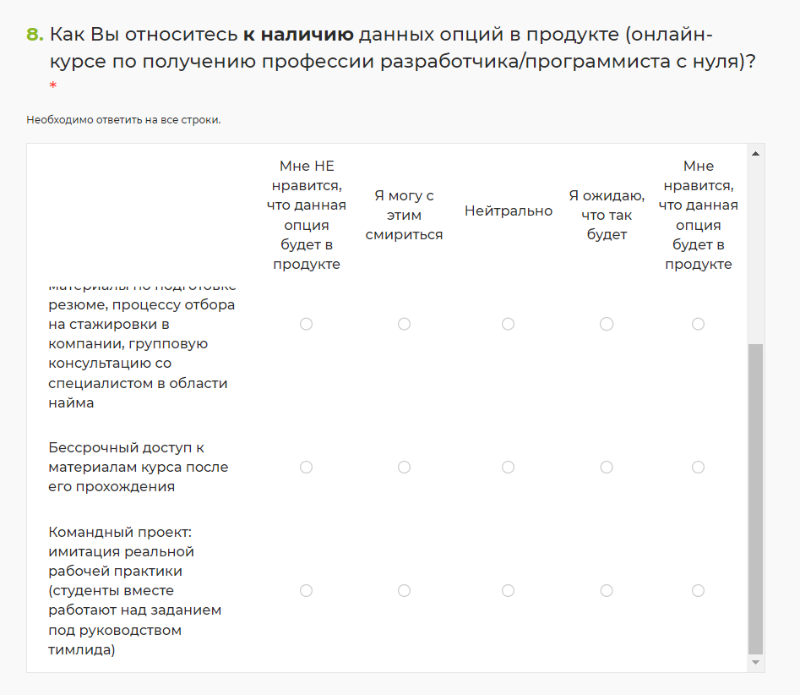
Рис.83 Вопрос об отношении к наличию функций в продукте. Продолжение
Источник: [Исследование автора]
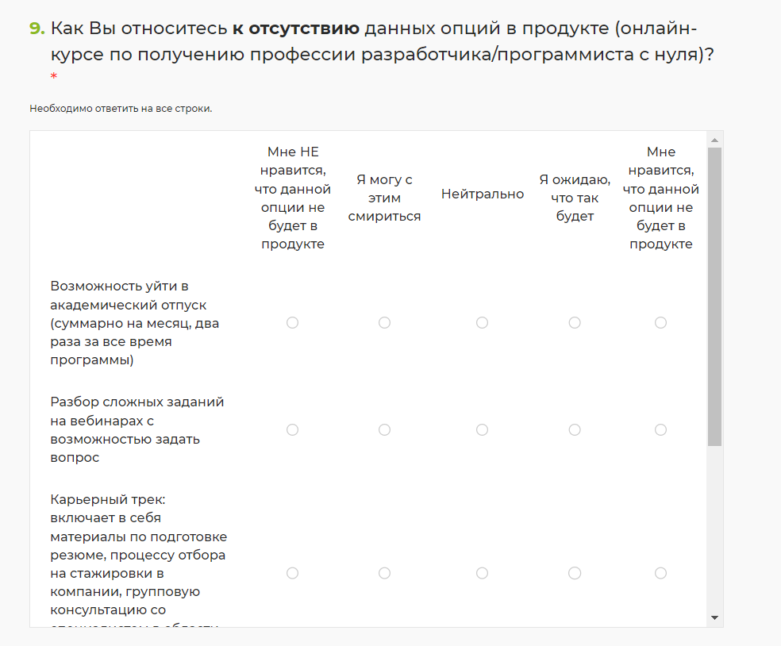
Рис.84 Вопрос об отношении к отсутствию функций в продукте
Источник: [Исследование автора]

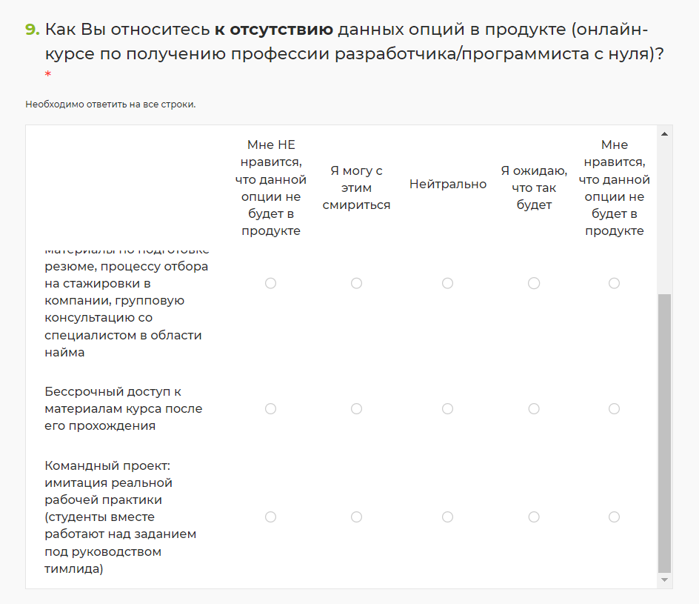
Рис.85 Вопрос об отношении к отсутствию функций в продукте. Продолжение
Источник: [Исследование автора]
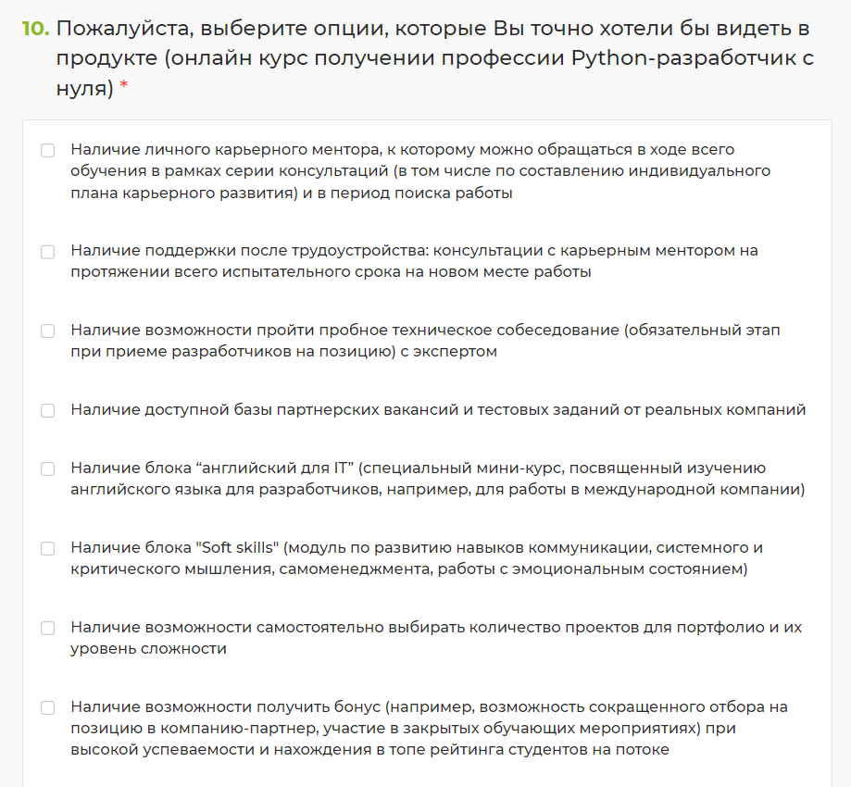
Рис.86 Вопрос об привлекательности опциональных характеристик
Источник: [Исследование автора]
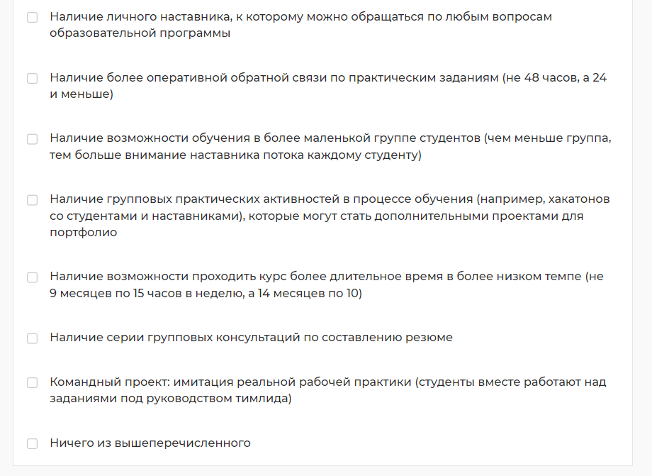
Рис.87 Вопрос об привлекательности опциональны характеристик. Продолжение
Источник: [Исследование автора]

Рис.88 Вопрос о непривлекательности опциональных характеристик
Источник: [Исследование автора]
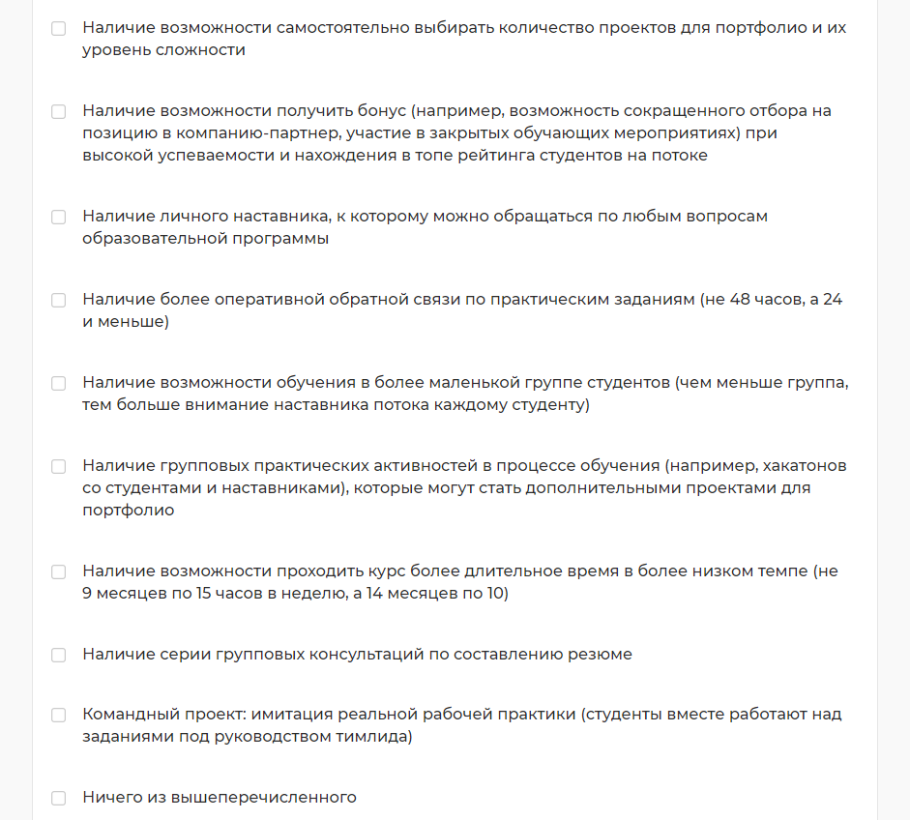
Рис.89 Вопрос о непривлекательности опциональных характеристик. Продолжение
Источник: [Исследование автора]
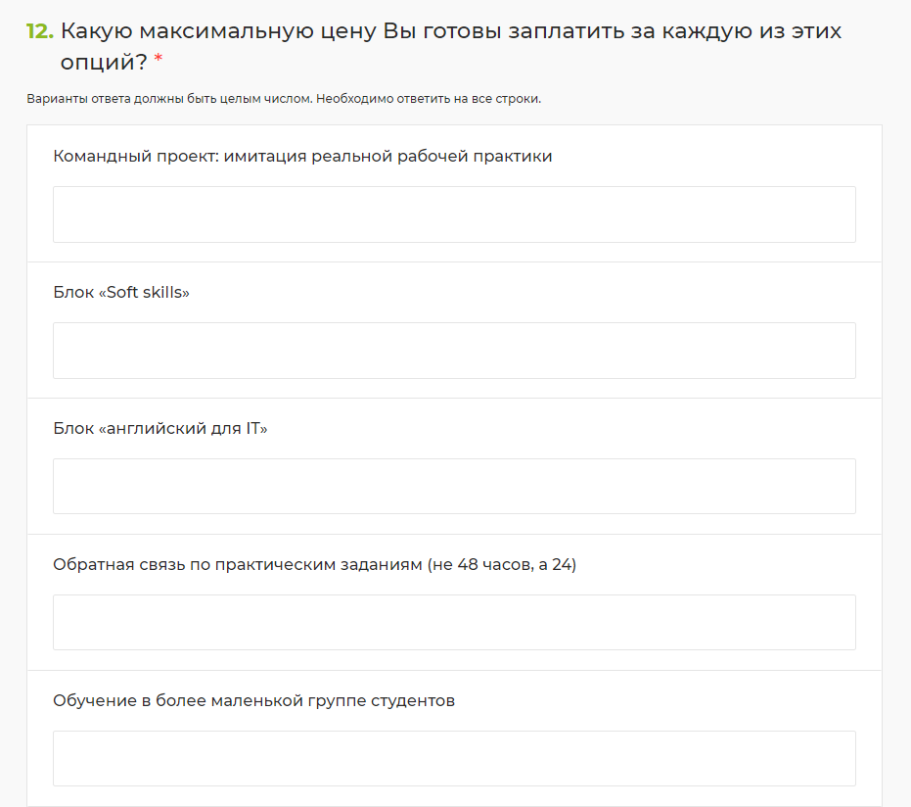
Рис.90 Вопрос о цене опциональных характеристик
Источник: [Исследование автора]
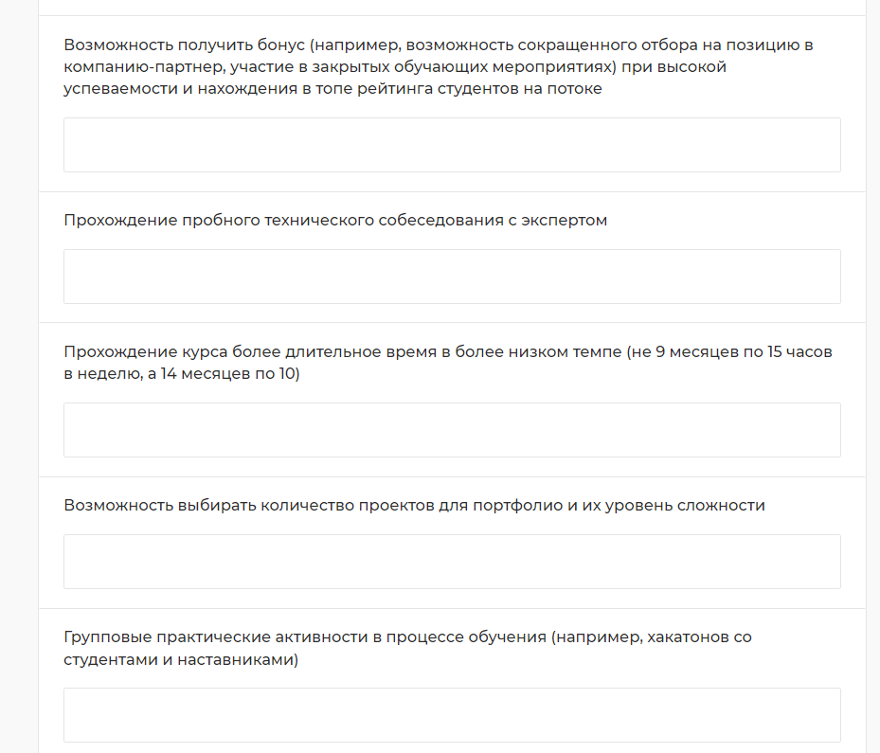
Рис.91 Вопрос о цене опциональных характеристик. Продолжение
Источник: [Исследование автора]
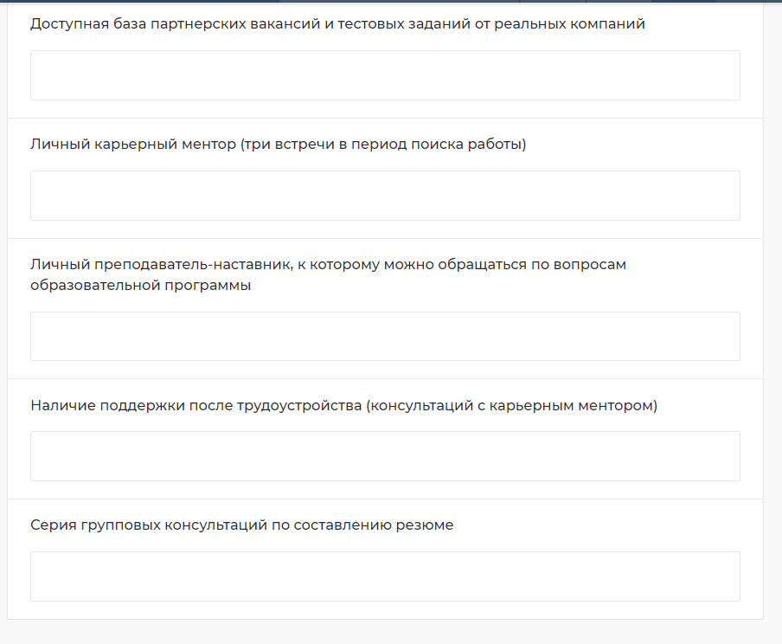
Рис.92 Вопрос о цене опциональных характеристик. Продолжение
Источник: [Исследование автора]

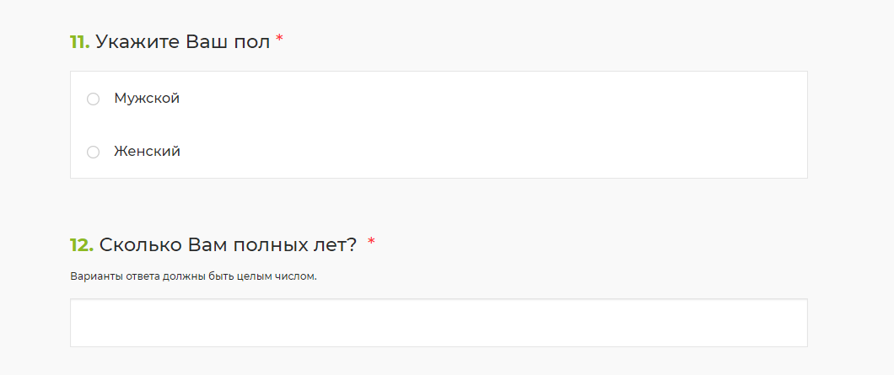
Рис.93 Вопросы о респондентах
Источник: [Исследование автора]

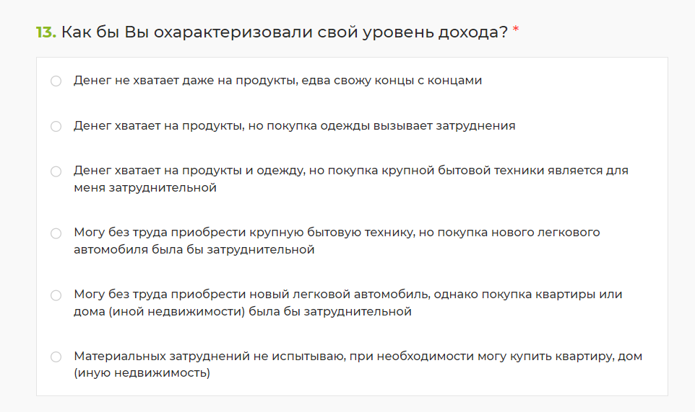
Рис.94 Вопросы о респондентах. Продолжение
Источник: [Исследование автора]

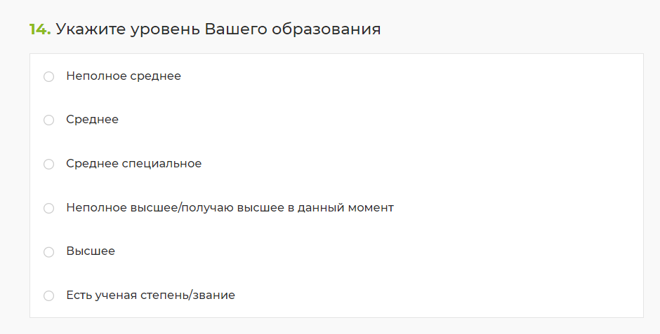
Рис.95 Вопросы о респондентах. Продолжение
Источник: [Исследование автора]
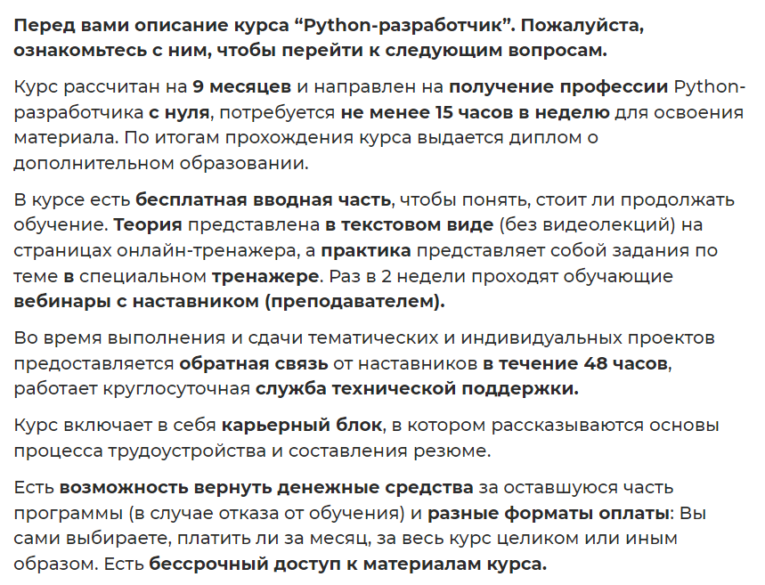
Рис.96 Описание первой конфигурации
Источник: [Исследование автора]
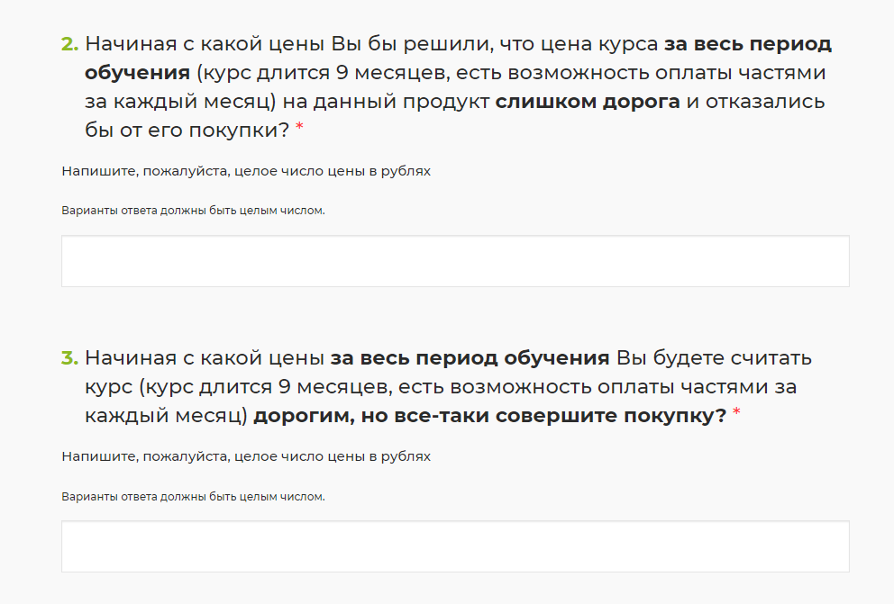
Рис.97 Вопросы о цене
Источник: [Исследование автора]
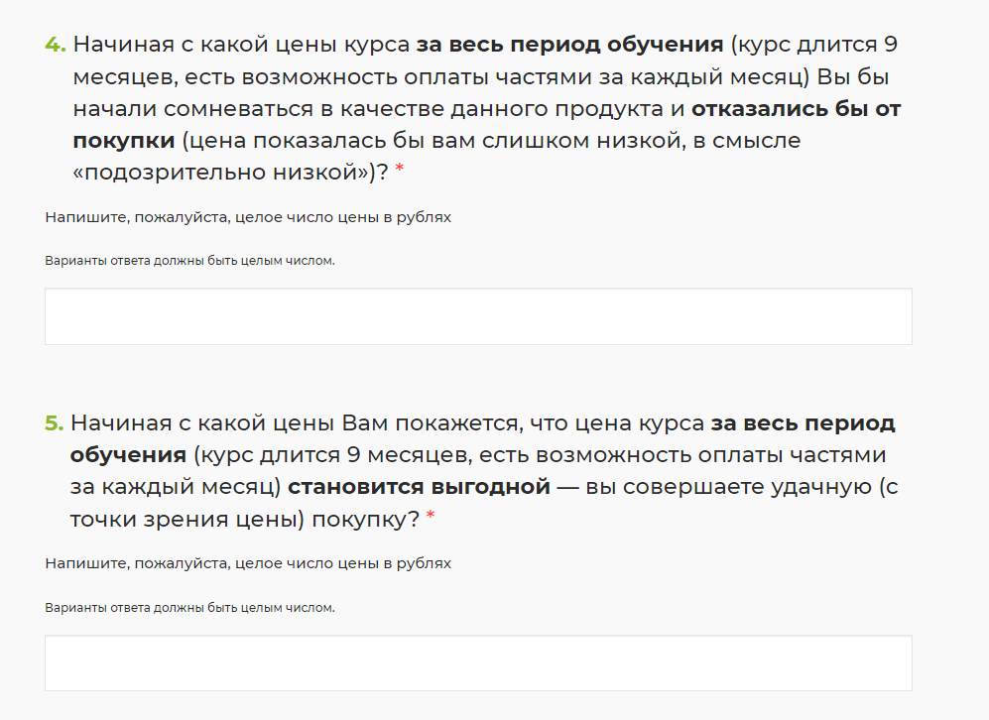
Рис.98 Вопросы о цене. Продолжение
Источник: [Исследование автора]
Рис.99 Описание второй продуктовой конфигурации
Источник: [Исследование автора]

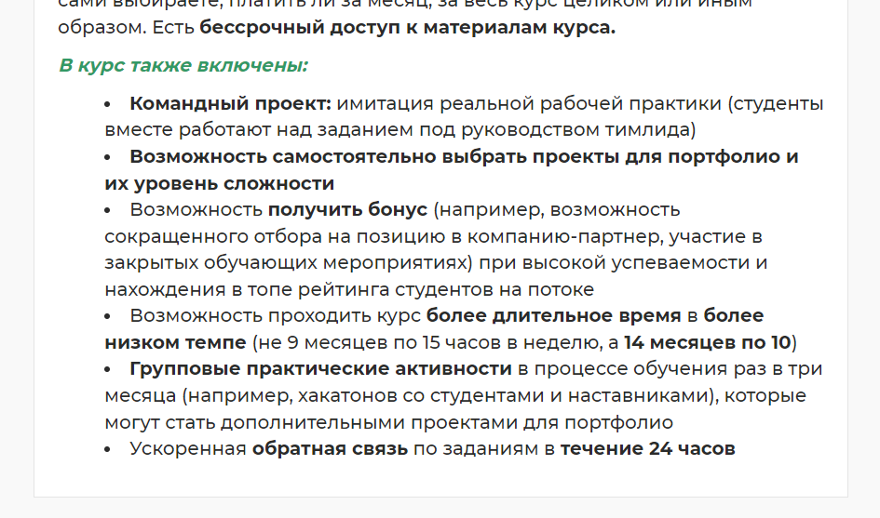
Рис.100 Описание второй продуктовой конфигурации. Продолжение
Источник: [Исследование автора]
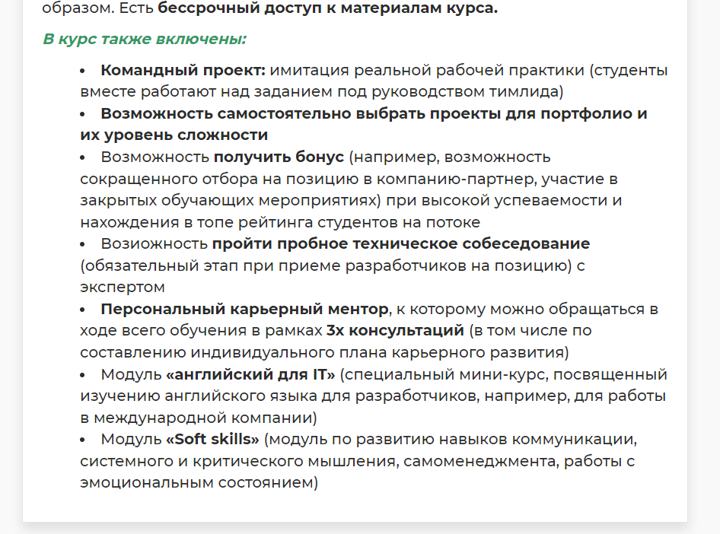
Рис.101 Описание фрагмента третьей продуктовой конфигурации
Источник: [Исследование автора]
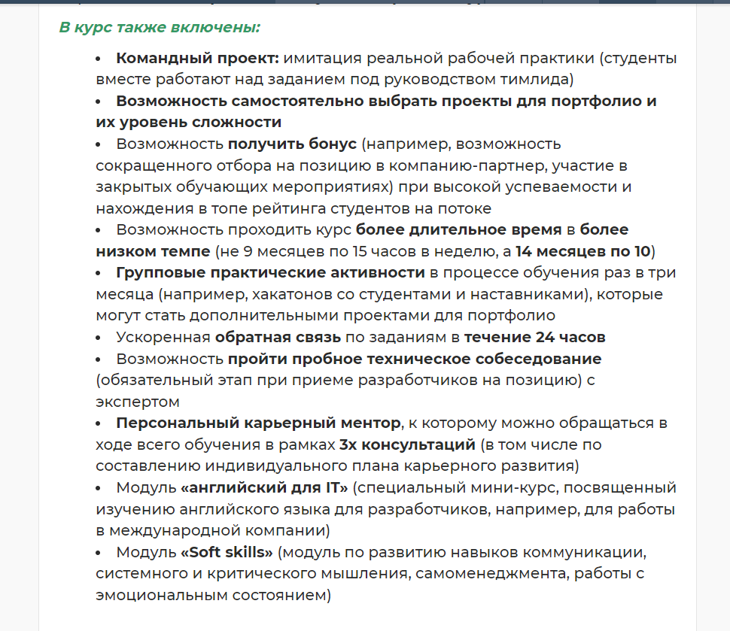
Рис.102 Описание фрагмента четвертой продуктовой конфигурации
Источник: [Исследование автора]

Приложение 2. Готовность платить за выбранные продуктовые функции по сегментам
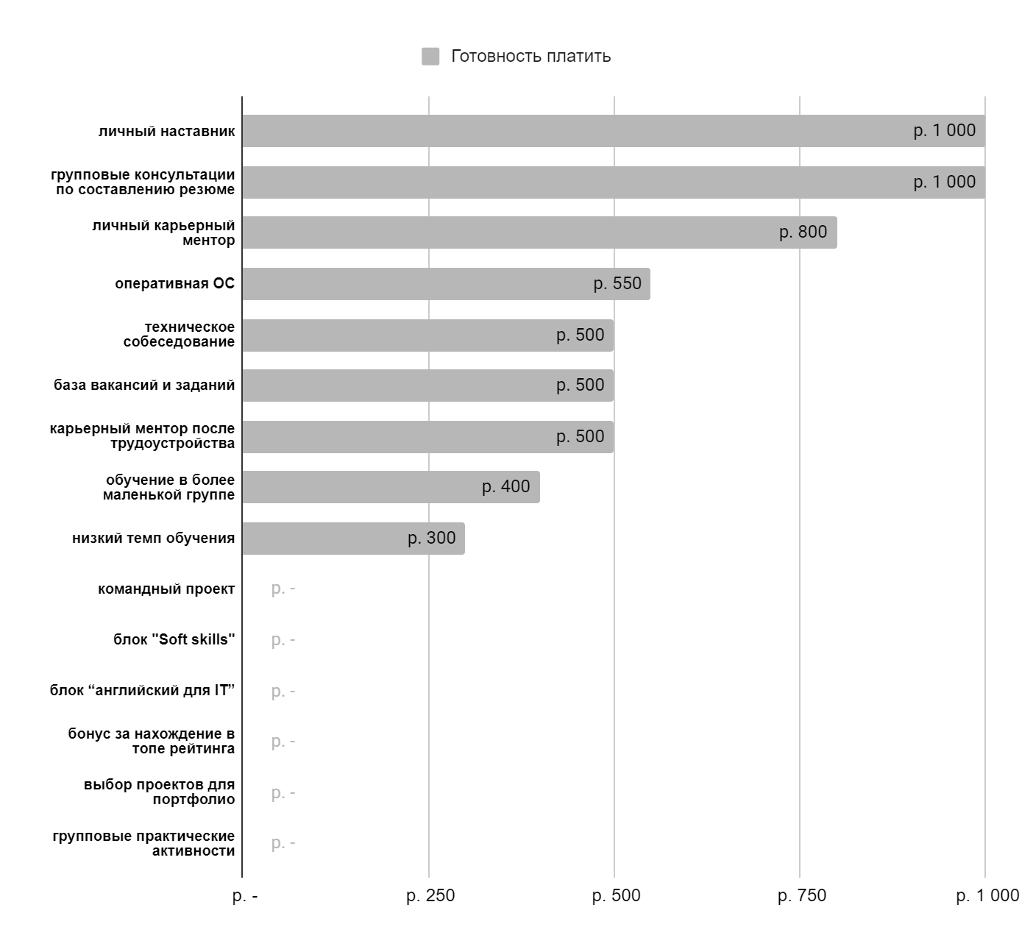
Рис.27 Готовность платить за продуктовые функции сегмента «Ориентированные на цену»
Источник: [Исследование автора]
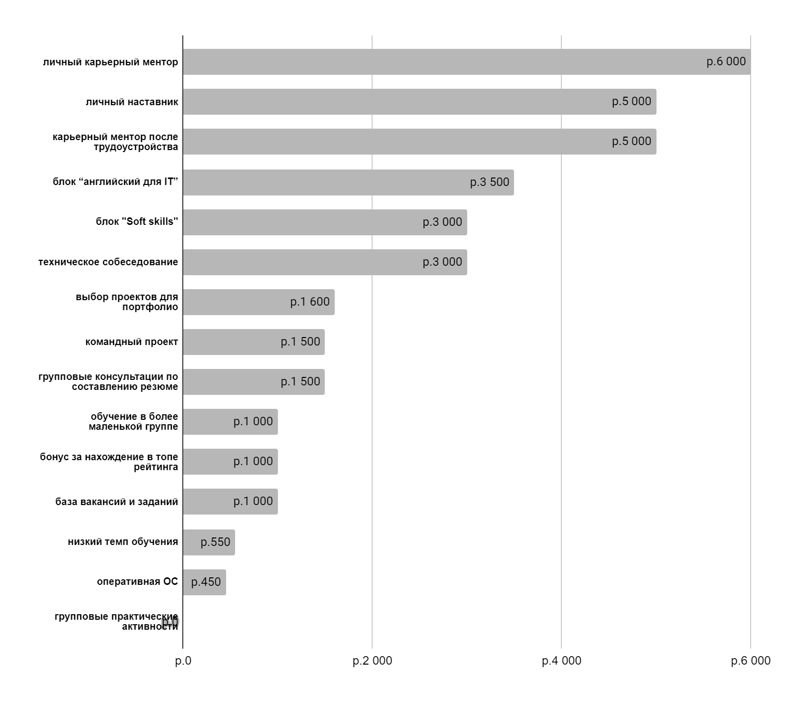
Рис.27 Готовность платить за продуктовые функции сегмента «Ориентированные на карьерное развитие»
Источник: [Исследование автора]
Представители группы «Ориентированные на процесс обучения»
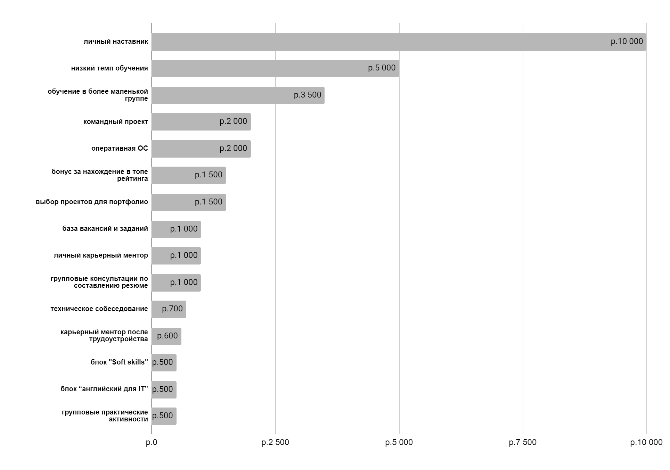
Рис.27 Готовность платить за продуктовые функции сегмента «Ориентированные на процесс обучения»
Источник: [Исследование автора]
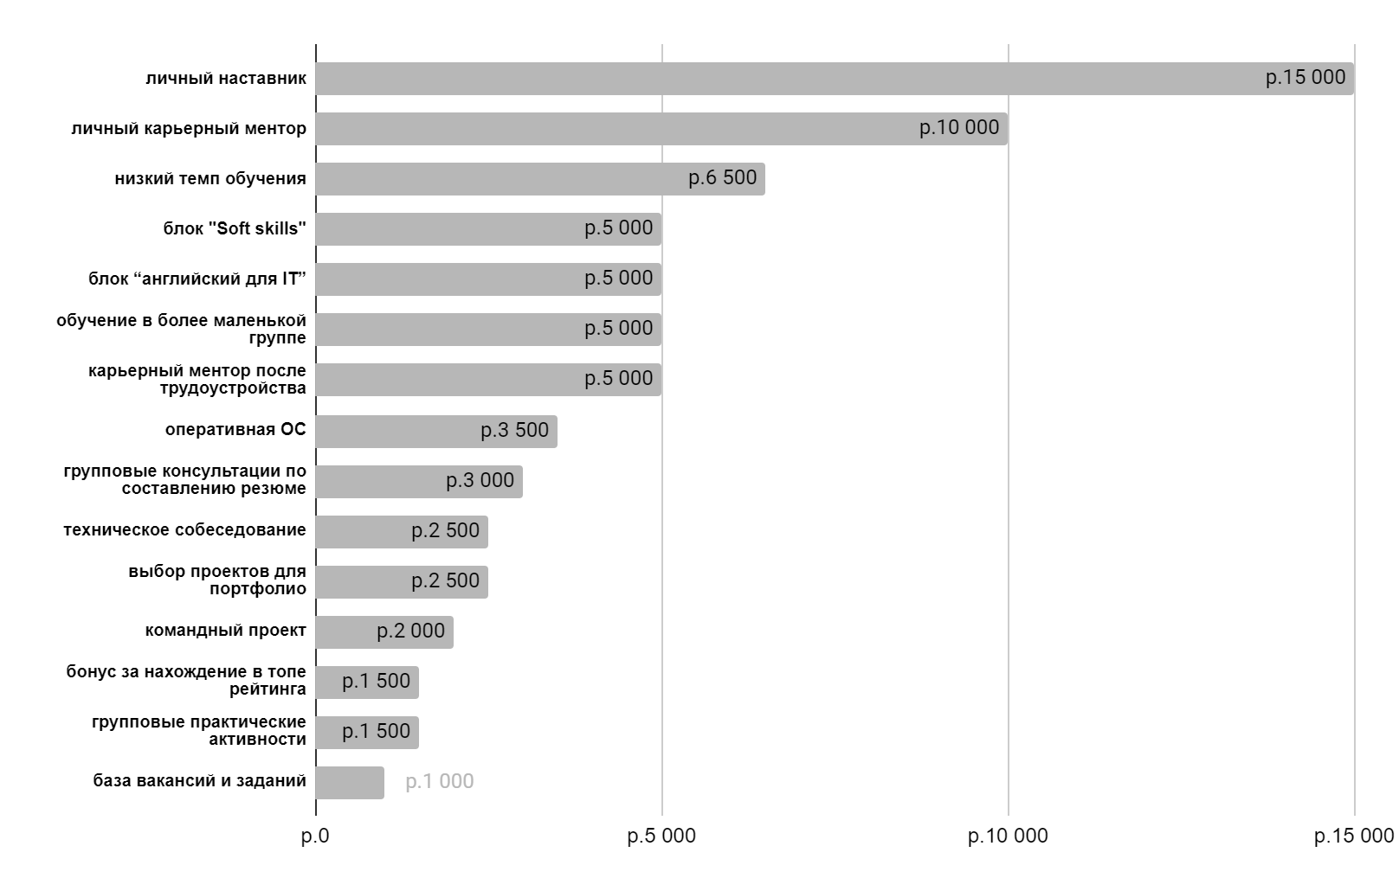
Рис.27 Готовность платить за продуктовые функции сегмента «Максималисты»
Источник: [Исследование автора]

Приложение 3. Отзыв представителя компании «Яндекс.Практикум» на проведенное исследование и предоставленные рекомендации


Рис.55 Скриншот отзыва от компании «Яндекс.Практикум»
Источник: [Материалы компании]

Рынок онлайн-образования России: динамика развития с 2016 по 2021 год (аналитический обзор) // Хабр. URL: https://habr.com/ru/articles/674950/ (дата обращения: 16.12.2022)
Edtech-рынок закончил год ростом почти в 18% // РБК.Тренды. URL: https://trends.rbc.ru/trends/education/63f46feb9a794744929f5d29 (дата обращения: 17.12.2022)
Рынок онлайн-образования России: динамика развития с 2016 по 2021 год (аналитический обзор) // Хабр. URL: https://habr.com/ru/articles/674950/ (дата обращения: 16.12.2022)
Все показатели оценивались компаний «Smart Ranking»
Исследование рынка онлайн-образования 2022 // Нетология. URL: https://netology.ru/edtech_research_2022 (дата обращения: 18.01.2023)
Данные по результатам исследования, которое проходило в первой половине февраля 2022 года
Образовательный проект «Яндекс.Практикум» выходит в США: интервью с руководителем сервиса Михаилом Яновичем // VC.ru. URL: https://vc.ru/story/83210-obrazovatelnyy-proekt-yandeks-praktikum-vyhodit-v-ssha-intervyu-s-rukovoditelem-servisa-mihailom-yanovichem (дата обращения: 01.02.2023)
Онлайн-школа английского языка Skyeng выйдет на рынки США и Латинской Америки // VC.ru. URL: https://vc.ru/flood/28353-onlayn-shkola-angliyskogo-yazyka-skyeng-vyydet-na-rynki-ssha-i-latinskoy-ameriki (дата обращения: 01.02.2023)
Яндекс Практикум — среда, где всё получится: и новая IT-профессия, и новая жизнь // Яндекс Практикум. URL: https://practicum.yandex.ru/ (дата обращения: 07.02.2023)
«Яндекс» протестирует в США платформу для обучения разработке «Практикум» // VC.ru. URL: https://vc.ru/dev/83716-yandeks-protestiruet-v-ssha-platformu-dlya-obucheniya-razrabotke-praktikum (дата обращения: 07.02.2023)
О компании // Яндекс. URL: https://yandex.by/jobs/pages/about (дата обращения: 08.02.2023)
Сведения об образовательной организации // Яндекс EdTech. URL: https://yandex.ru/edtech/documents/ (дата обращения: 02.03.2023)
Образование новой реальности: итоги 2020 года для российского EdTech // РБК.Тренды. URL: https://trends.rbc.ru/trends/education/6065fe9f9a79470fa8b5701c (дата обращения: 02.03.2023)
Smart Ranking: рейтинг крупнейших компаний на рынке онлайн-образования // ED techs. URL: https://edtechs.ru/ (дата обращения: 02.03.2023)
Ibid.
Edtech-рынок закончил год ростом почти в 18% // РБК.Тренды. URL: https://trends.rbc.ru/trends/education/63f46feb9a794744929f5d29 (дата обращения: 27.02.2023)
Топ-15 онлайн-школ для допобразования в России // РБК.Тренды. URL: https://trends.rbc.ru/trends/education/626716649a7947c5910ad776 (дата обращения: 27.02.2023)
средний показатель за период с 1 января 2020 года по 30 апреля 2022 года
Медианная зарплата в России // Gogov, Росстат. URL: https://gogov.ru/articles/median-salary (дата обращения: 16.03.2023)
Исследование рынка онлайн-образования 2022 // Нетология. URL: https://netology.ru/edtech_research_2022 (дата обращения: 16.02.2023)
Отчет по исследованию «Мониторинг достижения целей обучения выпускников Яндекс Практикума» // НИУ ВШЭ. URL: https://code.s3.yandex.net/lpc-landings-source/jobreport/hse-job-report-010122-310422.pdf (дата обращения: 19.02.2023)
Edtech-рынок закончил год ростом почти в 18% // РБК.Тренды. URL: https://trends.rbc.ru/trends/education/63f46feb9a794744929f5d29 (дата обращения: 19.02.2023)
Курс «Python-разработчик» // Яндекс.Практикум. URL: https://practicum.yandex.ru/backend-developer/ (дата обращения: 21.02.2023)
Образовательная платформа с онлайн-курсами // Skillbox. URL: https://skillbox.ru/ (дата обращения: 11.03.2023)
Программы обучения по программированию // Geekbrains. URL: https://gb.ru/courses/programming (дата обращения: 11.03.2023)
Программирование // Нетология. URL: https://netology.ru/development (дата обращения: 11.03.2023)
Онлайн-курсы по программированию // Skillfactory. URL: https://skillfactory.ru/courses/programmirovanie (дата обращения: 11.03.2023)
Python-разработчик: новая профессия за 10 месяцев // Skypro. URL: https://sky.pro/courses/programming/python-web-course (дата обращения: 11.03.2023)
Курсы Хекслета по программированию // Hexlet. URL: https://ru.hexlet.io/courses (дата обращения: 11.03.2023)
Completion rate в помощь: измеряем эффективность корпоративного обучения // РБК.pro. URL: https://pro.rbc.ru/demo/600e71f59a7947e6f8ee5755 (дата обращения: 21.03.2023)
Clark, R. C., & Mayer, R. E. (2011). E-learning and the science of instruction: Proven guidelines for consumers and designers of multimedia learning
Christensen, C. M., Horn, M. B., & Johnson, C. W. (2008)
Kotler, P., & Keller, K.L. (2012). Marketing Management (14th ed.). Pearson Education
Porter, M.E. (1980). Competitive Strategy: Techniques for Analyzing Industries and Competitors
Trout, J., & Ries, A. (1981). Positioning: The Battle for Your Mind
Pigou, A.C. (1920). The Economics of Welfare. Macmillan and Co.
Lancaster, K.J. (1966). A new approach to consumer theory. Journal of Political Economy, 74(2), 132-157.
Akerlof, G.A. (1970). The market for 'lemons': Quality uncertainty and the market mechanism. The Quarterly Journal of Economics, 84(3), 488-500.
Kahneman, D., & Tversky, A. (1979). Prospect Theory: An Analysis of Decision under Risk. Econometrica, 47(2), 263-291.
Varian, H.R. (1989). Price discrimination. In Schmalensee, R. & Willig, R.D. (Eds.), Handbook of Industrial Organization (Vol. 1, pp. 597-654). Elsevier
Pricing strategy. Product packages. // Principles of pricing URL: https://www.principlesofpricing.com/the-product (дата обращения: 25.03.2023)
Guiltinan, J. P. (1987). The price bundling of services: A normative framework. Journal of Marketing, 51(2), 74-85.
Ingenbleek, P., Debruyne, M., Frambach, R. T., & Verhallen, T. M. (2003). Successful new product pricing practices: A contingency approach. Marketing Letters, 14(4), 289-305.
Nagle, T. T., & Müller, G. (2018). The Strategy and Tactics of Pricing: A Guide to Growing More Profitably. Routledge
Нетнография // Marketing.wikireading. URL: https://marketing.wikireading.ru/hLOS7FdC5G (дата обращения: 26.03.2023)
Модель Кано: оцениваем потребительскую удовлетворенность // Bitobe. URL: https://blog.bitobe.ru/article/model-kano/ (дата обращения: 28.03.2023)
Почему в интернете отрицательных отзывов о компаниях больше // Kakprosto. URL: https://www.kakprosto.ru/kak-887851-pochemu-v-internete-otricatelnyh-otzyvov-o-kompaniyah-bolshe (дата обращения: 02.04.2023)
Handbook of Marketing Scales (William O. Bearden, Richard G. Netemeyer, Kelly L. Haws)
IBM SPSS Statistics // IBM. URL: https://www.ibm.com/products/spss-statistics (дата обращения: 01.04.2023)
Tabachnick and Fidell (2007)
Кластерный анализ // Nafi. URL: https://nafi.ru/upload/spss/Lection_9.pdf (дата обращения: 03.05.2023)
Объяснение модели Кано: анализ и примеры // Lpgenerator. URL: https://lpgenerator.ru/blog/2018/07/03/obyasnenie-modeli-kano-analiz-i-primery/ (дата обращения: 07.05.2023)
Рамануджам М., Таке Г. Монетизация инноваций. Как успешные компании создают продукт вокруг цены. - М.,: Библос, 2017. - 256 с.
Численность населения Российской Федерации по полу и возрасту // Федеральная служба государственной статистики. URL: https://rosstat.gov.ru/compendium/document/13284 (дата обращения: 01.05.2023)
Калькулятор размера выборки // Questionstar. URL: https://www.questionstar.ru/statiy/calculator-razmera-viborki (дата обращения: 01.05.2023)

